Οδηγίες Σχεδιασμού για την Αυτόνομη Διακίνηση και Διαβίωση ΑΜΕΑ

ΕΙΣΑΓΩΓΗ ΣΤΙΣ ΟΔΗΓΙΕΣ
Το Γραφείο Μελετών για 'Aτομα με Ειδικές Ανάγκες (ΑΜΕΑ) του ΥΠΕΧΩΔΕ, στα πλαίσια της προσπάθειας που έχει αναλάβει για την προώθηση της δυνατότητας αυτόνομης διακίνησης και διαβίωσης όλων των πολιτών, συνέστησε ομάδες εργασίας από τεχνικούς - εκπροσώπους διαφόρων υπουργείων και φορέων, οι οποίες, με συντονίστρια την Προϊσταμένη του Γραφείου, κατά το χρονικό διάστημα 1986 - 1990, συνέταξαν τις "Οδηγίες Σχεδιασμού για την Αυτόνομη Διακίνηση και Διαβίωση ΑΜΕΑ" που περιελάμβαναν τα εξής :

- Ανθρωπομετρικά στοιχεία
- Διαμόρφωση εξωτερικών χώρων κίνησης πεζών.
- Ράμπες ατόμων και αμαξιδίων.
- Η/Μ εγκαταστάσεις.
- Χώροι υγιεινής.
- Σήμανση.
- Κλίμακες.
- Κουφώματα.
- Κατώφλια - Δάπεδα.
- Καθιστικά, Τραπεζαρίες, Κουζίνες, Υπνοδωμάτια.
- Εγκαταστάσεις άθλησης και αναψυχής.
- Τουριστικές εγκαταστάσεις.
- Θεάματα - Θέατρα, Κινηματογράφοι.
- Κτίρια γραφείων και δημοσίων υπηρεσιών.
- Πεζοδρόμια.
- Πινακίδες κυκλοφορίας.

Τις "Οδηγίες" συνέταξαν με γενικό συντονισμό της Αργυρώς Λεβέντη ΑΜ, οι εξής:

Ιωάννης Αδάμος ΑΜ, Γιώργος Ανδρουλιδάκης ΑΜ, Κορίνα Αργυροπούλου ΑΜ, Πέπυ Βρούχα ΑΜ, Νικος Γερομήτσος ΑΜ, Μαργαρίτα Δαμασκηνού ΑΜ, Αδάμ Δανέλης ΠΜ, Ιωάννα Ζάννου ΑΜ, Μαριάννα Ζώρα ΑΜ, Μάρκος Κατσιώτης ΑΜ, Αλκιβιάδης Κιλίμης ΠΜ, Αντώνης Κοντέας ΑΜ, Κωνσταντίνος Κυριακόπουλος ΑΜ, Δημήτρης Μπάτσος ΑΜ, Κωνσταντίνα Μπερδούση ΑΜ, Νάση Ξαναλάτου ΑΜ, Ιωάννα Παγκάλου ΑΜ, Εύα Πάικου ΑΜ, Πόλυ Παπαγεωργίου ΑΜ, Κατερίνα Παπαμιχαήλ ΑΜ, Δημ. Παπαπετρίδης ΗΜ, Μαρία Παπαχρήστου ΑΜ, Ιωάννης Πολυχρονίου ΑΜ, Αλεξάνδρα Ράδου ΑΜ, Σπύρος Σαμαρτζόπουλος ΑΜ, Μαρία Σκουλά ΑΜ, Παν.Σταθόπουλος ΑΜ, Κατερίνα Τοκατλίδη ΑΜ, Αντώνης Φρατζιάκομο ΑΜ, Βασίλης Χαρτουμπέκης αστυν. Α', Διονύσης Χίλιος ΜΜ, Μαρίλη Χριστοφή ΤΜ.

Το 1996 το Γραφείο συνέστησε ομάδα εργασίας η οποία αποτελείται από τους:
Χριστοφή Μαρίλη, τοπογράφο μηχανικό στα ΕΛΤΑ
Πολυχρονίου Γιάννη, αρχιτέκτονα μηχανικό στο ΥΠΠΟ
Παπαμιχαήλ Κατερίνα, αρχιτέκτονα μηχανικό στον ΟΕΚ.

Έργο της ομάδας εργασίας είναι η αναμόρφωση των οδηγιών ώστε να αποκτήσουν ενιαίο ύφος και να περιληφθούν σε αυτές όλα τα νεώτερα δεδομένα.
Προτάχθηκε η αναμόρφωση των οδηγιών που έχουν σχέση με τα δημόσια και ειδικά κτίρια και τους υπαίθριους κοινόχρηστους χώρους, ώστε εφαρμοσθούν από τις υπηρεσίες και τους μελετητές που ασχολούνται με μελέτες εφαρμογές και κατασκευές αυτής της κατηγορίας των έργων. Τονίζεται εδώ η σημασία αυτών των κτιρίων στη ζωή των πολιτών της χώρας, τα οποία ενώ κατασκευάζονται ειδικά για να δέχονται κοινό, στην συντριπτική τους σχεδόν πλειοψηφία είναι είτε απροσπέλαστα, είτε πολύ δύσκολα προσπελάσιμα από μία πολύ μεγάλη κατηγορία ατόμων.

Οι οδηγίες μπορούν να χρησιμοποιηθούν ως προδιαγραφές από τις αρμόδιες υπηρεσίες, ιδιαίτερα τώρα που δρομολογούνται μεγάλα τεχνικά έργα σε ολόκληρη την Ελλάδα. Όταν λαμβάνονται υπ' όψιν από το στάδιο της μελέτης, η εφαρμογή τους επιβαρύνει ελάχιστα ή και καθόλου τον προϋπολογισμό του κάθε έργου, ενώ δεν ισχύει το ίδιο για την εκ των υστέρων κατασκευή τους.

Αν οι αρμόδιοι για τα έργα φορείς και ο τεχνικός κόσμος της χώρας φροντίσουν να ενημερωθούν και να ακολουθήσουν τις οδηγίες αυτές (οι οποίες άλλωστε εφαρμόζονται σε όλες τις χώρες της Ευρωπαϊκής Ένωσης, αλλά και σε κάθε άλλη χώρα που σέβεται τους πολίτες της και φροντίζει να τους παρέχει ίσες δυνατότητες και ευκαιρίες) δίνεται η δυνατότητα σε μια πολύ μεγάλη κατηγορία ατόμων να κινηθούν αυτόνομα στο δομημένο περιβάλλον, με όλες τις ευεργετικές επιπτώσεις που θα προκύψουν από αυτό, αλλά και σε όλους τους πολίτες να κινηθούν με μεγαλύτερη ασφάλεια και άνεση σε αυτό.

Οι οδηγίες δεν θα έχουν στατική μορφή, στόχος είναι η αμφίδρομη πληροφόρηση, ενημέρωση και βελτίωσή τους με τη βοήθεια όλων εκείνων που τις εφαρμόζουν και τις αξιοποιούν: των μελετητών, των επιβλεπόντων, των κατασκευαστών και των χρηστών. Για το λόγο αυτό το Γραφείο Μελετών για ’τομα με Ειδικές Ανάγκες και η ομάδα εργασίας είναι ανοικτά σε κάθε υπόδειξη για τη βελτίωση ή τροποποίηση των οδηγιών.

Ως τώρα έχουν συνταχθεί οι εξής οδηγίες:
- ΓΕΝΙΚΕΣ ΑΡΧΕΣ - ΑΝΘΡΩΠΟΜΕΤΡΙΚΑ ΣΤΟΙΧΕΙΑ
- ΔΙΑΜΟΡΦΩΣΗ ΕΞΩΤΕΡΙΚΩΝ ΧΩΡΩΝ ΚΙΝΗΣΗΣ ΠΕΖΩΝ
- ΡΑΜΠΕΣ ΑΤΟΜΩΝ ΚΑΙ ΑΜΑΞΙΔΙΩΝ
- ΚΛΙΜΑΚΕΣ Ή ΣΚΑΛΕΣ
- ΜΗΧΑΝΙΚΑ ΜΕΣΑ ΚΑΛΥΨΗΣ ΥΨΟΜΕΤΡΙΚΩΝ ΔΙΑΦΟΡΩΝ
- ΣΗΜΑΝΣΗ
- ΕΙΣΟΔΟΙ ΚΤΙΡΙΩΝ
- ΔΗΜΟΣΙΟΙ ΧΩΡΟΙ ΥΓΙΕΙΝΗΣ.
- ΚΤΙΡΙΑ ΠΟΥ ΧΡΗΣΙΜΟΠΟΙΟΥΝΤΑΙ ΑΠΌ ΤΟ ΚΟΙΝΟ
- ΚΑΤΟΙΚΙΑ
Για το Γραφείο Μελετών
για άτομα με ειδικές ανάγκες
Αργυρώ Λεβέντη

1. ΓΕΝΙΚΕΣ ΑΡΧΕΣ - ΑΝΘΡΩΠΟΜΕΤΡΙΚΑ ΣΤΟΙΧΕΙΑ
1.1. ΓΕΝΙΚΑ
1.1.1. ΑΥΤΟΝΟΜΗ ΔΙΑΚΙΝΗΣΗ ΚΑΙ ΔΙΑΒΙΩΣΗ
1.1.2. ΣΤΟΧΟΣ ΤΩΝ ΟΔΗΓΙΩΝ
1.2. ΑΤΟΜΑ ΜΕ ΕΙΔΙΚΕΣ ΑΝΑΓΚΕΣ
1.2.1. ΠΟΙΑ ΕΙΝΑΙ ΤΑ ΑΤΟΜΑ ΜΕ ΕΙΔΙΚΕΣ ΑΝΑΓΚΕΣ
1.2.2. ΠΡΟΒΛΗΜΑΤΑ ΚΑΙ ΔΥΣΚΟΛΙΕΣ ΤΩΝ ΑΤΟΜΩΝ ΜΕ ΕΙΔΙΚΕΣ ΑΝΑΓΚΕΣ
1.3. ΠΑΡΑΤΗΡΗΣΕΙΣ - ΣΥΣΤΑΣΕΙΣ
1.3.1. ΔΥΝΑΤΟΤΗΤΑ ΚΙΝΗΣΗΣ - ΠΡΟΣΠΕΛΑΣΗΣ
1.3.2. ΔΥΝΑΤΟΤΗΤΑ ΠΡΟΣΕΓΓΙΣΗΣ - ΜΗΧΑΝΙΣΜΟΙ ΧΕΙΡΙΣΜΟΥ
1.3.3. ΔΥΝΑΤΟΤΗΤΑ ΑΚΟΗΣ ΚΑΙ ΟΡΑΣΗΣ

Επιστροφή

1.1. ΓΕΝΙΚΕΣ ΑΡΧΕΣ - ΑΝΘΡΩΠΟΜΕΤΡΙΚΑ ΣΤΟΙΧΕΙΑ

1.1.1. ΑΥΤΟΝΟΜΗ ΔΙΑΚΙΝΗΣΗ ΚΑΙ ΔΙΑΒΙΩΣΗ
ΑΤΟΜΑ ΜΕ ΕΙΔΙΚΕΣ ΑΝΑΓΚΕΣ είναι τα άτομα που έχουν μόνιμες ή προσωρινές βλάβες, ανικανότητες, αδυναμίες, αναπηρίες ή συνδυασμό των παραπάνω ,που προέρχονται από φυσική, ψυχική ή νοητική ανεπάρκεια.
ΕΜΠΟΔΙΖΟΜΕΝΑ ΑΤΟΜΑ είναι τα άτομα με ειδικές ανάγκες , καθώς και τα άτομα με μειωμένες ικανότητες δηλαδή τα άτομα της τρίτης και τέταρτης ηλικίας, οι έγκυες, τα προεφηβικά άτομα, τα άτομα με ασυνήθεις σωματικές διαστάσεις, οι εθισμένοι σε βλαβερές ουσίες, όσοι χρησιμοποιούν ή οδηγούν οιουδήποτε τύπου αμαξίδιο, όσοι μεταφέρουν βάρη κλπ.
Με την αυτόνομη διακίνηση και διαβίωσή τους τα άτομα με ειδικές ανάγκες και γενικότερα τα εμποδιζόμενα άτομα αποπεριθωριοποιούνται, χρησιμοποιούν και αναπτύσσουν τα ταλέντα τους συμμετέχοντας ισότιμα σε όλες τις δραστηριότητες της ζωής, μειώνοντας την εξάρτησή τους από κάποιο άλλο άτομο που στη συνέχεια αποδεσμευόμενο γίνεται πιο παραγωγικό.
Επιστροφή

1.1.2. ΣΤΟΧΟΣ ΤΩΝ ΟΔΗΓΙΩΝ
Οι οδηγίες έχουν στόχο:
1.1.2.1. Να καταργήσουν τους αρχιτεκτονικούς φραγμούς και οτιδήποτε εμποδίζει την αυτόνομη διακίνηση και διαβίωση των ατόμων με ειδικές ανάγκες -και γενικότερα των εμποδιζόμενων ατόμων- μέσα στα κτίρια ή στους υπαίθριους χώρους (όπως σκαλοπάτια, δάπεδα με απότομες κλίσεις, χώροι πολύ μικρών διαστάσεων κλπ)
1.1.2.2. Να κάνουν το δομημένο περιβάλλον φιλικό, προσεγγίσιμο και ασφαλές για όλες τις κατηγορίες των χρηστών -με την χρήση πχ. δαπέδων με ομαλές κλίσεις και χωρίς σκαλοπάτια , μηχανικών μέσων, κατάλληλης σήμανσης, προσιτών και εύκολων στη χρήση μηχανισμών χειρισμού (όπως πλήκτρα στους ανελκυστήρες σε κατάλληλα ύψη προσιτά σε όλους κλπ), άνετων και χωρίς κινδύνους χώρων κλπ- διευκολύνοντας έτσι την αυτόνομη διακίνηση και διαβίωση όλων των χρηστών.
Οι οδηγίες απευθύνονται σε όσους σχεδιάζουν ή αποφασίζουν για τα κτίρια και τους υπαίθριους χώρους.
Ορισμένες βοηθούν και στον σχεδιασμό εξοπλισμού και αντικειμένων.
Τα κτίρια και οι υπαίθριοι χώροι που είναι προσιτοί και προσπελάσιμοι από τα εμποδιζόμενα γενικά άτομα είναι και για το σύνολο των χρηστών πιο εύχρηστοι, πιο άνετοι, πιο ευχάριστοι και με λιγότερους κινδύνους.
Επιστροφή

1.2. ΑΤΟΜΑ ΜΕ ΕΙΔΙΚΕΣ ΑΝΑΓΚΕΣ

1.2.1. ΠΟΙΑ ΕΙΝΑΙ ΤΑ ΑΤΟΜΑ ΜΕ ΕΙΔΙΚΕΣ ΑΝΑΓΚΕΣ
ΑΤΟΜΑ ΜΕ ΕΙΔΙΚΕΣ ΑΝΑΓΚΕΣ -όπως αναφέρθηκε παραπάνω- είναι τα άτομα που έχουν μόνιμες ή προσωρινές βλάβες, ανικανότητες, αδυναμίες, αναπηρίες ή συνδυασμό των παραπάνω, που προέρχονται από φυσική, ψυχική ή νοητική ανεπάρκεια.
Άτομα με μόνιμη ανικανότητα είναι οι κινητικοί ανάπηροι, οι τυφλοί και γενικά οι αμβλύοπες, οι κωφοί, όσοι έχουν δυσκολία στην αντίληψη, την επικοινωνία και την προσαρμογή και οι ασθενείς από αρτηριοσκλήρυνση, επιληψία, ανεπάρκεια νεφρού, ρευματικές παθήσεις, καρδιοπάθειες κλπ.
Άτομα με παροδική ανικανότητα μπορεί να είναι τραυματίες, παροδικά ασθενείς κλπ
Επιστροφή

1.2.2. ΠΡΟΒΛΗΜΑΤΑ ΚΑΙ ΔΥΣΚΟΛΙΕΣ ΤΩΝ ΑΤΟΜΩΝ ΜΕ ΕΙΔΙΚΕΣ ΑΝΑΓΚΕΣ
Η αυτόνομη διακίνηση και διαβίωση των ατόμων με ειδικές ανάγκες εμποδίζεται από την δυσκολία που έχουν στην κίνηση, στην προσέγγιση, στην αντίληψη, στην επικοινωνία και την προσαρμογή, στην ακοή και στην όραση.
Προσπαθούν να ξεπεράσουν την φυσική τους ανεπάρκεια με βοηθητικά μέσα, όπως μπαστούνια, περπατίστρες, αναπηρικά αμαξίδια κλπ και το επιτυγχάνουν όταν δεν εμποδίζονται από σκαλοπάτια ή δάπεδα με απότομες κλίσεις, από στενούς χώρους κλπ.
Διευκολύνονται με την πρόβλεψη δαπέδων απαλών κλίσεων και χωρίς σκαλοπάτια, μηχανικών μέσων για την κάλυψη υψομετρικών διαφορών, κατάλληλης ευκολονόητης σήμανσης, εύκολων και προσιτών μηχανισμών χειρισμού, άνετων και ακίνδυνων χώρων.

Ελάχιστα Ελεύθερα πλάτη όδευσης

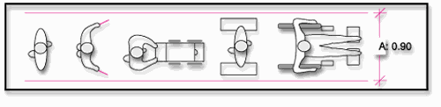

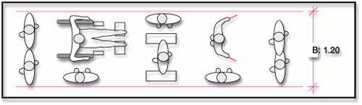

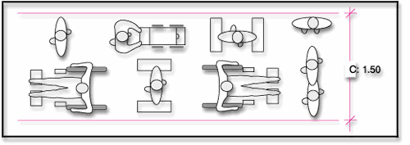

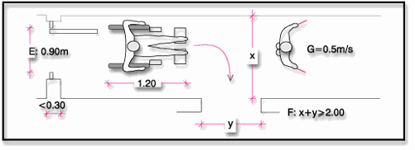

Απαιτούμενος χώρος στροφής αμαξιδίου

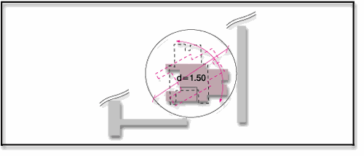

Ελεύθερο ύψος όδευσης - Ανεκτές ανωμαλίες δαπέδου

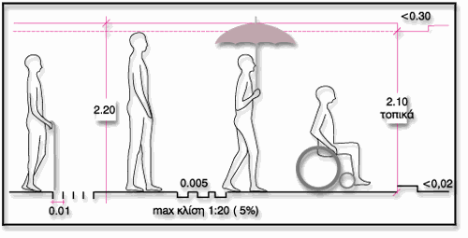

Χειρολισθήρες

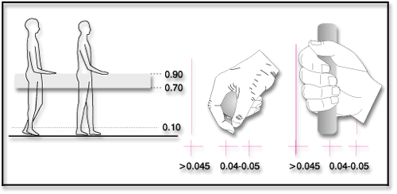

Ελάχιστα ελεύθερα πλάτη όδευσης για άτομα με προβλήματα όρασης

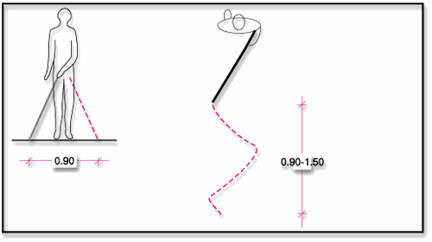

1.2.2.1. ΑΤΟΜΑ ΜΕ ΔΥΣΚΟΛΙΑ ΣΤΗΝ ΚΙΝΗΣΗ
Δυσκολία στην κίνηση έχουν τα άτομα με αδύνατα ή παράλυτα μέλη, με δυσκαμψία ή σχετική έλλειψη μέλους ή όλων των μελών του σώματος, οι ηλικιωμένοι, τα άτομα με καρδιοαναπνευστικά προβλήματα, οι προσωρινά τραυματισμένοι κλπ.
Τα άτομα αυτά έχουν αργότερους ρυθμούς στην κίνηση και για να μετακινηθούν χρησιμοποιούν βοηθητικά μέσα (αναπηρικό αμαξίδιο, περπατίστρες, πατερίτσες, μπαστούνια κλπ)
Έτσι μετακινούνται άνετα σε χώρους που έχουν ελάχιστες διαστάσεις όπως τα συνημμένα σχέδια ( "Ελάχιστα πλάτη όδευσης", "Απαιτούμενος χώρος στροφής αμαξιδίου" ), έχουν αντιολισθηρά δάπεδα με κλίση ίση ή μικρότερη του 5% χωρίς σκαλοπάτια και παγίδες ( βλ. σχέδιο "Ελεύθερο ύψος όδευσης - Ανεκτές ανωμαλίες δαπέδου" ), που δεν εγκυμονούν κινδύνους και φέρουν κατάλληλους διπλούς και συνεχείς χειρολισθήρες σε κατάλληλα ύψη και θέσεις ( βλ.σχέδιο "Χειρολισθήρες" ).

1.2.2.2. ATOMA ME ΔΥΣΚΟΛΙΑ ΣΤΗΝ ΟΡΑΣΗ
Αυτά τα άτομα βλέπουν λίγο ή καθόλου. Για την αυτόνομη μετακίνησή τους κάνουν χρήση μπαστουνιού ή ειδικά εκπαιδευμένων σκύλων.
Διακινούνται άνετα σε χώρους που έχουν διαστάσεις όπως το συνημμένο σχέδιο ("Διαστάσεις απαιτούμενες για τυφλούς") και επειδή αναγνωρίζουν τον χώρο με τα άκρα και την ακοή διευκολύνονται από κατευθυντήριους οδηγούς στο δάπεδο διαφορετικής υφής και έντονης χρωματικής αντίθεσης από τα υπόλοιπα στοιχεία, ειδικούς χειρολισθήρες με αρχή και τέλος, πινακίδες με το σύστημα BRAILLE σε κατάλληλο ύψος τοποθετημένες, δάπεδα μη ηχοαπορροφητικά για να αναγνωρίζουν τους άλλους από τον βηματισμό τους, ευκρινή ηχητική σήμανση και χώρους που να μην δημιουργούν αντήχηση. Ο θόρυβος είναι η ομίχλη για τους τυφλούς.
Επειδή τα άτομα αυτά δεν βλέπουν, οι χώροι στους οποίους κινούνται θα πρέπει να είναι ελεύθεροι εμποδίων και να μην κρύβουν παγίδες, όπως προεξέχοντα στοιχεία σε ύψος μικρότερο των 2.20μ χωρίς προβολική επισήμανση στο δάπεδο -πχ κάδοι απορριμάτων σε κολώνες, χαμηλά οδικά σήματα-, ALLER-RETOUR ή ανοιγόμενες πόρτες, εύθραυστα τζάμια κλπ.
Ο φωτισμός των χώρων πρέπει να είναι άπλετος χωρίς έντονες αντιθέσεις, διότι όσοι βλέπουν λίγο θαμπώνονται εύκολα.

1.2.2.3. ΑΤΟΜΑ ΜΕ ΔΥΣΚΟΛΙΑ ΣΤΗΝ ΑΚΟΗ
Η διακίνηση των ατόμων αυτών διευκολύνεται με την ύπαρξη έντονης και ευκρινούς σήμανσης. Ο άπλετος φωτισμός των χώρων εξασφαλίζει την καλή επικοινωνία των ατόμων με προβλήματα στην ακοή, δεδομένου ότι τους επιτρέπει να διαβάζουν τα χείλη του ομιλητού ή να επικοινωνούν με την νοηματική γλώσσα (γλώσσα των χεριών).

1.2.2.4. ΑΤΟΜΑ ΜΕ ΔΥΣΚΟΛΙΑ ΣΤΗΝ ΑΝΤΙΛΗΨΗ ΚΑΙ ΤΗΝ ΕΠΙΚΟΙΝΩΝΙΑ
Στην κατηγορία αυτή ανήκουν τα άτομα:
1.2.2.4.1. με μόνιμα μειωμένη αντίληψη, πχ άτομα με διάφορες ψυχικές ή οργανικές παθήσεις
1.2.2.4.2. με παροδικά μειωμένη αντίληψη, πχ ηλικιωμένοι, παιδιά, αφηρημένοι, μεθυσμένοι, ναρκομανείς, κουρασμένοι κλπ.
Τα άτομα αυτά έχουν περιορισμένη επαφή με το περιβάλλον και τα γύρω αντικείμενα, αδυνατούν να δράσουν αυτόνομα ή και ακόμα να αντιδράσουν στα εμπόδια ή τους κινδύνους.
Η απλοποίηση των χώρων διακίνησης, η χρήση σημάνσεων με ενδείξεις με χρωματικές αντιθέσεις, τα έντονα ηχητικά σήματα βελτιώνουν την σχέση των ατόμων αυτών με το περιβάλλον.
Επιστροφή

1.3. ΠΑΡΑΤΗΡΗΣΕΙΣ - ΣΥΣΤΑΣΕΙΣ

1.3.1. ΔΥΝΑΤΟΤΗΤΑ ΚΙΝΗΣΗΣ - ΠΡΟΣΠΕΛΑΣΗΣ
Σημαντικός παράγοντας στην προσπέλαση και χρήση του δομημένου περιβάλλοντος από εμποδιζόμενα άτομα -και κατ' επέκταση από όλους- είναι η ασφάλεια που παρέχεται τόσο από τον σχεδιασμό όσο και από τα χρησιμοποιούμενα υλικά και τον τρόπο κατασκευής. Πιο συγκεκριμένα:
1.3.1.1. Η κλίση σε σχέση με την απόσταση του διαμορφωμένου δαπέδου, αποτελούν βασική προϋπόθεση για την αυτόνομη διακίνηση των ατόμων με ειδικές ανάγκες και των εμποδιζόμενων ατόμων γενικότερα.
1.3.1.2. Η ολισθηρότητα του δαπέδου, σε συνάρτηση με την υφή του υλικού όσο και με το ανάγλυφο της επιφάνειάς του, είναι μια άλλη παράμετρος της δυνατότητας κίνησης που πρέπει να εξετάζεται σοβαρά.
1.3.1.3. Απαραίτητος είναι επίσης ο σωστός σχεδιασμός των δαπέδων με αποφυγή των σημείων εκτροπής του αναπηρικού αμαξιδίου, αλλά και των άλλων βοηθημάτων (πατερίτσες, περπατίστρες κλπ), ή της πρόσκρουσής τους σε εμπόδια.
1.3.1.4. Εξίσου αναγκαία είναι η αποφυγή αρμών διαμόρφωσης δαπέδου σε τέτοιο μέγεθος που να δημιουργεί κραδασμούς στην κίνηση των αμαξιδίων ή ανατροπές κατά το βάδισμα των εμποδιζόμενων γενικά ατόμων.
1.3.1.5. Η διαστασιολόγηση των σημείων εισόδου - εξόδου είναι αυτή που καθορίζει την ακτίνα αυτόνομης διακίνησης και το μέγεθος δραστηριοποίησης των εμποδιζόμενων ατόμων, χαρακτηρίζοντας προσπελάσιμο ή μη κάποιο χώρο. Επομένως είναι απαραίτητος ο σωστός σχεδιασμός των σημείων εισόδου - εξόδου ώστε αυτά να εξυπηρετούν όλους τους χρήστες του δομημένου περιβάλλοντος.
1.3.1.6. Προσπελάσιμα - οριζοντίως και κατακορύφως, σε όλα τα επίπεδα - επιβάλλεται να κατασκευάζονται όλα τα κτίρια που χρησιμοποιούνται από κοινό, όπου ένα εμποδιζόμενο άτομο μπορεί να φθάσει είτε ως επισκέπτης είτε ως εργαζόμενος. Τα κτίρια κατοικίας πρέπει να κατασκευάζονται προσαρμόσιμα ή - προκειμένου για υφιστάμενα - να μετατρέπονται σε προσπελάσιμα από εμποδιζόμενο άτομο, εφόσον αυτό κατοικεί εκεί.
1.3.1.7. Είσοδοι σχεδόν συνεπίπεδοι με τον περιβάλλοντα χώρο ή σε αντίθετη περίπτωση συνδεόμενες με αυτόν με κεκλιμένα επίπεδα κλίσης μέχρι 5% και πλάτους τουλάχιστον 1,30μ και σε σύνδεση πάντα με την στάθμη του ανελκυστήρα, θύρες με επάλληλα φύλλα συρόμενα και θύρες με πλάτος τουλάχιστον 90εκ - από κάσα σε κάσα - φέρουσες διαφανή φεγγίτη που διευκολύνει τον έλεγχο της κίνησης πίσω από την θύρα, κατάλληλες χειρολαβές, ανεμοφράκτες και πλατύσκαλα με τουλάχιστον 1,50μ μεταξύ θύρας και απέναντι επιφάνειας, διακόπτες κλήσεως τοποθετημένοι σε ζώνη υψών μεταξύ 90 και 120εκ και ένα τουλάχιστον WC ειδικά διαμορφωμένο για την εξυπηρέτηση των εμποδιζόμενων ατόμων, αποτελούν βασικές προϋποθέσεις για την προσπελασιμότητα οποιουδήποτε κτιρίου από ένα εμποδιζόμενο άτομο.

Ύψος καθίσματος και πάγκου εργασίας
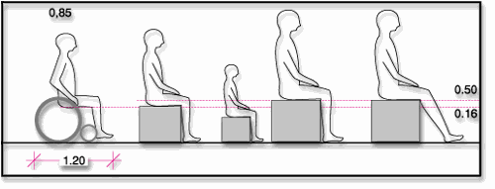
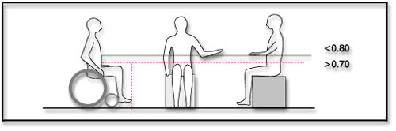
Επιστροφή

1.3.2. ΔΥΝΑΤΟΤΗΤΑ ΠΡΟΣΕΓΓΙΣΗΣ - ΜΗΧΑΝΙΣΜΟΙ ΧΕΙΡΙΣΜΟΥ
1.3.2.1. Η τοποθέτηση των κατάλληλων μηχανισμών χειρισμού ( χειριστήρια εγκαταστάσεων και εξοπλισμού, κουμπιά κλήσεως,διακόπτες, ρευματοδότες και χειρολαβές ) πρέπει να γίνεται σε σημεία και ύψη προσιτά από όλους (βλ.σχέδιο " Ζώνη τοποθέτησης μηχανισμών χειρισμού" ) και στα ίδια πάντα σταθερά σημεία για όλες τις περιπτώσεις , πχ οι διακόπτες για το φως στα δεξιά των ανοιγμάτων και κοντά στην κάσα της πόρτας, τα κουμπιά κλήσεως των ανελκυστήρων σε ύψος προσιτό στους χρήστες αμαξιδίων, τα κουμπιά των ανελκυστήρων με ανάγλυφη σήμανση για τους τυφλούς.
1.3.2.2. Τα ερμάρια πρέπει να κατασκευάζονται έτσι ώστε να είναι προσεγγίσιμα και εύχρηστα από τα άτομα με ειδικές ανάγκες ( αβαθή ερμάρια, ράφια συρόμενα προς τα έξω, κάτω θυρόφυλλα συρόμενα επάλληλα κλπ, βλ.σχέδιο " Δυνατότητα προσέγγισης καθ' ύψος" ).
1.3.2.3. Η προστασία των διαφόρων σημείων που μπορεί να προκαλέσουν τραυματισμό, έγκαυμα ή ηλεκτροπληξία των εμποδιζόμενων γενικά ατόμων ( σωλήνες ύδρευσης ζεστού νερού, πρίζες, εστίες κουζίνας κλπ) είναι απαραίτητη.
1.3.2.4. Εξίσου απαραίτητη είναι η προστασία με κιγκλιδώματα κατάλληλης μορφής και ύψους των εμποδιζόμενων ατόμων στους εξώστες, τις ανοικτές δεξαμενές και πισίνες καθώς και στις εξόδους χώρων μεγάλων συναθροίσεων κοινού (σχολεία, γυμναστήρια, γήπεδα, αίθουσες θεαμάτων κλπ)

Δυνατότητα προσέγγισης καθ' ύψος
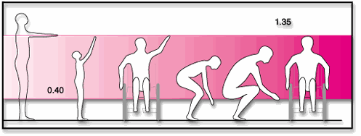

Ζώνη τοποθέτησης μηχανισμών χειρισμού
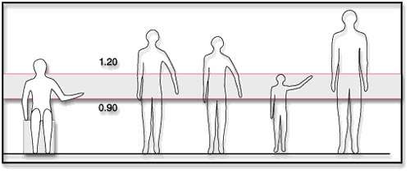

Δυνατότητα ανάρτησης
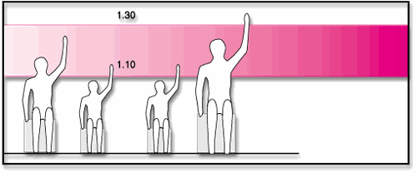
Επιστροφή

1.3.3. ΔΥΝΑΤΟΤΗΤΑ ΑΚΟΗΣ ΚΑΙ ΟΡΑΣΗΣ
1.3.3.1. Απαιτείται ηχοπροστασία σε χώρους συγκεντρώσεως κοινού (αίθουσες αναψυχής, θεαμάτων κλπ), γιατί τα άτομα με προβλήματα στην όραση και ιδιαίτερα οι τυφλοί έχουν εξασκηθεί να αντιλαμβάνονται τον χώρο με την ακοή, με αποτέλεσμα να χάνουν την αίσθηση αυτή σε χώρους με οχλαγωγία, θόρυβο και αντήχηση.
1.3.3.2. Η διαφοροποίηση της ηχητικής των διαφόρων υλικών είναι απαραίτητη για την καθοδήγηση των ατόμων με προβλήματα στην όραση, σε συνδυασμό με την ύπαρξη ηχητικής σήμανσης.
1.3.3.3. Για την εύκολη και ασφαλή διακίνηση των χρηστών αμαξιδίων πρέπει να εξασφαλίζεται οπτικό πεδίο χωρίς σκοτεινές περιοχές.
1.3.3.4. Τα χρώματα πρέπει να χρησιμοποιούνται κατά τέτοιο τρόπο ώστε να αποφεύγονται φαινόμενα σύγχυσης λόγω αχρωματοψίας, κυρίως στις περιπτώσεις όπου απαιτείται διευκόλυνση μεγάλου αριθμού διακινουμένων εμποδιζόμενων ατόμων (όπως πχ. σε περιπτώσεις σταθμών τραίνων, αεροδρομίων κλπ). Η καλύτερη αντιμετώπιση αυτών των περιπτώσεων είναι ο συνδυασμός των χρωματικών ενδείξεων με κείμενο ή πικτογράφημα.

Δυνατότητα όρασης σε όρθια στάση

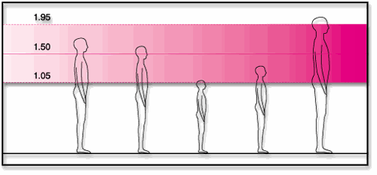

Δυνατότητα όρασης σε καθιστή στάση

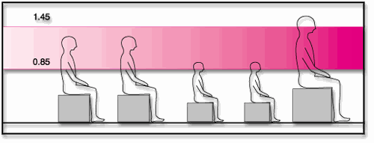

Επιστροφή

2. ΔΙΑΜΟΡΦΩΣΗ ΤΩΝ ΕΞΩΤΕΡΙΚΩΝ ΧΩΡΩΝ ΚΙΝΗΣΗΣ ΠΕΖΩΝ
2.1.1. ΓΕΝΙΚΑ
2.1.2. ΠΛΑΤΟΣ ΠΕΖΟΔΡΟΜΙΟΥ
2.1.3. ΥΨΟΣ ΠΕΖΟΔΡΟΜΙΟΥ
2.1.4. ΚΛΙΣΗ ΠΕΖΟΔΡΟΜΙΟΥ
2.1.5. ΔΑΠΕΔΟ ΠΕΖΟΔΡΟΜΙΟΥ
2.1.6. ΑΣΤΙΚΟΣ ΕΞΟΠΛΙΣΜΟΣ - ΕΜΠΟΔΙΑ
2.1.7. ΦΥΤΕΥΣΗ
2.1.8. ΣΗΜΑΝΣΗ
2.1.9. ΔIABAΣEIΣ - ΝΗΣΙΔΕΣ
2.1.10. ΚΑΛΥΨΗ ΥΨΟΜΕΤΡΙΚΩΝ ΔΙΑΦΟΡΩΝ

2.2. ΣΤΟΙΧΕΙΑ ΣΧΕΔΙΑΣΜΟΥ ΠΕΖΟΔΡΟΜΩΝ
2.2.1. ΓΕΝΙΚΑ
2.2.2. ΠΛΑΤΟΣ ΠΕΖΟΔΡΟΜΟΥ
2.2.3. ΔΑΠΕΔΟ ΠΕΖΟΔΡΟΜΟΥ
2.2.4. ΛΟΙΠΑ ΧΑΡΑΚΤΗΡΙΣΤΙΚΑ ΠΕΖΟΔΡΟΜΩΝ
2.3. ΣΤΟΙΧΕΙΑ ΣΧΕΔΙΑΣΜΟΥ ΧΩΡΩΝ ΣΤΑΘΜΕΥΣΗΣ ΑΥΤΟΚΙΝΗΤΩΝ

Επιστροφή

2. ΔΙΑΜΟΡΦΩΣΗ ΤΩΝ ΕΞΩΤΕΡΙΚΩΝ ΧΩΡΩΝ ΚΙΝΗΣΗΣ ΠΕΖΩΝ

2.1.1 ΓΕΝΙΚΑ
Ως πεζοδρόμια ορίζονται τα υπερυψωμένα ή μη ερείσματα αστικής οδού, που προορίζονται για την συνεχή, ασφαλή και χωρίς εμπόδια κυκλοφορία των πεζών και των εμποδιζομένων ατόμων.
Επιστροφή

2.1.2. ΠΛΑΤΟΣ ΠΕΖΟΔΡΟΜΙΟΥ

2.1.2.1. Ως πλάτος πεζοδρομίου ορίζεται η απόσταση από την ρυμοτομική γραμμή μέχρι την ακμή του κρασπέδου.
Ελάχιστο πλάτος πεζοδρομίου ορίζονται τα 2.05μ, στα οποία περιλαμβάνονται 0.20μ για αρχιτεκτονικές προεξοχές, 1.50μ για ελεύθερη ζώνη όδευσης πεζών και 0.35μ για την τοποθέτηση πινακίδων σήμανσης, προστατευτικών κιγκλιδωμάτων και την κατασκευή κρασπέδου.
Το πλάτος που προκύπτει από τον υπολογισμό :
2.1.2.1.1. όλων των επιπλέον αναγκών αστικού εξοπλισμού (καθιστικά, κάλαθοι αχρήστων, γραμματοκιβώτια, τηλεφωνικοί θάλαμοι, περίπτερα, δημόσιοι χώροι υγιεινής κλπ),
2.1.2.1.2. της εξυπηρέτησης δραστηριοτήτων του δρόμου (οδική σήμανση, σηματοδότες διαβάσεων, πληροφοριακές πινακίδες, στάσεις αστικών συγκοινωνιών κλπ),
2.1.2.1.3. της φύτευσης,
2.1.2.1.4. της οπτικής συναλλαγής μπροστά στις προθήκες καταστημάτων, όπου η κύρια χρήση της περιοχής καθορίζεται από τον σχεδιασμό σαν εμπορική- κλπ , προστίθεται στο ελάχιστο πλάτος πεζοδρομίου και το άθροισμα ορίζει το μικτό πλάτος πεζοδρομίου, το οποίο ποικίλλει ανάλογα με τις εκάστοτε ανάγκες.
2.1.2.2. Ως ελεύθερη ζώνη όδευσης πεζών ορίζεται το απαραίτητο ελάχιστο πλάτος της επιφάνειας του πεζοδρομίου, που χρησιμοποιείται για την συνεχή, ασφαλή και ανεμπόδιστη κυκλοφορία κάθε κατηγορίας χρηστών.
Απαραίτητο ελάχιστο πλάτος της ελεύθερης ζώνης όδευσης πεζών ορίζεται το 1.50μ, διάσταση που απαιτείται κατ' ελάχιστον για την άνετη διασταύρωση πεζού με χρήστη ή οδηγό αμαξιδίου οιασδήποτε μορφής (αναπηρικό, παιδικό, αγοράς κλπ) ή με μεταφορέα πακέτων.
Ως ελεύθερο ύψος όδευσης πεζών ορίζεται το ελάχιστο πραγματικό ύψος στην ελεύθερη ζώνη όδευσης για την απρόσκοπτη κίνηση των πεζών και ορίζεται ίσο με 2.20μ.
2.1.2.3. Ως οδηγός όδευσης τυφλών ορίζεται λωρίδα της ελεύθερης ζώνης όδευσης πεζών, διαφορετικής υφής και χρώματος από το δάπεδό της, που αποβλέπει στην καθοδήγηση και ασφαλή διακίνηση των ατόμων με προβλήματα στην όραση. Κατασκευάζεται σε απόσταση 0.50μ κατ' ελάχιστον από την ρυμοτομική γραμμή εντός της ελεύθερης ζώνης όδευσης, με πλάτος 0,30 μέχρι 0.40μ.
2.1.2.4. Οι παραπάνω διαστάσεις θεωρούνται και οι ελάχιστες επιθυμητές για νεοσχεδιαζόμενα πολεοδομικά συγκροτήματα και νέα ρυμοτομικά. Στην περίπτωση όμως υφιστάμενων ρυμοτομικών προτείνονται τα παρακάτω, σχετικά με το ελάχιστο πλάτος των πεζοδρομίων:
2.1.2.4.1. για δρόμους πλάτους άνω των 12.00μ , ελάχιστο πλάτος πεζοδρομίου 2.05μ
2.1.2.4.2. για δρόμους πλάτους από 9.00 - 12.00μ, υποχρεωτικό πλάτος πεζοδρομίου 2.05μ
2.1.2.4.3. για δρόμους πλάτους από 6.00 - 9.00μ, ελάχιστο πλάτος 1.50μ (όσο η ελεύθερη ζώνη όδευσης πεζών) και επιθυμητό κατά το δυνατόν 2.05μ
2.1.2.4.4. για δρόμους πλάτους μικρότερου των 6.00μ, πεζοδρόμηση
Για την επίτευξη των παραπάνω ελαχίστων διαστάσεων πλάτους συνιστάται η μείωση του οδοστρώματος -όπου αυτό είναι δυνατόν- σε όφελος των πεζοδρομίων και η κατά αποστάσεις απόδοση στο πεζοδρόμιο χώρου σε βάρος της λωρίδας στάθμευσης, προκειμένου σε αυτό τον χώρο να τοποθετηθεί ο απαραίτητος αστικός εξοπλισμός.
Σχ.17 Πλάτος πεζοδρομίου
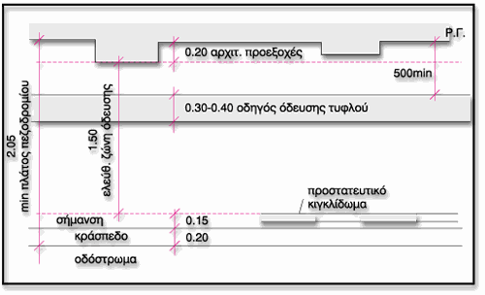

Σχ.18 Ελεύθερο ύψος όδευσης
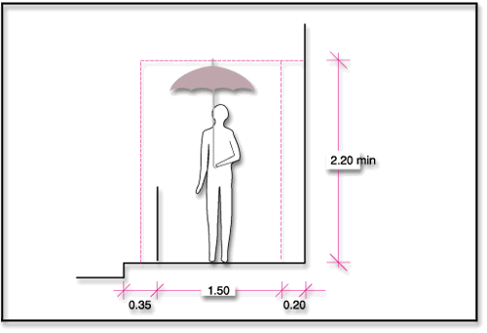
Επιστροφή

2.1.3 ΥΨΟΣ ΠΕΖΟΔΡΟΜΙΟΥ
Ως ύψος πεζοδρομίου ορίζεται το ύψος του κρασπέδου του πεζοδρομίου.
Το ύψος αυτό δεν πρέπει να είναι μεγαλύτερο από 7 - 10εκ, γιατί τότε δημιουργεί προβλήματα στη διαμόρφωση των διαβάσεων.
Σε περιπτώσεις μόνο όπου δημιουργούνται προβλήματα λόγω της κλίσης του εδάφους σε συνδυασμό με τις κλίσεις απορροής των ομβρίων το ύψος του πεζοδρομίου δυνατόν να είναι μεγαλύτερο, χωρίς όμως ποτέ να ξεπερνά τα 15εκ.
Το πρόβλημα της κακής χρήσης του πεζοδρομίου για στάθμευση δεν πρέπει σε καμιά περίπτωση να αντιμετωπίζεται με αύξηση του ύψους του κρασπέδου.
Επιστροφή

2.1.4. ΚΛΙΣΗ ΠΕΖΟΔΡΟΜΙΟΥ
2.1.4.1. Κατά μήκος ή αξονική κλίση πεζοδρομίουείναι η κλίση του πεζοδρομίου κατά την διεύθυνση της ελεύθερης ζώνης όδευσης πεζών και δεν πρέπει να υπερβαίνει το 12%.
Για την αποφυγή μεγαλύτερων κλίσεων θα κατασκευάζονται, καταλαμβάνοντας όλο το πλάτος της ελεύθερης ζώνης όδευσης πεζών, βαθμίδες σύμφωνα με τις απαιτήσεις που αναπτύσσονται στο κεφάλαιο "2.1.10. ΚΑΛΥΨΗ ΥΨΟΜΕΤΡΙΚΩΝ ΔΙΑΦΟΡΩΝ", παραγ.2.1.10.3. της παρούσας οδηγίας.
2.1.4.2. Εγκάρσια κλίση πεζοδρομίου είναι η κλίση του πεζοδρομίου κατά την κάθετο διεύθυνση προς την διεύθυνση της ελεύθερης ζώνης όδευσης πεζών και δεν πρέπει να υπερβαίνει το 4% με επιθυμητή κλίση το 1-1,5%.
Επιστροφή

2.1.5. ΔΑΠΕΔΟ ΠΕΖΟΔΡΟΜΙΟΥ
2.1.5.1. Ως δάπεδο πεζοδρομίου ορίζεται η τελική βατή επιφάνεια του πεζοδρομίου.
2.1.5.2. Το υπόστρωμα του δαπέδου συνήθως κατασκευάζεται από σκυρόδεμα με οπλισμό επί στρώματος 3Α αφού προηγουμένως το έδαφος καθαριστεί και συμπιεστεί καλά.
2.1.5.3. Τα υλικά κατασκευής του δαπέδου πρέπει να εξασφαλίζουν αντιολισθηρότητα, ομοιογένεια, σταθερότητα, αντοχή στην χρήση και τις καιρικές συνθήκες, μικρή αντανακλαστικότητα και ευκολία στον καθαρισμό και την συντήρηση τόσο σε συνήθεις συνθήκες χρήσης όσο και σε εξαιρετικές καιρικές συνθήκες (πχ βροχή, χιόνι, παγετός κλπ). Προτιμητέα είναι τα χυτά δάπεδα με κατάλληλη επεξεργασία της τελικής στρώσης τους, όπως πχ η άσφαλτος, λόγω της ευκολίας που παρουσιάζει σε οποιαδήποτε επέμβαση.
Επιστροφή

2.1.6. ΑΣΤΙΚΟΣ ΕΞΟΠΛΙΣΜΟΣ - ΕΜΠΟΔΙΑ
2.1.6.1. Ως αστικός εξοπλισμός ορίζονται οι πάσης φύσεως μόνιμες ή προσωρινές εγκαταστάσεις του πεζοδρομίου, που αποβλέπουν στην ασφάλεια, πληροφόρηση, εξυπηρέτηση και υγιεινή όλων των χρηστών του.
Η λειτουργία του αστικού εξοπλισμού πρέπει να εκφράζεται με σαφήνεια και να υποδεικνύεται από το σχήμα και το χρώμα του. Πρέπει δε πάντα να τοποθετείται εκτός ελεύθερης ζώνης όδευσης πεζών.
Προτείνεται ένα πρόσθετο πλάτος 1.30μ, που θα προστίθεται στο ελάχιστο πλάτος πεζοδρομίου, για την δημιουργία ζώνης εγκατάστασης αστικού εξοπλισμού.
Μία περίπτωση αντιμετώπισης του θέματος δημιουργίας ζώνης αστικού εξοπλισμού -χωρίς την επαύξηση του πλάτους του πεζοδρομίου- αποτελεί η κατά αποστάσεις απόδοση στο πεζοδρόμιο χώρου, εις βάρος της λωρίδας στάθμευσης, προκειμένου εκεί να τοποθετηθεί ο απαραίτητος εξοπλισμός.
Κατά τον σχεδιασμό της ζώνης αστικού εξοπλισμού πρέπει να προβλέπονται, ανά 100.0μ στις κεντρικές περιοχές και ανά 200.0μ στις πιο απομακρυσμένες, χώροι διαστάσεων 0.80*1.30μ για την ανάπαυση των χρηστών αμαξιδίων σε συνδυασμό με τα άλλα στοιχεία του αστικού εξοπλισμού.
Συνδυασμός των στοιχείων του αστικού εξοπλισμού πρέπει να γίνεται, όπου είναι δυνατόν, προκειμένου να εξοικονομείται χώρος.
Στοιχεία του αστικού εξοπλισμού όπως γραμματοκιβώτια, δοχεία απορριμάτων, τηλεφωνικοί θάλαμοι κλπ πρέπει να λαμβάνεται μέριμνα ώστε αφενός να είναι ανιχνεύσιμα από το μπαστούνι των τυφλών, αφετέρου δε να είναι προσιτά και χρησιμοποιήσιμα από χρήστες αμαξιδίων ή άτομα μικρού ύψους.
Τα τμήματα χειρισμού τους θα πρέπει να βρίσκονται τοποθετημένα σε μία ζώνη υψών μεταξύ 0.90 και 1.20μ από το δάπεδο.
Σε περιπτώσεις πεζοδρομίων ελαχίστων επιθυμητών διαστάσεων θα πρέπει πάντα να λαμβάνεται μέριμνα ώστε να τοποθετούνται τα παρακάτω στοιχεία αστικού εξοπλισμού κατ' ελάχιστον:
2.1.6.1.1. καλάθι αχρήστων,
2.1.6.1.2. γραμματοκιβώτια, εντυποκιβώτια, αυτόματοι πωλητές γραμματοσήμων,
2.1.6.1.3. στάσεις στάθμευσης αστικών συγκοινωνιών και
2.1.6.1.4. σκάφες σε όλες τις διαβάσεις.
2.1.6.2. Ως μόνιμα εμπόδια ορίζονται οι πάσης φύσεως σταθερές κατασκευές και εγκαταστάσεις του πεζοδρομίου και είναι δυνατόν να ελεγχθούν κατά το στάδιο του σχεδιασμού (πχ γραμματοκιβώτια, δοχεία απορριμμάτων, τηλεφωνικοί θάλαμοι, καθιστικά, δένδρα, πινακίδες σήμανσης, φωτιστικά κλπ).
Ως προσωρινά εμπόδια ορίζονται τα πάσης μορφής στοιχεία που καταλαμβάνουν για περιορισμένη χρονική διάρκεια το πεζοδρόμιο ή τμήμα αυτού.
Ως λωρίδα επισήμανσης ορίζεται η λωρίδα διαφορετικής υφής και χρώματος από το δάπεδο του πεζοδρομίου και τον οδηγό όδευσης τυφλών, η οποία αποβλέπει στην προειδοποίηση για αλλαγή επιπέδου ή για την ύπαρξη εμποδίων ή κινδύνου μέσα στο ελεύθερο ύψος της ζώνης όδευσης πεζών, είναι κάθετη στον άξονα της κίνησης και έχει πλάτος 0,30 ως 0,60μ.
2.1.6.3. Εμπόδια σε ύψος μικρότερο των 2.20μ μέσα ή έξω από την ελεύθερη ζώνη όδευσης πεζών πρέπει να αποφεύγονται και σε κάθε περίπτωση να προβάλλονται στο έδαφος με τρόπο ανιχνεύσιμο από το μπαστούνι των τυφλών. Έτσι πρέπει να προβλέπεται κατά περίπτωση:
2.1.6.3.1. προειδοποιητκή σήμανση περιμετρικά του εμποδίου
2.1.6.3.2. υπερυψωμένη βάση
2.1.6.3.3. έδραση στο πεζοδρόμιο με όλη την τελική διάσταση χωρίς μείωση του πλάτους του εμποδίου.
Οι πλευρές του επιπέδου-βάσης θα πρέπει να βάφονται με διαγώνια διαγράμμιση σε χρώματα έντονης αντίθεσης (πχ. μαύρο-κίτρινο κλπ)
2.1.6.4. Στοιχεία του πεζοδρομίου, όπως εσχάρες, υδρορόες, αρμοί κλπ, δεν πρέπει να διασπούν την ομοιομορφία του δαπέδου του πεζοδρομίου εμποδίζοντας την ομαλή κίνηση επ'αυτού.
Οι εσχάρες πρέπει κατά το δυνατόν να τοποθετούνται εκτός ελεύθερης ζώνης όδευσης, οι δε ράβδοι που τις αποτελούν να είναι κάθετες στην κίνηση και να δημιουργούν πυκνό πλέγμα.
Πρέπει να αποφεύγεται η δημιουργία εσοχών ή εξοχών με πλάτος μεγαλύτερο των 2εκ και βάθος ή ύψος μεγαλύτερο του 0.50εκ αντίστοιχα. Όπου όμως υπάρχουν τέτοιες πρέπει η απόληξή τους να είναι στρογγυλεμένη ή με φάλτσες ακμές.
2.1.6.5. Ιδιαίτερα επικίνδυνα είναι πάντα τα προσωρινά εμπόδια τα οποία συνήθως προκύπτουν από έργα επί του πεζοδρομίου.
Στην περίπτωση αυτή, εφόσον τα έργα γίνονται μέσα στην ελεύθερη ζώνη όδευσης πεζών, θα πρέπει να δημιουργείται μία νέα ελεύθερη ζώνη όδευσης , πλάτους τουλάχιστον 1.20μ, σε παράπλευρη θέση με αντίστοιχη σήμανση, οδηγό όδευσης τυφλών, λωρίδα επισήμανσης κλπ, ώστε να εξασφαλίζεται η ασφαλής διακίνηση όλων των χρηστών του πεζοδρομίου.
Τα εμπόδια θα επισημαίνονται πάντα με κάποιο συνεχές κιγκλίδωμα βαμμένο συνήθως δίχρωμο σε έντονα χρώματα, που θα φωτίζεται κατά τις βραδινές ώρες, ώστε να είναι πάντα ορατό.
Τα προστατευτικά κιγκλιδώματα, σχήματος Π και ύψους τουλάχιστον 75εκ, είναι τα ασφαλέστερα. Κατασκευάζονται από σιδηροσωλήνα βαρέως τύπου Φ2 ΙΝS με στρογγυλεμένες γωνίες, στο δε κάτω μέρος τους και σε ύψος 10εκ από το δάπεδο φέρουν οριζόντια μπάρα, για να είναι εύκολα ανιχνεύσιμα από το μπαστούνι των ατόμων με προβλήματα στην όραση.

Σχ. 19

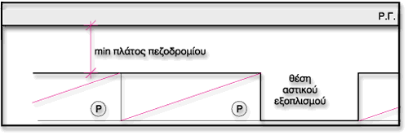

Σχ. 20
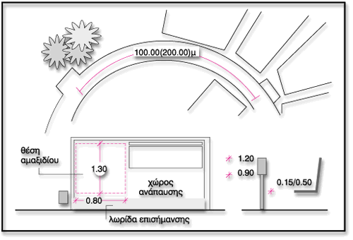

Σχ. 21 Αστικός εξοπλισμός

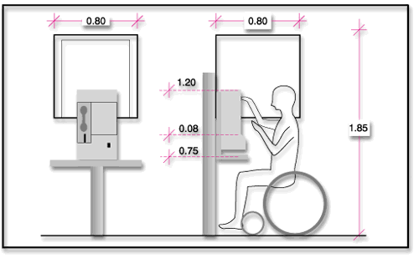
Σχ. 22 Επισήμανση εμποδίων

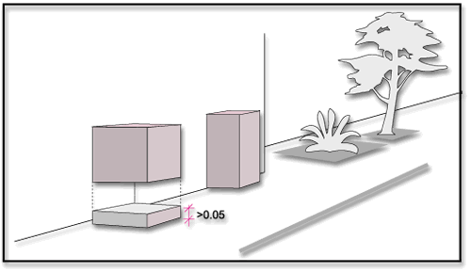

Σχ. 23 Εμπόδια καθ' ύψος

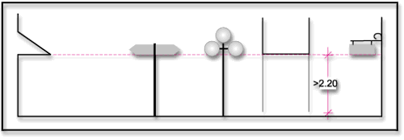

Σχ. 24 Έργα επί του πεζοδρομίου

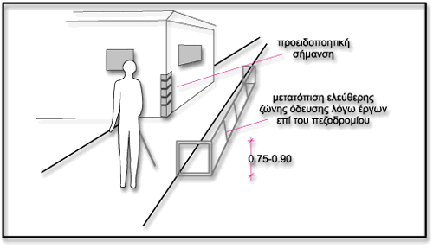

Επιστροφή

2.1.7. ΦΥΤΕΥΣΗ
2.1.7.1. Φύτευση θα προβλέπεται σε ζώνες ελάχιστου πλάτος 0.50-0.70μ -το οποίο θα προστίθεται στο ελάχιστο πλάτος πεζοδρομίου- κατά μήκος του πεζοδρομίου. Εφόσον προβλέπονται μεμονωμένα δένδρα θα διατίθεται χώρος διαστάσεων 1.00*1.00μ ανά δένδρο.
2.1.7.2. Η φύτευση μπορεί να είναι υψηλή (δένδρα), χαμηλή (θάμνοι), έρπουσα (χλοοτάπητας) ή συνδυασμός αυτών.
2.1.7.3. ο κορμός του δένδρου θα τοποθετείται τουλάχιστον 0.50μ μέσα από την ακμή του κρασπέδου. Όπου η ρυμοτομική γραμμή συμπίπτει με την οικοδομική, ανάλογα με το ριζικό σύστημα των δένδρων, πρέπει να λαμβάνονται τα κατάλληλα μέτρα για την αποφυγή της βλάβης των κτιρίων και των δομικών κατασκευών.
Επιστροφή

2.1.8. ΣΗΜΑΝΣΗ
2.1.8.1 Ως σήμανση εννοούμε κάθε μέσον που προσφέρει ενδείξεις, που αφορούν στην ασφάλεια και στην πληροφόρηση όλων των ατόμων που κινούνται στο πεζοδρόμιο.
2.1.8.2. Κάθε σήμανση πρέπει να είναι αντιληπτή από το σύνολο των ατόμων συμπεριλαμβανομένων και των ατόμων με ειδικές ανάγκες.
Πληροφορίες που αφορούν σε μια συγκεκριμένη κατηγορία ατόμων με ειδικές ανάγκες, πρέπει να παρέχονται στους χρήστες με τρόπο εύληπτο, χωρίς όμως να ενοχλούν τους υπόλοιπους.
Σήμανση που αφορά σε μια συγκεκριμένη πληροφορία πρέπει να εμφανίζεται πάντα με τον ίδιο τρόπο, ώστε να είναι εύκολα αναγνωρίσιμη.
Σημάνσεις που αφορούν στην ασφάλεια του συνόλου των χρηστών ή και κάποιας ειδικής κατηγορίας χρηστών πρέπει να προηγούνται άλλων σημάνσεων.
Γενικά πρέπει να αποφεύγεται η πολυσήμανση.
2.1.8.3. Τα διάφορα είδη σήμανσης συνοψίζονται σε σήμανση:
2.1.8.3.1. επιδαπέδια, απαραίτητη για την πληροφόρηση των ατόμων με προβλήματα στην όραση, επιτυγχάνεται δε με αλλαγή της υφής του δαπέδου και συγχρόνως έντονη χρωματική αντίθεση για τους αμβλύοπες.
2.1.8.3.2. με πινακίδες που, εφόσον είναι επί στύλου ή πάνω σε ειδικές βάσεις, πρέπει να τοποθετούνται πάντα εκτός ελεύθερου πλάτους και ύψους της ζώνης όδευσης, εφόσον δε είναι επί τοίχων και παρέχουν μόνιμη πληροφόρηση -πχ ονόματα δρόμων, αριθμούς σπιτιών, τίτλους δημοσίων υπηρεσιών κλπ- να τοποθετούνται σε ύψος 1.40-1.60μ από το δάπεδο και να είναι και ανάγλυφες και σε γραφή BRAILLE, ώστε να είναι δυνατόν να διαβαστούν με την αφή από άτομα με προβλήματα στην όραση.
2.1.8.3.3. με φωτεινούς - ηχητικούς σηματοδότες, που ταυτόχρονα θα εκπέμπουν φωτεινό και ηχητικό σήμα και θα τοποθετούνται- εκτός από τα σημεία των διαβάσεων - και όπου υπάρχουν προσωρινά ή μόνιμα εμπόδια μέσα στην ζώνη όδευσης.
Ανάλογα με την χρήση τους οι ηχητικοί σηματοδότες θα πρέπει να εκπέμπουν διαφορετικής συχνότητας ήχους -αλλά πάντα τους ίδιους για παρόμοιες περιπτώσεις -ώστε να μην δημιουργείται σύγχυση στα άτομα με προβλήματα στην όραση.
Σε διαβάσεις με ενδιάμεση νησίδα θα πρέπει να τοποθετείται ο ηχητικός σηματοδότης μόνο στην αρχή των διαβάσεων ώστε να αποφεύγεται η σύγχυση των ηχητικών σημάτων.
2.1.8.3.4. μέσω του σχήματος και του χρώματος των στοιχείων του αστικού εξοπλισμού, τα οποία πρέπει να εμφανίζονται πάντα στο ίδιο χρώμα και σχήμα, ώστε να γίνονται εύκολα αντιληπτά.
Σχ. 25
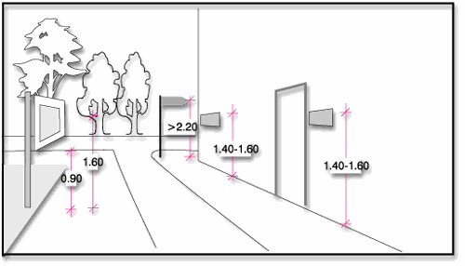

Σχ. 26
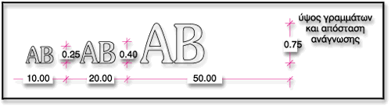

Σχ. 27 Σήμανση
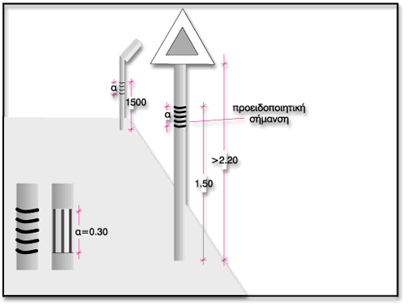

Επιστροφή

2.1.9. ΔIABAΣEIΣ - ΝΗΣΙΔΕΣ
2.1.9.1. Διαβάσεις θα διαμορφώνονται κάθε 100μ τουλάχιστον και κατά προτίμηση κάθετα στην ροή κυκλοφορίας. Σαν ελάχιστο πλάτος διάβασης ορίζονται τα 2.50μ.
Οι διαβάσεις θα χαρακτηρίζονται και με σήμανση στο οδόστρωμα, που θα υποδηλώνει την προτεραιότητα των πεζών και με σήμανση STOP επί του οδοστρώματος, τουλάχιστον 1μ πριν από την διάβαση.
Όπου η σήμανση στις διαβάσεις ρυθμίζεται με φωτεινούς σηματοδότες προτείνεται να συνδυάζεται και με ηχητική σήμανση από αυτόματους ή ενεργοποιούμενους από τους πεζούς σηματοδότες, των οποίων οι μηχανισμοί χειρισμού θα είναι σε μια ζώνη υψών 0,90 ως 1,20μ από το δάπεδο.
Στις διαβάσεις η σύνδεση της στάθμης του πεζοδρομίου με την στάθμη του οδοστρώματος θα γίνεται με σκάφες, πλάτους τουλάχιστον 1.50μ, των οποίων η αρχή και το τέλος θα είναι χαρακτηρισμένα με λωρίδα επισήμανσης ώστε να προειδοποιούνται τα άτομα με προβλήματα στην όραση.
2.1.9.2. Όταν το πλάτος του οδοστρώματος είναι μεγαλύτερο από 12μ ή το είδος της κυκλοφορίας το επιβάλλει θα κατασκευάζονται νησίδες με πλάτος τουλάχιστον 1.50μ.
Για περιπτώσεις οδοστρωμάτων πολύ μεγάλου πλάτους συνιστάται η κατασκευή υπέργειων -κατά προτίμηση - ή υπόγειων διαβάσεων, λαμβάνοντας μέριμνα για την παράλληλη κατασκευή ραμπών ή ανυψωτικών μηχανισμών ώστε να είναι δυνατή η χρήση τους και από άτομα με ειδικές ανάγκες.
Νησίδες με πλάτος μικρότερο των 3μ στα σημεία των διαβάσεων θα διακόπτονται, για πλάτος ίσο με το πλάτος των διαβάσεων και οπωσδήποτε όχι μικρότερο από 2.50μ, ώστε η διάβαση από το ένα πεζοδρόμιο στο άλλο να γίνεται ισόπεδα.
Η αρχή και το τέλος της νησίδας πρέπει να είναι χαρακτηρισμένα με υλικό ανιχνεύσιμο με το μπαστούνι ώστε να προειδοποιούνται οι τυφλοί, σε περίπτωση δε νησίδων πλάτους μεγαλύτερου των 3μ στα σημεία αυτά - της αρχής και του τέλους - μπορούν να κατασκευάζονται σκάφες.
Ιδιαίτερη προσοχή πρέπει να δίνεται στην αντιμετώπιση της απορροής των ομβρίων. Στις περιπτώσεις που τοποθετείται εσχάρα αποχέτευσης, η οποιαδήποτε διαμόρφωση δεν πρέπει να δημιουργεί προεξοχή στην επιφάνεια του δαπέδου μεγαλύτερη από 0.02μ και κατά προτίμηση εκτός ζώνης όδευσης πεζών.

Σχ. 28 Σκάφες
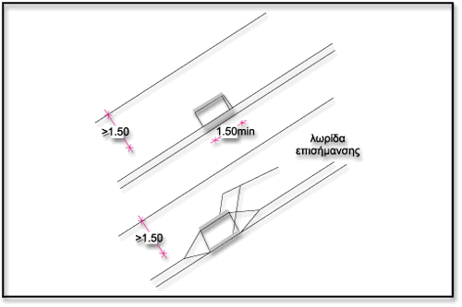

Σχ. 29 Διάβαση – Νησίδα
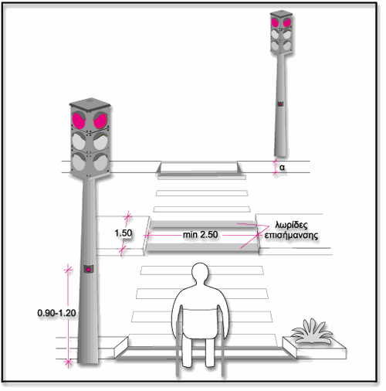

Επιστροφή

2.1.10. ΚΑΛΥΨΗ ΥΨΟΜΕΤΡΙΚΩΝ ΔΙΑΦΟΡΩΝ
2.1.10.1. Φαλτσογωνιές, ράμπες, βαθμίδες ή μηχανικά μέσα (ανελκυστήρες, αναβατόρια, κλπ) χρησιμοποιούνται ανάλογα με την μορφολογία του εδάφους για την κάλυψη των υψομετρικών διαφορών κατά μήκος του πεζοδρομίου.
ΠΙΝΑΚΑΣ 1
Κάλυψη υψομετρικών διαφορών κατά μήκος του πεζοδρομίου

Α/Α | ΥΨΟΜΕΤΡ. ΔΙΑΦΟΡΑ (μ) | ΤΡΟΠΟΣ ΚΑΛΥΨΗΣ | Μαx ΚΛΙΣΗ | ΑΝΕΚΤΟ ΜΗΚΟΣ (μ)
1. | 0.00-0.02 | φαλτσογωνιά | 1:1 ή 100% | 0.02
2. | 0.02-0.04 | φαλτσογωνιά | 1:2 ή 50% | 0.04
3. | 0.04-0.10 | ράμπα | 1:10 ή 10% | 1.00
4. | 0.10-0.25 | ράμπα | 1:12 ή 8% | 3.00
5. | 0.25-0.50 | ράμπα | 1:16 ή 6% | 8.00
6. | 0.50-1.00 | ράμπα ή βαθμίδες ή μηχανικό μέσο | 1:20 ή 5% | 10.00 άνω των 10μ παρεμβάλλεται επίπεδο τμήμα μήκους 1.50μ
7. | 1.00μ & άνω | ράμπα ή βαθμίδες ή μηχανικό μέσο | 1:20 ή 5% | 10.00 άνω των 10μ παρεμβάλλεται επίπεδο τμήμα μήκους 1.50μ

2.1.10.2. Σκάφες, πλάτους τουλάχιστον 1.50μ ή ίσο με το πλάτος της διάβασης πεζών, σε όλα τα σημεία όπου επιβάλλεται η κάλυψη υψομετρικών διαφορών εγκαρσίως του πεζοδρομίου, δηλαδή όπου επιβάλλεται η σύνδεση της στάθμης του πεζοδρομίου με την στάθμη του οδοστρώματος (πχ διαβάσεις πεζών, νησίδες, εσοχές στάθμευσης οχημάτων, στάσεις αστικών συγκοινωνιών κλπ)
Σε περιπτώσεις πεζοδρομίων μικρού πλάτους, όπου η κατασκευή σκαφών εγκαρσίως του πεζοδρομίου δημιουργεί προβλήματα, συνιστάται το κατέβασμα όλης της γωνίας στη διασταύρωση των δύο οδών -λαμβάνοντας πρόνοια για την καλή απορροή των ομβρίων - ή η κατασκευή ράμπας κατά τον άξονα της όδευσης.
ΠΙΝΑΚΑΣ 2
Μήκη ράμπας εγκαρσίως του πεζοδρομίου

ΥΨΟΣ ΠΕΖΟΔΡΟΜΙΟΥ (μ) | ΚΛΙΣΗ ΡΑΜΠΑΣ |  | ΑΠΑΙΤΟΥΜ.ΜΗΚΟΣ ΡΑΜΠΑΣ
 | Επιθυμ. περίπτ. α (%) | Ανεκτή περίπτ. β (%) | περίπτ. α (μ) | περίπτ. β (μ)
0.000-0.07 | 5 (1:20) | 8 (1:12) | 1.40 | 0.84
0.071-0.10 | 5 (1:20) | 8 (1:12) | 2.00 | 1.20
0.101-0.12 | 5 (1:20) | 6.2(1:16) | 2.40 | 1.42
0.121-0.15 | 5 (1:20) | 6.2(1:16) | 3.00 | 2.20
0.151-άνω | 5 (1:20) | 8 (1:12) | - | -

2.1.10.3. Βαθμίδες, πλάτους ίσου με το πλάτος της ελεύθερης ζώνης όδευσης πεζών και μέγιστου ύψους ριχτιού 15εκ, θα κατασκευάζονται σε όλες τις περιπτώσεις όπου οι κλίσεις θα υπερβαίνουν το 12% .
Όπου είναι αναπόφευκτη η κατασκευή βαθμίδων θα κατασκευάζονται τουλάχιστον δύο.
2.1.10.4. Σε περιπτώσεις μεγάλων κλίσεων είναι δυνατή η εγκατάσταση μηχανικών μέσων (ανελκυστήρων, αναβατορίων , μηχανισμών ανόδου κλιμάκων κλπ) .
Ιδιαίτερη μέριμνα όμως στην περίπτωση αυτή θα πρέπει να ληφθεί για την τήρηση όλων των κανόνων ασφαλείας και την συνεχή συντήρηση αυτών των μέσων.

Σχ. 30 Πεζοδρόμιο μικρού πλάτους

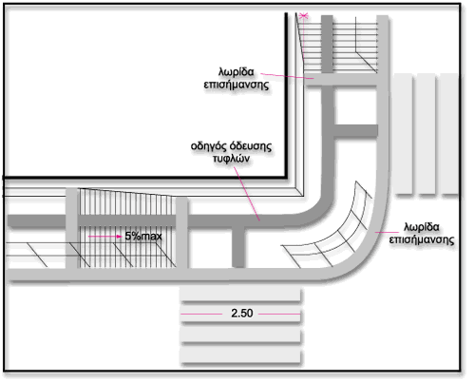

Σχ. 31 Πεζοδρόμιο ικανού πλάτους

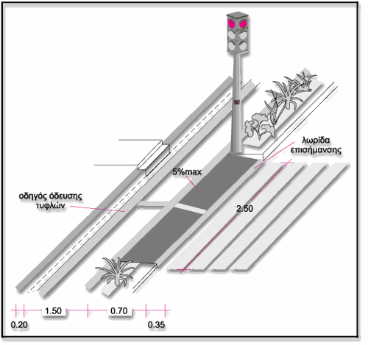

Επιστροφή

2.2. ΔΙΑΜΟΡΦΩΣΗ ΤΩΝ ΕΞΩΤΕΡΙΚΩΝ ΧΩΡΩΝ ΚΙΝΗΣΗΣ ΠΕΖΩΝ

2.2.1. ΓΕΝΙΚΑ
2.2.1.1 Ως πεζόδρομος ορίζεται ο διαμορφωμένος υπαίθριος κοινόχρηστος ελεύθερος χώρος, που εξυπηρετεί αποκλειστικά την συνεχή, ασφαλή και χωρίς εμπόδιο κυκλοφορία των πεζών και εμποδιζομένων ατόμων και επιτρέπεται να χρησιμοποιηθεί μόνο από τα οχήματα τροφοδοσίας και τα ειδικά οχήματα (πυροσβεστικά, ασθενοφόρα, οχήματα καθαριότητος του Δήμου, αστυνομικά, οχήματα Οργανισμών κοινής ωφέλειας για την αντιμετώπιση επειγουσών αναγκών, οχημάτων που εκτελούν μετακομίσεις οικοσκευών, οχημάτων ατόμων με ειδικές ανάγκες κλπ) σύμφωνα πάντα με τις καθορισμένες προυποθέσεις (ορισμένες ώρες, καθορισμένο ανώτατο όριο ταχύτητας, ορισμένο μικτό βάρος οχήματος κλπ).
2.2.1.2. Οι πεζοδρομήσεις, εκτός από γενικές, είναι δυνατόν να είναι:
2.2.1.2.1. περιοδικές, δηλαδή ο αποκλεισμός της οδού ή τμήματος αυτής από την κυκλοφορία οχημάτων να ισχύει για ορισμένες ώρες της ημέρας ή για προκαθορισμένο χρονικό διάστημα, λόγω ειδικών αναγκών
2.2.1.2.2. μερικές, δηλαδή να αποκλείονται τμήματα μόνο της οδού από την κυκλοφορία
2.2.1.2.3. μικτές περιοδικές, δηλαδή να αποκλείεται οδός ή τμήμα αυτής από την κυκλοφορία ορισμένου τύπου οχήματος.
Επιστροφή

2.2.2. ΠΛΑΤΟΣ ΠΕΖΟΔΡΟΜΟΥ
2.2.2.1. Ως πλάτος πεζοδρόμου ορίζεται η απόσταση μεταξύ των δύο ρυμοτομικών γραμμών.
2.2.2.2. Ως ελεύθερη ζώνη όδευσης πεζών ορίζεται το απαραίτητο ελάχιστο πλάτος της επιφάνειας του πεζόδρομου, που χρησιμοποιείται για την συνεχή, ασφαλή και ανεμπόδιστη κυκλοφορία κάθε κατηγορίας χρηστών.
Απαραίτητο ελάχιστο πλάτος της ελεύθερης ζώνης όδευσης πεζών ορίζονται τα 3.00μ, ώστε εκτός από την ανεμπόδιστη κυκλοφορία των χρηστών του πεζόδρομου να είναι δυνατή και η διέλευση των ειδικών οχημάτων και των οχημάτων τροφοδοσίας.
Σε περιοχές, όπου η κύρια χρήση ορίζεται ως εμπορική από τον σχεδιασμό, απαιτείται πρόβλεψη ελάχιστου ελεύθερου πλάτους 1,20μ για την δημιουργία ελεύθερης ζώνης στάσης μπροστά στις προθήκες των καταστημάτων (ζώνη οπτικής συναλλαγής) πέραν της ελεύθερης ζώνης όδευσης πεζών.
Σε περιπτώσεις που τμήματα πεζόδρομου διατίθενται για εμπορικές, πολιτιστικές ή άλλες δραστηριότητες, μόνιμες ή προσωρινές, το διατιθέμενο τμήμα του πεζόδρομου θα είναι εκτός της ελεύθερης ζώνης όδευσης και της ζώνης οπτικής συναλλαγής, θα πρέπει να καθορίζεται σαφώς από την παραχωρούσα Αρχή και να μην δημιουργεί κώλυμμα στις λοιπές χρήσεις του πεζόδρομου.
Σε περιπτώσεις συνδυασμού διαφόρων χρήσεων και δραστηριοτήτων επί του πεζόδρομου, όπως αντίστοιχα και στα πεζοδρόμια, το τελικό πλάτος του πεζόδρομου θα διαμορφώνεται ανάλογα.
2.2.2.3. Η ελεύθερη ζώνη όδευσης πεζών του πεζόδρομου θα μένει υποχρεωτικά ακάλυπτη καθ' ύψος σε όλο το μήκος και πλάτος της.
Σχ. 32 Σκάφες εις βάρος της λωρίδας στάθμευσης
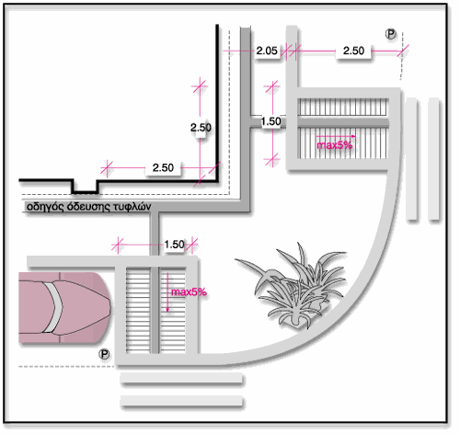
Επιστροφή

2.2.3. ΔΑΠΕΔΟ ΠΕΖΟΔΡΟΜΟΥ
2.2.3.1. Το δάπεδο των πεζόδρομων ακολουθεί τις προδιαγραφές που προαναφέρθηκαν στο δάπεδο των πεζοδρομίων.
Ιδιαίτερη μέριμνα όμως πρέπει να λαμβάνεται κατά την κατασκευή του υποστρώματος και της τελικής επιφάνειας του δαπέδου της ελεύθερης ζώνης όδευσης, ώστε να αντέχουν καταπονήσεις τουλάχιστον 20 τόνων, δεδομένου ότι χρήση αυτών θα γίνεται και από τα ειδικά οχήματα.
2.2.3.2. Στην ελεύθερη ζώνη όδευσης θα κατασκευάζεται ο οδηγός όδευσης τυφλών, με τις ίδιες προδιαγραφές που προαναφέρθηκαν στα πεζοδρόμια, λαμβάνοντας μέριμνα ώστε ο οδηγός όδευσης τυφλών να απέχει από τα όρια της ελεύθερης ζώνης όδευσης τουλάχιστον 0,50μ.
Οποιαδήποτε δε αλλαγή μέσα στην ελεύθερη ζώνη όδευσης , μόνιμη ή προσωρινή, που μπορεί να αφορά σε αλλαγή επιπέδου, μετατόπιση του άξονα της όδευσης, εμπόδιο κλπ θα αναγγέλεται με λωρίδα επισήμανσης κάθετη στην όδευση . Με τον ίδιο τρόπο θα επισημαίνεται η αρχή και το τέλος του πεζόδρομου, όταν δεν υπάρχει προστατευτικό κιγκλίδωμα ή άλλο μέσο διαχωρισμού του πεζόδρομου από το οδόστρωμα.
2.2.3.3. Σε κάθε είσοδο του πεζόδρομου θα υπάρχουν σκάφες για την σύνδεση της στάθμης του οδοστρώματος με την στάθμη του πεζόδρομου, καθώς και ειδική πινακίδα που θα αναγγέλει την χρήση του πεζόδρομου και θα προειδοποιεί για τον τρόπο λειτουργίας του.
Σχ. 39 Συνιστώμενοι τύποι χειρολισθήρων

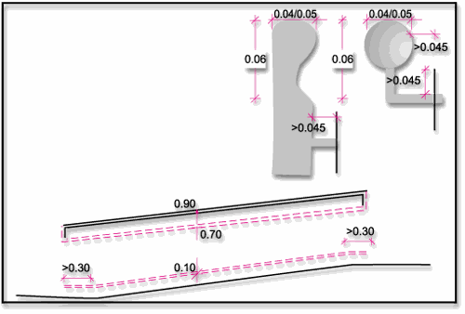

Σχ. 40 Ράμπες

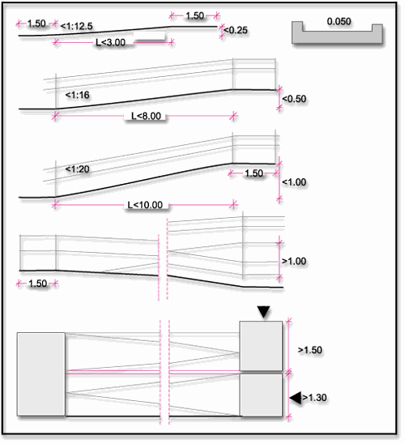

Επιστροφή

2.2.4. ΛΟΙΠΑ ΧΑΡΑΚΤΗΡΙΣΤΙΚΑ ΠΕΖΟΔΡΟΜΩΝ
2.2.4.1. Όσον αφορά στα λοιπά χαρακτηριστικά των πεζόδρομων, δηλαδή στην σήμανση, φύτευση, αστικό εξοπλισμό, κάλυψη υψομετρικών διαφορών κλπ, ισχύουν οι αντίστοιχες προδιαγραφές των πεζοδρομίων.
2.2.4.2. Ειδικότερα για τον φωτισμό των πεζόδρομων μπορούν να χρησιμοποιηθούν διαφόρων τύπων φωτιστικά (επίστυλα, προβολείς, φωτιστικά ασφαλείας κλπ) τα οποία όμως πάντοτε θα τοποθετούνται εκτός ελεύθερης ζώνης όδευσης, θα εξοπλίζονται με λάμπες τέτοιας μορφής ώστε να μην διαφεύγουν φωτεινές δέσμες που θα ενοχλούσαν τους υπερκείμενους ένοικους και θα είναι ανιχνεύσιμα από τα μπαστούνια των τυφλών εφόσον είναι επιδαπέδια.
2.2.4.3. Όπου κατασκευάζονται ράμπες ή κλίμακες συνιστάται η κατασκευή εκατέρωθεν αυτών κιγκλιδώματος ύψους 0.75 ως 0.90μ, που θα εξέχει τουλάχιστον 30εκ από το πρώτο και το τελευταίο πάτημα.
Το κιγκλίδωμα πρέπει να φέρει συνεχή χειρολαβή, εύκολη στο πιάσιμο με την χούφτα, καλυμμένη με υλικό αντιολισθηρό και μονωτικό έναντι των καιρικών συνθηκών, η οποία θα εξέχει του παράπλευρου τοίχου -όπου υπάρχει τέτοιος- κατά τουλάχιστον 5εκ.
Στο κάτω μέρος του κιγκλιδώματος πρέπει να κατασκευάζεται και δεύτερη οριζόντια μπάρα σε ύψος 10εκ από το δάπεδο ή να κατασκευάζεται αντίστοιχου ύψους σοβατεπί, ώστε να προστατεύονται και να διευκολύνονται τα άτομα εκείνα που δεν μπορούν να αντιληφθούν το πέρας της κλίμακας ή ράμπας (αμβλύοπες, τυφλοί ), οι χρήστες αμαξιδίων, πατερίτσας ή μπαστουνιών, τα παιδιά, τα άτομα χαμηλού ύψους, οι ηλικιωμένοι κλπ.
Για ράμπες ή κλίμακες πλάτους μεγαλύτερου των 1.80μ συνιστάται η κατασκευή και ενδιάμεσου κιγκλιδώματος.
Σχ. 41 Σχεδιασμός βαθμίδων - Συνιστώμενοι τύποι χειρολαβών

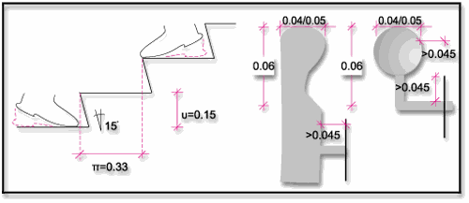

Σχ. 42 Κλίμακες

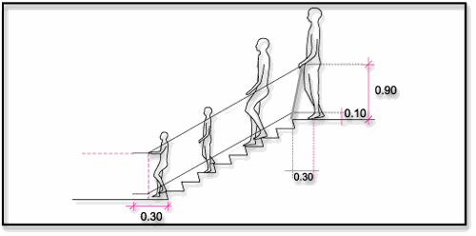

Σχ. 43 Κλίμακες

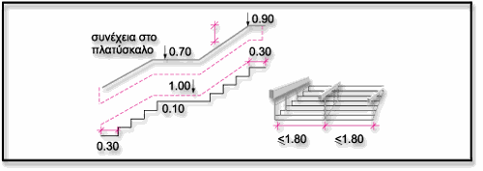

Επιστροφή

2.3. ΣΤΟΙΧΕΙΑ ΣΧΕΔΙΑΣΜΟΥ ΧΩΡΩΝ ΣΤΑΘΜΕΥΣΗΣ ΑΥΤΟΚΙΝΗΤΩΝ
Για την στάθμευση των αυτοκινήτων των ατόμων με ειδικές ανάγκες απαιτείται ειδικά διαμορφωμένος χώρος με εύκολη πρόσβαση και μεγαλύτερες διαστάσεις από τις συνήθεις (περίπου 3,50Χ5,00μ).
Χώροι στάθμευσης αυτοκινήτων ατόμων με ειδικές ανάγκες παράλληλοι με το πεζοδρόμιο πρέπει να αποφεύγονται. Εάν αυτό δεν είναι δυνατό τότε το μήκος της ειδικής αυτής θέσης δεν θα πρέπει να είναι μικρότερο από 6,00μ ώστε να είναι δυνατή η διέλευση του ατόμου ανάμεσα από δύο σταθμευμένα -το ένα πίσω από το άλλο- αυτοκίνητα.
Για την σύνδεση της στάθμης του χώρου στάθμευσης με τυχόν παρακείμενο πεζοδρόμιο θα πρέπει να κατασκευάζεται σκάφη πλάτους τουλάχιστον 1,50μ.
Όταν οι χώροι στάθμευσης εξυπηρετούν κάποιο κτίριο που στεγάζει δημόσιες υπηρεσίες, τράπεζες, θέατρα, κινηματογράφους κλπ τότε θα λαμβάνεται μέριμνα ώστε οι θέσεις στάθμευσης για τα άτομα με ειδικές ανάγκες να βρίσκονται στην μικρότερη δυνατή απόσταση από αυτά - ει δυνατόν λιγότερο από 50μ- και να εξασφαλίζεται η αυτόνομη μετακίνηση και μεταφορά τους από τους χώρους στάθμευσης στην προσβάσιμη από αυτά είσοδο του κτιρίου. Σε περιπτώσεις χώρων στάθμευσης που εξυπηρετούν ειδικούς χώρους, όπως πχ αρχαιολογικούς χώρους, αξιοθέατα κλπ, θα πρέπει να λαμβάνεται ειδική μέριμνα για την ύπαρξη ειδικών θέσεων στάθμευσης οχημάτων ατόμων με ειδικές ανάγκες σε σημεία όσο το δυνατόν πλησιέστερα και σε αποστάσεις που δεν θα ξεπερνούν τα 300μ. Σε διαφορετική περίπτωση θα πρέπει να προβλέπεται ειδικό μεταφορικό μέσο (πχ όχημα χαμηλού δαπέδου με ράμπα επιβίβασης) από τους χώρους στάθμευσης στους ειδικούς αυτούς χώρους, για την μεταφορά των ατόμων με ειδικές ανάγκες και γενικότερα των εμποδιζόμενων ατόμων.
Η αναλογία των χώρων στάθμευσης αυτοκινήτων ατόμων με ειδικές ανάγκες είναι 5% επί του συνόλου των προβλεπομένων θέσεων και τουλάχιστον μία θέση σε περιπτώσεις μικρών χώρων στάθμευσης.
Η θέση αυτή πρέπει να φέρει την κατάλληλη σήμανση, καθώς και το Διεθνές Σύμβολο Πρόσβασης Αναπήρων, τόσο επίστυλη σε εμφανές σημείο, όσο και επι του δαπέδου, σε αυτή δε την θέση θα απαγορεύεται η στάθμευση άλλων αυτοκινήτων.
Σε περίπτωση τοποθέτησης παρκομέτρων πρέπει να λαμβάνεται μέριμνα ώστε να τοποθετούνται σε θέσεις προσιτές από όλους τους χρήστες και τα εμποδιζόμενα άτομα ειδικότερα, οι δε μηχανισμοί χειρισμού τους να βρίσκονται σε μια ζώνη υψών από 0,90 ως 1,20μ από το δάπεδο.

Εξυπακούεται ότι, όπου αυτό είναι εφικτό , θα προβλέπεται η ύπαρξη θέσης στάσης, διαστάσεων ικανών να εξυπηρετήσει εμποδιζόμενο άτομο, εμπρός στην προσβάσιμη από αυτό είσοδο. Στην θέση αυτή θα απαγορεύεται η στάθμευση οιουδήποτε οχήματος και θα προβλέπεται η κατάλληλη σήμανση, τόσο επίστυλη σε εμφανές σημείο όσο και επιδαπέδια.

Σχ.33

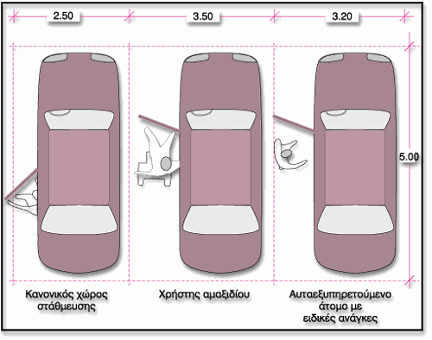

Σχ.34 Επιδαπέδια σήμανση χώρου στάθμευσης ατόμων με ειδικές ανάγκες

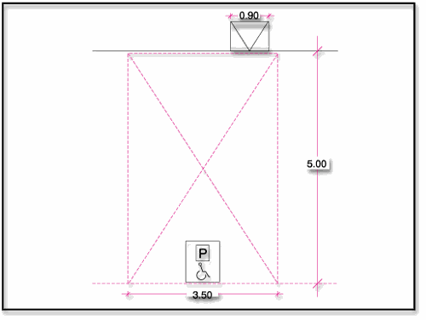

Σχ.35

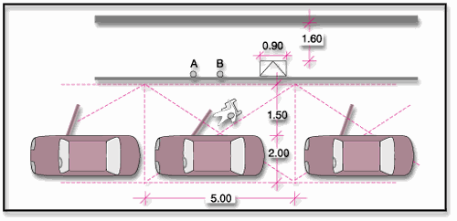

Σχ.36

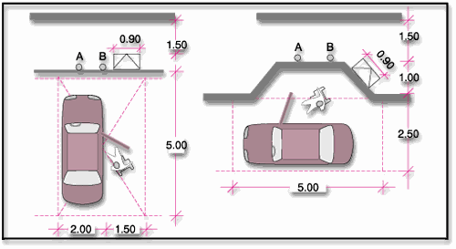

Σχ.37 - Σχ.38

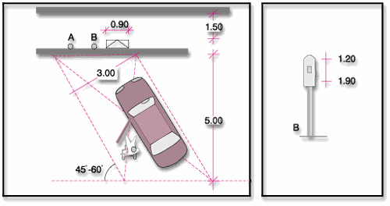

Επιστροφή

3. ΡΑΜΠΕΣ ΑΤΟΜΩΝ ΚΑΙ ΑΜΑΞΙΔΙΩΝ
3.1. ΓΕΝΙΚΑ
3.2. ΛΕΙΤΟΥΡΓΙΚΑ ΣΤΟΙΧΕΙΑ
3.2.1. ΚΛΙΣΗ ΡΑΜΠΑΣ
3.2.2. ΜΗΚΟΣ ΡΑΜΠΑΣ
3.2.3. ΠΛΑΤΟΣ ΡΑΜΠΑΣ
3.2.4. ΠΛΑΤΥΣΚΑΛΑ
3.2.5. ΣΧΗΜΑ ΡΑΜΠΑΣ
3.2.6. ΔΑΠΕΔΟ
3.2.7. ΣΤΟΙΧΕΙΑ ΠΡΟΣΤΑΣΙΑΣ ΚΑΙ ΑΣΦΑΛΕΙΑΣ ΤΟΥ ΧΡΗΣΤΗ
3.3. ΣΗΜΑΝΣΗ

Επιστροφή

3.1. ΓΕΝΙΚΑ
ΡΑΜΠΑ ή ΒΑΤΟ ΚΕΚΛΙΜΜΕΝΟ ΕΠΙΠΕΔΟ ονομάζεται κάθε επίπεδο που επιτρέπει την προσπέλαση ατόμων ή/και αμαξιδίων, συνδέοντας δύο διαφορετικής στάθμης επιφάνειες.
Τα κύρια χαρακτηριστικά στοιχεία μιας ράμπας είναι η κλίση και το πλάτος που καθορίζουν και τον βαθμό άνεσης κατά την χρήση της. Το πλάτος δε μιας ράμπας καθορίζει και την δυνατότητα ταυτόχρονης ή μη χρήσης, από ένα ή περισσότερα άτομα με ή χωρίς αμαξίδιο.
Οι ράμπες ανάλογα με την θέση και την χρήση τους διακρίνονται σε :
3.1.1. ράμπες κτιρίων (κατοικιών ή κτιρίων που χρησιμοποιούνται από το κοινό), οι οποίες είναι:
3.1.1.1. εξωτερικές, εφόσον συνδέουν τον εξωτερικό περιβάλλοντα χώρο με την είσοδο του κτιρίου ή δύο κτίρια μεταξύ τους και μπορεί να είναι ανοιχτές, κλειστές ή ημιυπαίθριες, ή
3.1.1.2. εσωτερικές, εφόσον συνδέουν εσωτερικούς χώρους του κτιρίου
3.1.2. κινδύνου, εφόσον χρησιμεύουν ως μέσον διαφυγής σε περίπτωση κινδύνου, οπότε εξυπηρετούν κατά κύριο λόγο την κάθοδο και
3.1.3. ράμπες υπαίθριων χώρων, οι οποίες συνδέουν τμήματα υπαίθριων χώρων, πχ. πλατειών, κήπων, αυλών, γηπέδων κλπ.
Οι ράμπες ανάλογα με τον τρόπο κατασκευής τους διακρίνονται σε:
3.1.4. μόνιμες, όταν έχουν μόνιμη θέση και μορφή, οπότε μπορεί να είναι σταθερές ή κυλιόμενες ανάλογα με την δυνατότητα που έχει το δάπεδό τους να κινηθεί ή όχι
3.1.5. κινητές, όταν παρέχουν την δυνατότητα αλλαγής θέσης ή/και κλίσης και
3.1.6. φορητές, όταν παρέχουν την δυνατότητα εύκολης μεταφοράς τους από ένα άτομο.

Επιστροφή

3.2. ΛΕΙΤΟΥΡΓΙΚΑ ΣΤΟΙΧΕΙΑ
Τα λειτουργικά στοιχεία μιας ράμπας είναι:
- η κλίση
- το μήκος
- το πλάτος
- τα πλατύσκαλα
- το σχήμα
- το δάπεδο
- τα στοιχεία προστασίας και ασφάλειας του χρήστη.
Επιστροφή
3.2.1. ΚΛΙΣΗ ΡΑΜΠΑΣ
Η κλίση της ράμπας αποτελεί το κυριότερο χαρακτηριστικό στοιχείο της και καθορίζει την άνετη και ασφαλή χρήση της. Κυμαίνεται από 0% - η ιδανική περίπτωση - και μπορεί να φτάσει στο 10% ανάλογα με το μήκος και την χρήση της.
Κάλυψη υψομετρικών διαφορών
Προτεινόμενες κλίσεις σε ράμπες

Α/Α | ΥΨΟΜΕΤΡ. ΔΙΑΦΟΡΑ (μ) | ΤΡΟΠΟΣ ΚΑΛΥΨΗΣ | Μαx ΚΛΙΣΗ | ΑΝΕΚΤΟ ΜΗΚΟΣ (μ)
1. | 0.00-0.02 | φαλτσογωνιά | 1:1 ή 100% | 0.02
2. | 0.02-0.04 | φαλτσογωνιά | 1:2 ή 50% | 0.04
3. | 0.04-0.10 | ράμπα | 1:10 ή 10% | 1.00
4. | 0.10-0.25 | ράμπα | 1:12 ή 8% | 3.00
5. | 0.25-0.50 | ράμπα | 1:16 ή 6% | 8.00
6. | 0.50μ & άνω | ράμπα ή μηχανικό μέσο (αναβατόριο,ανελκυστήρας κλπ) | 1:20 ή 5% | 10.00 άνω των 10μ παρεμβάλλεται επίπεδο τμήμα μήκους 1.50μ

Σχ. 45 Ράμπες

Επιστροφή

3.2.2. ΜΗΚΟΣ ΡΑΜΠΑΣ
Το μήκος μιας ράμπας είναι συνάρτηση της κλίσης της, έτσι ώστε ο συνδυασμός αυτών των δύο χαρακτηριστικών να εξασφαλίζει την μεγαλύτερη δυνατή ασφάλεια και άνεση στον χρήστη.
Όταν όμως το μήκος της ράμπας ξεπερνά τα 10.00μ τότε επιβάλλεται η κατασκευή οριζόντιου τμήματος (πλατύσκαλου) ελάχιστου μήκους 1.50μ και πλάτους που δεν θα υπολείπεται του πλάτους της ράμπας.

Σχ. 46

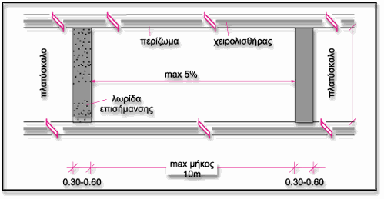

Επιστροφή

3.2.3. ΠΛΑΤΟΣ ΡΑΜΠΑΣ
Το πλάτος της ράμπας πρέπει να εξασφαλίζει την ασφαλή και άνετη διακίνηση του χρήστη. Το συνιστώμενο ελεύθερο πλάτος ράμπας μεταξύ των περιζωμάτων της γενικά είναι 1.30μ.
Το πλάτος αυτό δεν επιτρέπει την διασταύρωση δύο αμαξιδίων. Γι' αυτήν την περίπτωση το ελάχιστο απαιτούμενο πλάτος είναι 1,70μ. Σε περίπτωση κατοικιών το πλάτος μπορεί να μειωθεί στα 0,90μ.
Σχ. 47 Σχεδιασμός ραμπών και πλατυσκάλων

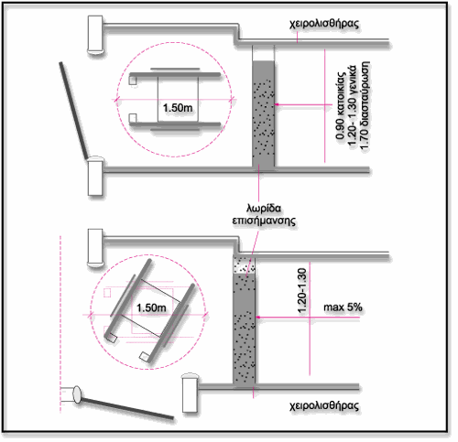

Επιστροφή

3.2.4. ΠΛΑΤΥΣΚΑΛΑ
Εκτός από τα πλατύσκαλα που αναφέρονται στην παράγραφο 2.2, πλατύσκαλα επιβάλλεται να κατασκευάζονται και στην αρχή και το τέλος μιας ράμπας καθώς και σε κάθε σημείο αλλαγής της διεύθυνσής της.
Τα πλατύσκαλα αλλαγής διεύθυνσης ονομάζονται πλατύσκαλα ελιγμών και πρέπει να εξασφαλίζουν την δυνατότητα στροφής των αμαξιδίων, που απαιτεί ελεύθερο χώρο διαμέτρου 1,50μ.
Σχ. 48

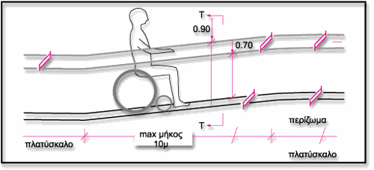

Επιστροφή

3.2.5. ΣΧΗΜΑ ΡΑΜΠΑΣ
Το σχήμα μιας ράμπας καθορίζεται από την κατεύθυνση του δαπέδου της και μπορεί να είναι αντίστοιχα ευθύγραμμο, τεθλασμένο, καμπύλο ή και μικτό.
Σχ. 49 Τομή Τ-Τ

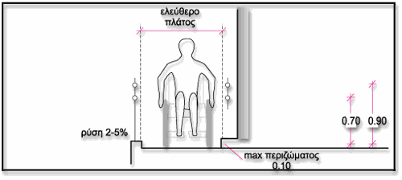

Επιστροφή

3.2.6. ΔΑΠΕΔΟ
Δάπεδο ράμπας ονομάζεται η βατή επιφάνεια της ράμπας που χρησιμοποιείται από τους χρήστες της.
Η επιφάνεια αυτή πρέπει να είναι από υλικό αντιολισθητικό, ομοιογενές, σταθερό, με αντοχή στην χρήση και τις καιρικές συνθήκες -προκειμένου για εξωτερικές ράμπες-, με μικρή αντανακλαστικότητα και ευκολία στον καθαρισμό και την συντήρηση.
Μέριμνα πρέπει να λαμβάνεται ώστε η υφή του δαπέδου να μην δυσχεραίνει την κίνηση των αμαξιδίων και των ατόμων με πατερίτσες, μπαστούνια ή άλλα βοηθητικά μέσα.
Σχ. 50

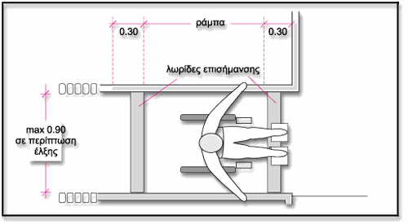

Επιστροφή

3.2.7. ΣΤΟΙΧΕΙΑ ΠΡΟΣΤΑΣΙΑΣ ΚΑΙ ΑΣΦΑΛΕΙΑΣ ΤΟΥ ΧΡΗΣΤΗ
Τα στοιχεία αυτά είναι:
- το στηθαίο ή το κιγκλίδωμα ή ο συνδυασμός αυτών των δύο,
- ο χειρολισθήρας και
- το περίζωμα ( σοβατεπί)
3.2.7.1. ΣΤΗΘΑΙΟ - ΚΙΓΚΛΙΔΩΜΑ - ΣΥΝΔΥΑΣΜΟΣ ΑΥΤΏΝ.
Κύριο χαρακτηριστικό τους είναι το ύψος και η κατασκευή τους, τα οποία πρέπει να εξασφαλίζουν τον χρήστη από πιθανή πτώση ή τραυματισμό και παράλληλα να παρέχουν την δυνατότητα ασφαλούς τοποθέτησης των χειρολισθήρων σε κατάλληλο ύψος.
Ως το πιο κατάλληλο συνολικό ύψος του στηθαίου ή κιγκλιδώματος θεωρούνται τα 0,90μ.
3.2.7.2. ΧΕΙΡΟΛΙΣΘΗΡΑΣ
Το υλικό, η μορφή και αγκύρωσή του πρέπει να εξασφαλίζουν την συγκράτηση ή την έλξη του χρήστη από αυτόν, χωρίς ταυτόχρονα να διακόπτουν τη συνέχεια της κίνησης της παλάμης του χεριού πάνω σε αυτόν.
Η επιφάνεια χρήσης του χειρολισθήρα πρέπει να είναι λεία και ευχάριστη στην αφή.
Η μορφή του πρέπει να επιτρέπει την ασφαλή και άνετη λαβή από την παλάμη του χρήστη.
Μία τέτοια μορφή είναι εκείνη με στρογγυλή ή στρογγυλεμένη διατομή, διαμέτρου 4-5εκ τουλάχιστον κατά το τμήμα της χρήσης.
Η αγκύρωση του χειρολισθήρα μπορεί να γίνει επί του στηθαίου ή στην εσωτερική πλευρά του ή επί τοίχου. Στις δύο τελευταίες περιπτώσεις η ελεύθερη απόσταση του χειρολισθήρα από την τελική επιφάνεια του στηθαίου ή τοίχου πρέπει να είναι 4,5-5εκ. Η επιφάνεια αυτή πρέπει να είναι λεία ώστε να αποκλείει τον τραυματισμό των αρθρώσεων των δακτύλων του χρήστη. Στην πρώτη περίπτωση το διάκενο μεταξύ χειρολισθήρα και στέψης στηθαίου πρέπει να κυμαίνεται μεταξύ 5-15εκ.
Συνιστάται η τοποθέτηση πάντα δύο συνεχών χειρολισθήρων και από τις δύο πλευρές της ράμπας, σε ύψη 0.90 και 0,70μ από το δάπεδο, ώστε να διευκολύνονται όλοι οι χρήστες , καθώς και τα παιδιά, τα άτομα μικρού ύψους και οι χρήστες αμαξιδίου.
Εάν οι χειρολισθήρες πρόκειται να χρησιμοποιηθούν σαν βοηθητικά μέσα, για έλξη του χρήστη της ράμπας από αυτούς, τότε ενδείκνυται η ελεύθερη απόσταση μεταξύ τους να μην υπερβαίνει τα 0,90μ.
Τέλος οι χειρολισθήρες πρέπει να προεξέχουν πάντα 30εκ τουλάχιστον οριζόντια, στην αρχή και το τέλος μιας ράμπας και να συνεχίζονται στα πλατύσκαλα.
2.7.3. ΠΕΡΙΖΩΜΑ (ΣΟΒΑΤΕΠΙ)
Είναι απαραίτητο να υπάρχει σε κάθε περίπτωση ράμπας, ώστε να εμποδίζει αφενός τους τροχούς του αμαξιδίου να πλησιάζουν τα κατακόρυφα στοιχεία της ράμπας με κίνδυνο τραυματισμού του χρήστη, και αφετέρου την εκτροπή του αμαξιδίου.
Το ύψος του περιζώματος πρέπει να κυμαίνεται από 5 μέχρι 10εκ.
Σε περίπτωση μη ύπαρξης περιζώματος εκατέρωθεν της ράμπας και εφόσον υπάρχει κιγκλίδωμα αντί στηθαίου, θα πρέπει να τοποθετείται οριζόντια μπάρα, σε απόσταση 10εκ από το δάπεδο.

Σχ. 44 Συνιστώμενοι τύποι χειρολισθήρων

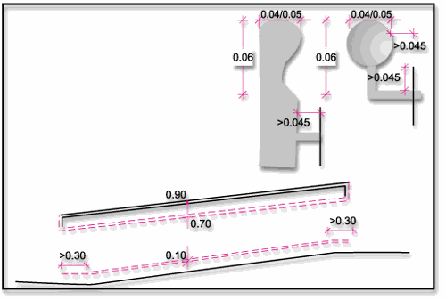

Επιστροφή

3.3. ΣΗΜΑΝΣΗ
Είναι απαραίτητο, οπουδήποτε υπάρχει ράμπα, να επισημαίνεται κατάλληλα η ύπαρξή της, ιδιαίτερα αν οι χρήστες της είναι και άτομα με προβλήματα στην όραση.
Έτσι στην αρχή, το πέρας και τα σημεία αλλαγής της διεύθυνσης της ράμπας πρέπει να κατασκευάζονται λωρίδες επισήμανσης, κάθετες στον άξονα της κίνησης, πλάτους 0,30 -0,60μ, διαφορετικής υφής και χρώματος από το δάπεδο της ράμπας.

Επιστροφή

4. KΛΙΜΑΚΕΣ Ή ΣΚΑΛΕΣ
4.1. ΓΕΝΙΚΑ
4.2. ΛΕΙΤΟΥΡΓΙΚΑ ΣΤΟΙΧΕΙΑ
4.2.1. ΚΛΙΣΗ ΚΛΙΜΑΚΑΣ
4.2.2. ΓΡΑΜΜΗ ΑΝΑΒΑΣΗΣ
4.2.3. ΦΑΝΟΣ Η ΦΑΝΑΡΙ ΚΛΙΜΑΚΑΣ
4.2.4. ΠΛΑΤΟΣ ΚΛΙΜΑΚΑΣ
4.2.5. ΜΕΤΑΡΡΥΘΜΙΣΗ ΤΩΝ ΒΑΘΜΙΔΩΝ
4.2.6. ΜΗΚΟΣ ΚΛΙΜΑΚΑΣ
4.2.7. ΠΛΑΤΥΣΚΑΛΑ
4.2.8. ΣΧΗΜΑ ΚΛΙΜΑΚΑΣ
4.2.9. ΜΟΡΦΗ ΚΛΙΜΑΚΑΣ
4.2.10. ΥΛΙΚΑ ΚΑΤΑΣΚΕΥΗΣ ΚΑΙ ΕΠΕΝΔΥΣΗΣ
4.2.11. ΣΤΟΙΧΕΙΑ ΠΡΟΣΤΑΣΙΑΣ ΚΑΙ ΑΣΦΑΛΕΙΑΣ ΤΟΥ ΧΡΗΣΤΗ
4.3. ΣΗΜΑΝΣΗ

Επιστροφή

4.1. ΓΕΝΙΚΑ
ΚΛΙΜΑΚΑ ή ΣΚΑΛΑ ονομάζεται ένα σύνολο βαθμίδων, που χρησιμοποιείται για την κατακόρυφη και αυτοδύναμη πρόσβαση ατόμων από ένα βατό επίπεδο σε ένα άλλο.
Οι βαθμίδες αποτελούνται από δύο τεμνόμενα επίπεδα: - ένα οριζόντιο, το πάτημα και - ένα κατακόρυφο ή κεκλιμμένο, υπαρκτό ή νοητό, το ύψος ή μέτωπο ή ρίχτυ.
Η τομή των δύο αυτών επιπέδων ονομάζεται ακμή της βαθμίδας.
Το οικοδομικό στοιχείο που φέρει τις βαθμίδες ονομάζεται βαθμιδοφόρος.
Ο χώρος, ανοικτός ή κλειστός, που περιέχει την ή τις κλίμακες ονομάζεται κλιμακοστάσιο, τα δε τμήματα των κλιμάκων μεταξύ των πλατυσκάλων ενός κλιμακοστασίου ονομάζονται βραχίονες.
Τα κύρια χαρακτηριστικά στοιχεία μιας κλίμακας είναιτο ύψος και το πλάτος των βαθμίδων της, που καθορίζουν τελικά την κλίση της και κατ' επέκταση τον βαθμό άνεσης κατά την χρήση της, αλλά και το πλάτος της κλίμακας που εξαρτάται από το μήκος των βαθμίδων της και καθορίζεται από την απόσταση μεταξύ των κατακόρυφων επιπέδων (τοίχοι, στηθαία ή κιγκλιδώματα), υπαρκτών ή νοητών, που την περιέχουν.
Οι κλίμακες ανάλογα με την θέση και την χρήση τους διακρίνονται σε:
4.1.1. κλίμακες κτιρίων (κατοικιών ή κτιρίων που χρησιμοποιούνται από το κοινό), οι οποίες είναι:
4.1.1.1. εξωτερικές, εφόσον συνδέουν τον εξωτερικό περιβάλλοντα χώρο με εισόδους κτιρίων ή δύο κτίρια μεταξύ τους και μπορεί να είναι ανοικτές, κλειστές ή ημιυπαίθριες ή
4.1.1.2. εσωτερικές, εφόσον συνδέουν τους εσωτερικούς χώρους ενός κτιρίου.
Οι κλίμακες κτιρίων μπορεί επίσης να είναι:
4.1.1.3. κύριες κλίμακες, εφόσον εξυπηρετούν τις κύριες εισόδους και τους χώρους κύριας χρήσης του κτιρίου ή
4.1.1.4. βοηθητικές ή δευτερεύουσες, εφόσον εξυπηρετούν τις δευτερεύουσες εισόδους ή τους βοηθητικούς χώρους και εγκαταστάσεις του κτιρίου.
4.1.2. κλίμακες κινδύνου, εφόσον χρησιμεύουν ως μέσον διαφυγής σε περίπτωση κινδύνου και εξυπηρετούν κατά κύριο λόγο την κάθοδο και
4.1.3. κλίμακες υπαίθριων χώρων, οι οποίες συνδέουν τμήματα υπαίθριων χώρων, πχ. κήπων, πλατειών, αυλών, γηπέδων κλπ.
Στην κατηγορία αυτή ανήκουν και οι λεγόμενες ραμπόσκαλες, οι κλίμακες δηλαδή εκείνες των οποίων το πάτημα παρουσιάζει κλίση (μέχρι 2%) προς την εμπρόσθια ακμή του και το πλάτος του επιτρέπει την εκτέλεση ενός ή περισσοτέρων βημάτων.
Οι κλίμακες ανάλογα με τον τρόπο κατασκευής τους διακρίνονται σε:
4.1.4. μόνιμες, όταν έχουν μόνιμη θέση και μορφή, οπότε μπορεί να είναι σταθερές ή κυλιόμενες ανάλογα με την δυνατότητα που έχει το δάπεδό τους να κινηθεί ή όχι
4.1.5. κινητές, όταν παρέχουν την δυνατότητα αλλαγής θέσης ή/και κλίσης και
4.1.6. φορητές, όταν παρέχουν την δυνατότητα εύκολης μεταφοράς τους από ένα άτομο. Αυτές διακρίνονται σε ευθύγραμμες (απλές ή τηλεσκοπικές) αρθρωτές ή σπαστές και σχοινοκλίμακες διαφόρων ειδών και υλικών.
Μια επίσης κατηγορία κλιμάκων είναι και οι μνημειακές κλίμακες, με κύριο χαρακτηριστικό την εντυπωσιακή εμφάνιση σε συνδυασμό με μνημειακούς χώρους ή κτίρια.
Επιστροφή

4.2. ΛΕΙΤΟΥΡΓΙΚΑ ΣΤΟΙΧΕΙΑ
Τα λειτουργικά στοιχεία μιας κλίμακας είναι:
- η κλίση
- η γραμμή ανάβασης
- ο φανός ή φανάρι
- το πλάτος
- η μεταρρύθμιση των βαθμίδων
- το μήκος
- τα πλατύσκαλα
- το σχήμα
- η μορφή
- τα υλικά κατασκευής και επένδυσης
- τα στοιχεία προστασίας και ασφάλειας του χρήστη.
Επιστροφή

4.2.1. ΚΛΙΣΗ ΚΛΙΜΑΚΑΣ
Η κλίση μιας κλίμακας αποτελεί το κυριότερο χαρακτηριστικό στοιχείο της και καθορίζει την άνετη και ασφαλή χρήση της.
Η κλίση αφορά ουσιαστικά τον βαθμιδοφόρο της κλίμακας και εξαρτάται από την αριθμητική σχέση μεταξύ ύψους και πλάτους της βαθμίδας της, στη θέση της νοητής γραμμής ανάβασης της κλίμακας.
Η σχέση αυτή καθορίζεται εμπειρικά από τους τύπους:
4.2.1.1. τύπος βηματισμού: 2υ+π= 63εκ, όπου
υ= ύψος της βαθμίδας σε εκατοστά
π= πλάτος της βαθμίδας σε εκατοστά και σε προβολή εκ των άνω.
Η διάσταση 63εκ προκύπτει από το μέσο όρο βηματισμού ενήλικου ατόμου.
4.2.1.2. τύπος άνεσης: π-υ= 12εκ
4.2.1.3. τύπος ασφάλειας: π+υ= 46±1εκ
Οι συνιστώμενες διαστάσεις ύψους και πλάτους βαθμίδας, ώστε να εξασφαλίζεται η άνετη και ασφαλής χρήση τους από όλα τα εμποδιζόμενα άτομα που μπορούν να βαδίσουν, είναι 15εκ και 33εκ αντίστοιχα για το ύψος και το πλάτος των βαθμίδων.

Σχ. 51 Σχεδιασμός Βαθμίδων - Συνιστώμενοι τύποι χειρολαβών

Επιστροφή

4.2.2. ΓΡΑΜΜΗ ΑΝΑΒΑΣΗΣ
Γραμμή ανάβασης ονομάζεται η νοητή γραμμή κίνησης του χρήστη, και καθορίζει την θέση της άνετης και ασφαλούς ανάβασης ή κατάβασης της κλίμακας.
Η θέση της γραμμής αυτής έχει καθοριστεί εμπειρικά στα 55εκ από την πλησιέστερη πλευρά του φανού και πρέπει σε αυτή τη θέση τα πλάτη των βαθμίδων να είναι ίσα.
Επιστροφή

4.2.3. ΦΑΝΟΣ Η ΦΑΝΑΡΙ ΚΛΙΜΑΚΑΣ
Φανός ή φανάρι κλίμακας ονομάζεται το διάκενο που καθορίζεται από τις εσωτερικές παρειές των βαθμίδων και πλατυσκάλων ή τοίχων .
Στα κλιμακοστάσια κτιρίων που χρησιμοποιούνται από το κοινό, και ιδιαίτερα σε εκείνα των σχολείων, το καθαρό πλάτος του φανού συνιστάται να μην υπερβαίνει τα 25εκ για λόγους ασφαλείας.
Επιστροφή

4.2.4. ΠΛΑΤΟΣ ΚΛΙΜΑΚΑΣ
Πλάτος κλίμακας ονομάζεται η μικρότερη ελεύθερη απόσταση μεταξύ των κατακόρυφων επιπέδων, υπαρκτών ή νοητών, που την περιέχουν. Σε μια ευθύγραμμη κλίμακα το πλάτος της συμπίπτει με το μήκος των βαθμίδων της.
Τα ελάχιστα πλάτη κλιμάκων καθορίζονται ανάλογα με την κατηγορία αλλά και την χρήση της, σύμφωνα με τα αντίστοιχα άρθρα του ΓΟΚ.
Επιστροφή

4.2.5. ΜΕΤΑΡΡΥΘΜΙΣΗ ΤΩΝ ΒΑΘΜΙΔΩΝ
Μεταρρύθμιση των βαθμίδων ονομάζεται το σύνολο των μεθόδων σχεδιασμού των καμπυλόμορφων κλιμάκων, για την βελτίωση των σφηνοειδών βαθμίδων προς την πλευρά του φανού.
Κατά την διαδικασία αυτή το πλάτος (πάτημα) παραμένει σταθερό στη θέση της γραμμής ανάβασης ενώ μειώνεται κατάλληλα στην πλευρά του φανού, αφήνοντας τελικά για κάθε βαθμίδα ελάχιστο πλάτος τουλάχιστον 7εκ.
Σε περίπτωση στροφής της γραμμής ανάβασης κατά 180 είναι σκόπιμο για αισθητικούς αλλά και για λειτουργικούς λόγους η μεταρρύθμιση αυτή να περιλαμβάνει τουλάχιστον 14 βαθμίδες, συμμετρικά ως προς τον άξονα στροφής.
Σφηνοειδείς βαθμίδες πρέπει να αποφεύγονται γενικά και ιδίως στα κτίρια συνάθροισης κοινού.
Αν το ελάχιστο πλάτος μιας "σφηνοειδούς" βαθμίδας είναι ίσο ή μεγαλύτερο του πατήματος στη γραμμή ανάβασης, τότε η βαθμίδα δεν θεωρείται σφηνοειδής.

Επιστροφή

4.2.6. ΜΗΚΟΣ ΚΛΙΜΑΚΑΣ
Μήκος κλίμακας ονομάζεται το μήκος του αναπτύγματος της γραμμής ανάβασης.
Το μήκος αυτό δεν θα πρέπει να υπερβαίνει τα 4-4,5μ χωρίς την μεσολάβηση πλατυσκάλου.
Σχ. 52 Κλίμακες

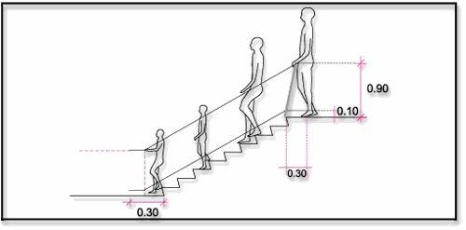

Επιστροφή

4.2.7. ΠΛΑΤΥΣΚΑΛΑ
Πλατύσκαλα ονομάζονται τα πατήματα μιας κλίμακας που έχουν πλάτος πολλαπλάσιο του πλάτους του πατήματος των βαθμίδων της και χρησιμεύουν κύρια για την πρόσκαιρη και ασφαλή ανάπαυση του χρήστη, ή για την αλλαγή διεύθυνσης του φορέα ή των βαθμιδοφόρων ή ακόμα για την αρχή και το τέλος της κλίμακας.
Το πλάτος τους πρέπει να επιτρέπει τουλάχιστον ένα ή περισσότερα βήματα του χρήστη πριν από το επόμενο ύψος βαθμίδας και να είναι τουλάχιστον 1,20μ.
Γενικά, και οπωσδήποτε στα κτίρια που χρησιμοποιούνται από το κοινό, πρέπει να μεσολαβούν πλατύσκαλα κάθε 10 ως 12 το πολύ ύψη κλίμακας, ανεξάρτητα από το αν αλλάζει η διεύθυνση της κλίμακας ή όχι.
Μεμονωμένες βαθμίδες δεν πρέπει να κατασκευάζονται σε καμιά περίπτωση , οι μικρές δε αυτές υψομετρικές διαφορές θα πρέπει να καλύπτονται με ράμπες κλίσης 5%.
Επιστροφή

4.2.8. ΣΧΗΜΑ ΚΛΙΜΑΚΑΣ
Το σχήμα μιας κλίμακας καθορίζεται από την γραμμή ανάβασής της και μπορεί να είναι ευθύγραμμο, τεθλασμένο, καμπύλο ή μικτό.
Σχ. 53 Κλίμακες

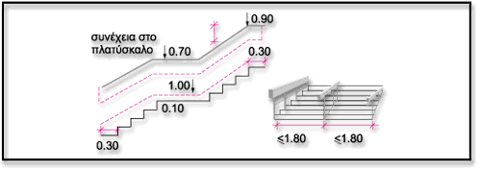

Επιστροφή

4.2.9. ΜΟΡΦΗ ΚΛΙΜΑΚΑΣ

Η μορφή μιας κλίμακας καθορίζεται από τον τρόπο κατασκευής και στήριξης των βαθμίδων της. Έτσι μπορεί να είναι συμπαγής, φτερωτή, πτυχωτή κλπ.
Κατά τον σχεδιασμό κλίμακας θα πρέπει να προτιμάται για λόγους ασφαλείας μια κλίμακα με πατήματα και ύψη πλήρη χωρίς "κορωνίδα" -δηλαδή προεξοχή του πατήματος- όπου το ύψος με το υποκείμενο πάτημα θα σχηματίζουν γωνία 15 .

Επιστροφή

4.2.10. ΥΛΙΚΑ ΚΑΤΑΣΚΕΥΗΣ ΚΑΙ ΕΠΕΝΔΥΣΗΣ
Τα υλικά κατασκευής του φορέα μιας κλίμακας μπορεί να είναι το οπλισμένο σκυρόδεμα, το ξύλο, ο σίδηρος ή άλλα υλικά σύμφωνα με την ισχύουσα νομοθεσία.
Απαραίτητα όμως πρέπει να παρέχουν στον χρήστη την απαιτούμενη σταθερότητα και ασφάλεια.
Ανεξάρτητα από τα υλικά κατασκευής της μια κλίμακα μπορεί να επενδυθεί με διάφορα υλικά, πχ ξύλο, μάρμαρο, μοκέτα, πλαστικό, κεραμικά πλακίδια κλπ.
Απαραίτητη προϋπόθεση για την επιλογή του υλικού επένδυσης είναι η αντιολισθηρότητά του, η ομοιογένειά του, η σταθερότητά του, η αντοχή του στη χρήση και τις καιρικές συνθήκες -προκειμένου για εξωτερικές κλίμακες- η μικρή αντανακλαστικότητά του και η ευκολία του στον καθαρισμό και την συντήρηση.

Επιστροφή

4.2.11. ΣΤΟΙΧΕΙΑ ΠΡΟΣΤΑΣΙΑΣ ΚΑΙ ΑΣΦΑΛΕΙΑΣ ΤΟΥ ΧΡΗΣΤΗ
Τα στοιχεία αυτά είναι:
- το κιγκλίδωμα ή το στηθαίο ή συνδυασμός αυτών
- ο χειρολισθήρας και
- το περίζωμα ή σοβατεπί.
4.2.11.1. ΚΙΓΚΛIΔΩΜΑ H ΣΤΗΘΑIΟ H ΣΥΝΔΥΑΣΜOΣ ΑΥΤΩΝ
Κύριο χαρακτηριστικό τους είναι το ύψος και η κατασκευή τους, τα οποία πρέπει να εξασφαλίζουν τον χρήστη από πιθανή πτώση ή τραυματισμό και παράλληλα να παρέχουν την δυνατότητα ασφαλούς τοποθέτησης των χειρολισθήρων σε κατάλληλο ύψος.
Ως το πιο κατάλληλο συνολικό ύψος του στηθαίου ή κιγκλιδώματος θεωρούνται τα 0,90μ από την ακμή της βαθμίδας.
4.2.11.2. ΧΕΙΡΟΛΙΣΘΗΡΑΣ
Το υλικό, η μορφή και αγκύρωσή του πρέπει να εξασφαλίζουν την συγκράτηση ή την έλξη του χρήστη από αυτόν, χωρίς ταυτόχρονα να διακόπτουν τη συνέχεια της κίνησης της παλάμης του χεριού πάνω σε αυτόν.
Η επιφάνεια χρήσης του χειρολισθήρα πρέπει να είναι λεία και ευχάριστη στην αφή.
Η μορφή του πρέπει να επιτρέπει την ασφαλή και άνετη λαβή από την παλάμη του χρήστη. Μία τέτοια μορφή είναι εκείνη με στρογγυλή ή στρογγυλεμένη διατομή, διαμέτρου 4-5εκ τουλάχιστον κατά το τμήμα της χρήσης.
Η αγκύρωση του χειρολισθήρα μπορεί να γίνει επί του στηθαίου ή στην εσωτερική πλευρά του ή επί τοίχου. Στις δύο τελευταίες περιπτώσεις η ελεύθερη απόσταση του χειρολισθήρα από την τελική επιφάνεια του στηθαίου ή τοίχου πρέπει να είναι 4,5-5εκ. Η επιφάνεια αυτή πρέπει να είναι λεία ώστε να αποκλείει τον τραυματισμό των αρθρώσεων των δακτύλων του χρήστη. Στην πρώτη περίπτωση το διάκενο μεταξύ χειρολισθήρα και στέψης στηθαίου πρέπει να κυμαίνεται μεταξύ 5-15εκ.
Συνιστάται η τοποθέτηση πάντα δύο συνεχών χειρολισθήρων και από τις δύο πλευρές της κλίμακας, σε ύψη 0.90 και 0,70μ από την ακμή της βαθμίδας, ώστε να διευκολύνονται όλοι οι χρήστες , καθώς και τα παιδιά και τα άτομα μικρού ύψους.
Εάν οι χειρολισθήρες πρόκειται να χρησιμοποιηθούν σαν βοηθητικά μέσα, για έλξη του χρήστη της κλίμακας από αυτούς, τότε ενδείκνυται η ελεύθερη απόσταση μεταξύ τους να μην υπερβαίνει τα 0,90μ.
Σε περίπτωση κλιμάκων με βαθμίδες μεγάλου πλάτους συνιστάται η τοποθέτηση χειρολισθήρα και ενδιάμεσα.
Τέλος πρέπει οι χειρολισθήρες να προεξέχουν πάντα 30εκ τουλάχιστον οριζόντια, στην αρχή και το τέλος μιας κλίμακας και να συνεχίζονται στα πλατύσκαλα.
4.2.11.3. ΠΕΡΙΖΩΜΑ (ΣΟΒΑΤΕΠΙ)
Είναι απαραίτητο να υπάρχει σε κάθε περίπτωση κλίμακας, ώστε να εμποδίζει τα βοηθήματα των εμποδιζόμενων ατόμων να πλησιάζουν τα κατακόρυφα στοιχεία της κλίμακας με κίνδυνο τραυματισμού ή και εκτροπής τους.
Το ύψος του περιζώματος πρέπει να κυμαίνεται από 5 μέχρι 10 εκ.
Σε περίπτωση μη ύπαρξης περιζώματος εκατέρωθεν της κλίμακας και εφόσον υπάρχει κιγκλίδωμα αντί στηθαίου, θα πρέπει να τοποθετείται οριζόντια μπάρα, σε απόσταση 10εκ από την ακμή των βαθμίδων.
Επιστροφή

4.3. ΣΗΜΑΝΣΗ
Είναι απαραίτητο, οπουδήποτε υπάρχει κλίμακα, να επισημαίνεται κατάλληλα η ύπαρξή της, ιδιαίτερα αν οι χρήστες της είναι και άτομα με προβλήματα στην όραση. Ειδική μέριμνα πρέπει να λαμβάνεται γιατην επισήμανση της αρχής και του τέλους της κλίμακας, αλλά και των σημείων αλλαγής της διεύθυνσής της, με την κατασκευή λωρίδων επισήμανσης πλάτους 60εκ, από υλικό διαφορετικής υφής και έντονης χρωματικής αντίθεσης με την επένδυση των βαθμίδων. Απαραίτητη επίσης είναι και η επισήμανση με έντονη χρωματική αντίθεση των ακμών όλων των βαθμίδων.
Επιστροφή

5. ΜΗΧΑΝΙΚΑ ΜΕΣΑ ΚΑΛΥΨΗΣ ΥΨΟΜΕΤΡΙΚΩΝ ΔΙΑΦΟΡΩΝ
5.1. ΓΕΝΙΚΑ
5.2. ΑΝΕΛΚΥΣΤΗΡΕΣ ΠΡΟΣΩΠΩΝ
5.2.1. ΘΑΛΑΜΟΙ ΑΝΕΛΚΥΣΤΗΡΩΝ
5.2.2. ΠΟΡΤΕΣ
5.2.3. ΧΩΡΟΣ ΜΠΡΟΣΤΑ ΑΠΟ ΤΟΝ ΑΝΕΛΚΥΣΤΗΡΑ
5.2.4. ΧΕΙΡΙΣΤΗΡΙΑ
5.2.5. ΕΝΔΕΙΞΕΙΣ ΚΙΝΗΣΗΣ ΚΑΙ ΘΕΣΗΣ
5.2.6. ΚΙΝΗΣΗ ΑΝΕΛΚΥΣΤΗΡΩΝ
5.2.7. ΑΣΦΑΛΕΙΑ ΑΝΕΛΚΥΣΤΗΡΩΝ
5.3. ΑΝΑΒΑΤΟΡΙΑ
5.3.1. ΑΝΑΒΑΤΟΡΙΟ ΚΑΤΑΚΟΡΥΦΗΣ ΚΙΝΗΣΗΣ
5.3.2. ΑΝΑΒΑΤΟΡΙΑ ΚΛΙΜΑΚΩΝ
5.3.3. ΑΣΦΑΛΕΙΑ ΑΝΑΒΑΤΟΡΙΩΝ
5.4. ΚΥΛΙΟΜΕΝΕΣ ΣΚΑΛΕΣ ΚΑΙ ΜΕΤΑΦΟΡΙΚΕΣ ΤΑΙΝΙΕΣ ΠΡΟΣΩΠΩΝ

Επιστροφή

5.1. ΓΕΝΙΚΑ
Πρέπει να αποφεύγονται υψομετρικές διαφορές κατά τη μελέτη κτιρίων και υπαιθρίων χώρων σε οποιαδήποτε στάθμη.
Πρέπει εφόσον υπάρχουν περισσότεροι από ένα όροφοι να εγκαθίσταται ανελκυστήρας .
Αναπόφευκτες υψομετρικές διαφορές σε νέα κτίρια και υπαίθριους κοινόχρηστους χώρους, πρέπει να καλύπτονται με κεκλιμένα επίπεδα (ράμπες) μέγιστης κλίσης 5%.
Σε υφιστάμενα κτίρια και υπαίθριους κοινόχρηστους χώρους, αν υπάρχουν υψομετρικές διαφορές, καλύπτονται κατά προτίμηση με κεκλιμένα επίπεδα κλίσης 5% ως 8% . Αν αυτό είναι αδύνατον, τότε πρέπει να επιλεγεί ένα από τα ακόλουθα μηχανικά συστήματα ανύψωσης:
- 1.1. ανελκυστήρας
- 1.2. αναβατόριο κατακόρυφης κίνησης
- 1.3. αναβατόριο κλιμάκων
Οι κυλιόμενες κλίμακες και οι μεταφορικές ταινίες προσώπων δεν εντάσσονται στην παραπάνω κατηγορία μηχανικών μέσων, γιατί δεν μπορούν να χρησιμοποιηθούν από όλα τα άτομα.

Επιστροφή

5.2. ΑΝΕΛΚΥΣΤΗΡΕΣ ΠΡΟΣΩΠΩΝ
Οι ανελκυστήρες προσώπων πρέπει να τοποθετούνται σε στρατηγικά σημεία των κτιρίων, κοντά στην κύρια είσοδο και το κλιμακοστάσιο. Η ύπαρξή τους πρέπει να σημαίνεται κατάλληλα. Η πρόσβαση σε αυτούς από τη στάθμη του πεζοδρομίου ή του χώρου στάθμευσης πρέπει να είναι ισόπεδη ή να γίνεται από κεκλιμένα επίπεδα μέγιστης κλίσης 5%.
Οι ανελκυστήρες προσώπων πρέπει να είναι προσβάσιμοι από όλα τα άτομα, συμπεριλαμβανομένων των ατόμων με ειδικές ανάγκες.
Σε κτίρια με περισσότερους από έναν ανελκυστήρες, πρέπει ένας τουλάχιστον να μπορεί να χρησιμοποιηθεί από άτομα με ειδικές ανάγκες. Αυτός ο ανελκυστήρας πρέπει να καλείται ανεξάρτητα από τους υπόλοιπους, ιδιαίτερα όταν αυτοί είναι αυτόματοι και υπάρχει ένας μόνο διακόπτης κλίσης για όλους.

Σχ. 54 Σχεδιασμός Τυπικού Ανελκυστήρα – Πλατύσκαλου
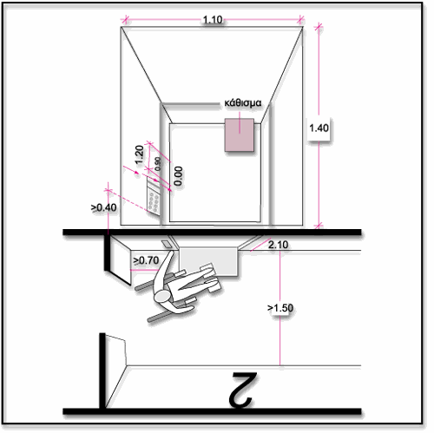
Επιστροφή

5.2.1. ΘΑΛΑΜΟΙ ΑΝΕΛΚΥΣΤΗΡΩΝ
Ελάχιστες (εσωτερικές) διαστάσεις θαλάμου: 1.10x1.40μ. Η είσοδος πρέπει να γίνεται από τη μικρότερη πλευρά (1.10μ.) του θαλάμου. Οι διαστάσεις αυτές δεν επιτρέπουν τη στροφή αναπηρικού αμαξιδίου κατά 180° -αν υπάρχει τέτοια απαίτηση τότε ο θάλαμος πρέπει να έχει διαστάσεις 1.50x1.50μ. Αν η είσοδος και έξοδος γίνεται υπό γωνία 45° και από δύο πόρτες, τότε οι ελάχιστες διαστάσεις είναι 1.40x1.40μ.
Σε κτίρια με τέσσερις ορόφους και άνω είναι προτιμότερο ο ανελκυστήρας να έχει διαστάσεις 1.10*2.20μ για να δέχεται και φορείο.
Τα εσωτερικά τοιχώματα πρέπει να είναι αντοχής από μη ανακλαστικό υλικό. Πρέπει να έχουν χρωματική αντίθεση με το δάπεδο.
Είναι αναγκαίο να υπάρχει περιμετρικά στα τοιχώματα χειρολισθήρας εντόνου χρώματος σε ύψος 0.90μ. από το δάπεδο και αναδιπλούμενο κάθισμα.
Το δάπεδο πρέπει να είναι αντιολισθηρό, λείο και να διευκολύνει τους ελιγμούς αναπηρικού αμαξιδίου. Πρέπει να μη γίνεται χρήση χαλιού ή μοκέτας.
Ο φωτισμός στο δάπεδο να είναι 50-75 lux, κάθετος, ομοιόμορφα κατανεμημένος. Οι χρήστες αναπηρικών αμαξιδίων, όταν δεν υπάρχει χώρος για περιστροφή, χρειάζονται καθρέπτη τοποθετημένο απέναντι από την πόρτα, του οποίου η κάτω πλευρά πρέπει να απέχει από το δάπεδο 0.70μ. και η επάνω να φτάνει σε ύψος 2.00μ.

Σχ. 55 Σχεδιασμός Τυπικού Ανελκυστήρα – Πλατύσκαλου

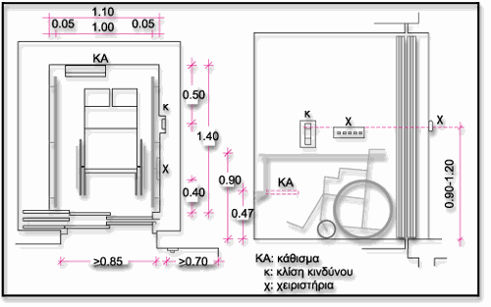

Επιστροφή

5.2.2. ΠΟΡΤΕΣ
Το ελάχιστο καθαρό άνοιγμα της πόρτας πρέπει να είναι 0.85μ.
Στα κτίρια με αποκλειστική χρήση κατοικίας οι πόρτες του φρέατος μπορεί να είναι και ανοιγόμενες, όμως ο μηχανισμός (ελατήριο) που τις κλείνει πρέπει να ρυθμίζεται κατάλληλα, για την απρόσκοπτη χρήση των ανελκυστήρων από άτομα με μειωμένη δύναμη ή προβλήματα στη κίνηση (μέγιστη απαιτούμενη δύναμη για άνοιγμα πόρτας 15 Newtons). Όπου όμως για λόγους ασφαλείας τοποθετούνται και πόρτες στον θάλαμο, δεν επιτρέπεται να είναι ανοιγόμενες αλλά μόνο συρόμενες.
Στα κτίρια που χρησιμοποιούνται από το κοινό πρέπει να είναι αυτόματες συρόμενες.
Η ταχύτητα με την οποία κλίνει μία αυτόματη πόρτα και ο χρόνος αναμονής, αποτελούν καθοριστικό παράγοντα ασφαλούς και αυτόνομης κίνησης των ατόμων με ειδικές ανάγκες. Η ταχύτητα αυτή δε πρέπει να υπερβαίνει τα 0.30μ/sec ενώ ο χρόνος αναμονής να μην είναι μικρότερος από 6 sec.
Ακόμη πρέπει να διαθέτει φωτοκύτταρο χαμηλά και μηχανισμό ασφαλείας που την ανοίγει ξανά αν συναντήσει οποιαδήποτε αντίσταση.
Επιστροφή

5.2.3. ΧΩΡΟΣ ΜΠΡΟΣΤΑ ΑΠΟ ΤΟΝ ΑΝΕΛΚΥΣΤΗΡΑ
Η απόσταση μεταξύ της πόρτας του ανελκυστήρα και του απέναντι τοίχου, σκάλας ή εμποδίου, πρέπει να είναι τουλάχιστον 1.50μ.
Πρέπει να υπάρχει αρκετός χώρος για την κίνηση και ελιγμό αναπηρικού αμαξιδίου δεξιά και/ή αριστερά από τη πόρτα. Ιδιαίτερη προσοχή πρέπει να δοθεί αν η πόρτα είναι ανοιγόμενη.
Η πόρτα και/ή το πλαίσιό της πρέπει να έχουν έντονη χρωματική αντίθεση με τον τοίχο στον οποίο ευρίσκονται.
Στο δάπεδο, μπροστά στην είσοδο του ανελκυστήρα, πρέπει να υπάρχει ανάγλυφη και με έντονο χρώμα προειδοποίηση για τυφλούς και άτομα με προβλήματα στην όραση. Το δάπεδο δεν πρέπει να έχει σχέδια και πρέπει να ευρίσκεται σε χρωματική αντίθεση με τους τοίχους.
Ο φωτισμός του χώρου πρέπει να είναι άπλετος.
Η είσοδος πρέπει να επισημαίνεται με το σύμβολο του ανελκυστήρα και αν αυτός εξυπηρετεί και άτομα με ειδικές ανάγκες, με το διεθνές σύμβολο πρόσβασης αναπήρων.
Ο όροφος πρέπει να δηλώνεται στον τοίχο δίπλα ή πάνω από τους διακόπτες κλίσης και ακόμη απέναντι από την πόρτα (στον τοίχο ή σε πινακίδα), χρησιμοποιώντας εντόνου χρώματος ανάγλυφους αριθμούς και/ή γράμματα .

Σχ. 56 Εξοπλισμός Θαλάμου

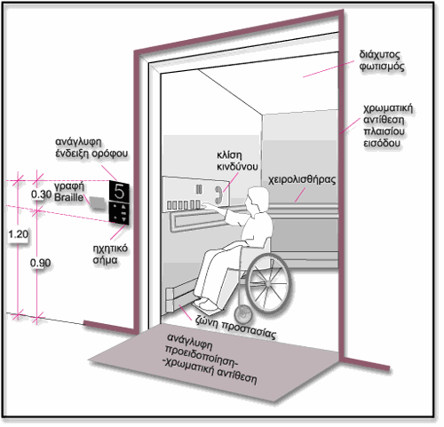

Επιστροφή

5.2.4. ΧΕΙΡΙΣΤΗΡΙΑ
Όλα τα χειριστήρια τοποθετούνται σε ύψος 0.90-1.20μ από το δάπεδο. Πρέπει να έχουν χρωματική αντίθεση με το υπόβαθρό τους και να είναι τοποθετημένα με λογικό, ενιαίο και τυποποιημένο τρόπο.
Οι διακόπτες πρέπει να έχουν πλάτος ή διάμετρο τουλάχιστον 25χιλ., να απέχουν μεταξύ τους τουλάχιστον 10χιλ., να φωτίζονται από πίσω και να έχουν ανάγλυφη επάνω τους την ένδειξη ή το σύμβολο λειτουργίας τους.
Είναι επιθυμητό να τοποθετούνται υπό γωνία προς το τοίχο.
Τα χειριστήρια εντός του θαλάμου τοποθετούνται στο πλευρικό τοίχωμα και σε απόσταση τουλάχιστον 0.40μ. από τον τοίχο όπου ευρίσκεται η πόρτα.Πρέπει να υπάρχει οπωσδήποτε σύστημα κλίσεως κινδύνου, κατά προτίμηση τηλέφωνο, σε χρωματική αντίθεση με το τοίχωμα στο οποίο είναι τοποθετημένο. Οι οδηγίες χρήσης του πρέπει να είναι σύντομες και απλές, γραμμένες με ευδιάκριτους ανάγλυφους χαρακτήρες και να επαναλαμβάνονται σε γραφή Braille.
Τα χειριστήρια εκτός του θαλάμου (κλίσεως), τοποθετούνται κοντά στη πόρτα. Συνοδεύονται από οδηγίες σε γραφή Braille για την εύρεση των χειριστηρίων εντός του θαλάμου.
Σχ. 59 Χειριστήρια Ανελκυστήρων

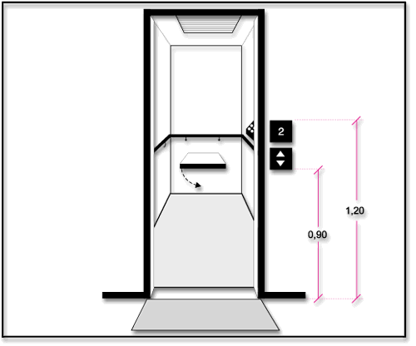

Σχ. 60 Χειριστήρια Ανελκυστήρων

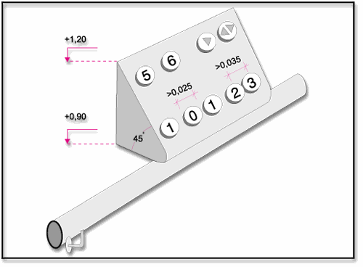

Επιστροφή

5.2.5. ΕΝΔΕΙΞΕΙΣ ΚΙΝΗΣΗΣ ΚΑΙ ΘΕΣΗΣ
Όταν εγκαθίστανται ανελκυστήρες σε κτίρια που χρησιμοποιούνται από το κοινό, πρέπει να γίνεται μελέτη των ενδείξεων που αφορούν τις κινήσεις και θέσεις του ανελκυστήρα:
- 5.2.5.1.ΕΚΤΟΣ ΘΑΛAΜΟΥ
  - 5.2.5.1.1. Ανελκυστήρας έρχεται.
  - 5.2.5.1.2. Βέλη ανόδου και καθόδου.
  - 5.2.5.1.3. Ηχητικά σήματα άφιξης θαλάμου (διαφορετικά για άνοδο και κάθοδο).

- 5.2.5.2.ΕΝΤΟΣ ΘΑΛAΜΟΥ
  - 5.2.5.2.1. Φωτεινή ένδειξη ορόφου.
  - 5.2.5.2.2. Ηχητικό σήμα διέλευσης ορόφου
  - 5.2.5.2.3. Βέλη ανόδου και καθόδου.
  - 5.2.5.2.4. Ηχητικά σήματα άφιξης θαλάμου (διαφορετικά για άνοδο και κάθοδο).

Σχ. 58 Σήμανση Ανελκυστήρα για άτομα με ειδικές ανάγκες
Επιστροφή

5.2.6. ΚΙΝΗΣΗ ΑΝΕΛΚΥΣΤΗΡΩΝ
Η κίνηση των ανελκυστήρων πρέπει να είναι ομαλή χωρίς απότομες επιταχύνσεις και επιβραδύνσεις.
Δεν πρέπει να υπάρχει διαφορά στάθμης μεταξύ του δαπέδου του θαλάμου και του δαπέδου του ορόφου μεγαλύτερη από 2εκ. Επίσης το κενό μεταξύ του δαπέδου του θαλάμου και του δαπέδου του ορόφου δεν πρέπει να είναι μεγαλύτερο από 2εκ.
Σε περίπτωση διακοπής της παροχής ρεύματος και εφόσον δεν υπάρχει εφεδρική παροχή, πρέπει ο ανελκυστήρας να μπορεί να κινηθεί στον αμέσως κατώτερο όροφο.

Επιστροφή

5.2.7. ΑΣΦΑΛΕΙΑ ΑΝΕΛΚΥΣΤΗΡΩΝ
Στα κτίρια που χρησιμοποιούνται από το κοινό πρέπει ένας τουλάχιστον ανελκυστήρας που εξυπηρετεί και άτομα με ειδικές ανάγκες να διαθέτει εφεδρικό δίκτυο παροχής ηλεκτρικού ρεύματος, κατά προτίμηση από ηλεκτροπαραγωγό ζεύγος. Σε περίπτωση έκτακτης ανάγκης πρέπει τα άτομα με ειδικές ανάγκες να μπορούν να χρησιμοποιήσουν τον ανελκυστήρα αυτόν κατά προτεραιότητα.
Πρέπει να υπάρχει καλή πυροπροστασία του μηχανοστασίου και του φρεατίου με κατασκευή πυροδιαμερισμάτων στα πλατύσκαλα, κατασκευή τοίχων και/ή διαφραγμάτων με δείκτη πυραντίστασης τουλάχιστον δύο ωρών, ανεξάρτητο εξαερισμό, χρήση πυράντοχων υλικών, εγκατάσταση συστήματος αυτόματης πυρανίχνευσης και πυρόσβεσης στο φρέαρ, στο μηχανοστάσιο και τροχαλιοστάσιο και στον ηλεκτρικό εξοπλισμό.
Επιστροφή

5.3. ΑΝΑΒΑΤΟΡΙΑ
Όταν δεν είναι δυνατόν υψομετρική διαφορά σε ήδη διαμορφωμένο εσωτερικό ή εξωτερικό χώρο να καλυφθεί με κεκλιμένο επίπεδο, τότε πρέπει να μελετηθεί εγκατάσταση αναβατορίου κατακόρυφης κίνησης ή αναβατορίου κλίμακος3 . Η εγκατάσταση αυτή πρέπει να σημαίνεται κατάλληλα.
Επιστροφή

5.3.1. ΑΝΑΒΑΤΟΡΙΟ ΚΑΤΑΚΟΡΥΦΗΣ ΚΙΝΗΣΗΣ
Καλύπτει συνήθως μικρές υψομετρικές διαφορές. Όταν υπάρχει δυνατότητα επιλογής, πρέπει να προτιμάται αντί του αναβατορίου κλίμακας. Πρέπει να μεταφέρει με ασφάλεια άτομο σε αμαξίδιο. Ελάχιστες διαστάσεις πλατφόρμας 0.90x1.20μ. Ανυψωτική ικανότης 250Kg.
Όταν δεν υπάρχει εναλλακτική πρόσβαση με σκάλα, τότε πρέπει να μεταφέρει και δεύτερο άτομο (συνοδό) και η πλατφόρμα να έχει διαστάσεις 0.90x1.40μ. Ελάχιστη ανυψωτική ικανότης 350Kg.
Η κίνηση του αναβατορίου πρέπει να ελέγχεται από χειριστήρια στη πλατφόρμα και στην αρχή και τέλος της διαδρομής του (σταθερά σημεία).
Στα σημεία εισόδου - εξόδου πρέπει να διατίθεται ικανοποιητικός χώρος για άνετη προσέγγιση και ελιγμό αναπηρικού αμαξιδίου, ελάχιστων διαστάσεων 1.50x1.50μ.
Σχ. 61 Αναβατόρια κατακόρυφης κίνησης
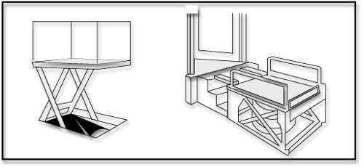

Σχ. 65
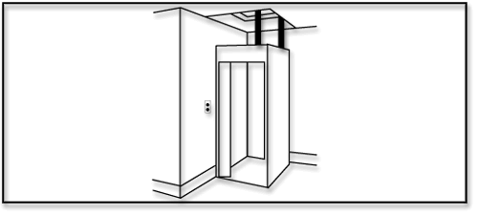

Σχ. 66
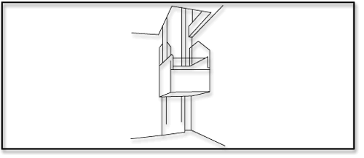

Σχ. 67 Αναβατόρια κατοικιών
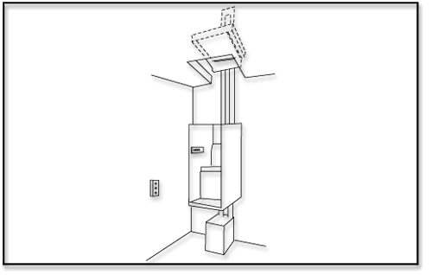

Επιστροφή

5.3.2. ΑΝΑΒΑΤΟΡΙΑ ΚΛΙΜΑΚΩΝ
Τοποθετούνται στις σκάλες και καλύπτουν μικρές και μεγάλες υψομετρικές διαφορές, ιδιαίτερα όπου είναι αδύνατη η εγκατάσταση ανελκυστήρα.
Τα σύγχρονα αναβατόρια έχουν το πλεονέκτημα ότι μπορούν να τοποθετηθούν σε οποιασδήποτε μορφής κλιμακοστάσιο και όταν δε λειτουργούν δεν περιορίζουν το ωφέλιμο πλάτος της σκάλας.
Κατασκευαστικά αποτελούνται από τα εξής στοιχεία:
5.3.2.1.Τον φορέα.
5.3.2.2.Το φερόμενο τμήμα.
5.3.2.3.Το σύστημα συναρμογής.
Ο φορέας είναι μια κατασκευή γραμμικής μορφής που στερεώνεται στο κλιμακοστάσιο. Το φερόμενο τμήμα είναι πλατφόρμα που συνδέεται μέσω του συστήματος συναρμογής με το φορέα και κινείται παράλληλα προς τα πατήματα της σκάλας. Όταν το αναβατόριο δεν λειτουργεί αναδιπλώνεται. Ελάχιστες διαστάσεις 0.80x1.00μ., προτιμώμενες 0.90x1.20μ. Η πλατφόρμα μπορεί να διαθέτει και αναδιπλούμενο κάθισμα· σε αυτή τη περίπτωση το πλάτος της πρέπει να αυξηθεί κατά το πάχος του καθίσματος.
Η κίνηση παρέχεται από ηλεκτρικό κινητήρα. Πρέπει να υπάρχει σύστημα ασφαλούς συνέχισης της κίνησης σε περίπτωση διακοπής της παροχής ρεύματος.
Η κίνηση ελέγχεται από χειριστήρια στο φερόμενο τμήμα και στην αρχή και τέλος της διαδρομής.
Η ταχύτητα κίνησης πρέπει να είναι 0.05-0.1μ/sec.
Η ανυψωτική ικανότητα του συστήματος είναι 250Kg.

Σχ. 62 Αναβατόρια κλιμάκων
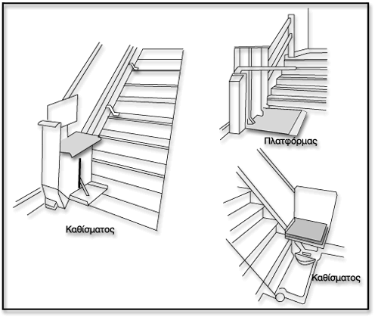

Σχ. 63 Κάτοψη κλίμακας με πλατφόρμα
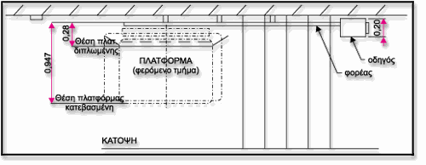

Σχ. 64 Όψη κλίμακας με πλατφόρμα
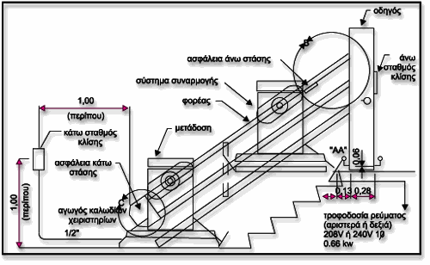

Επιστροφή

5.3.3. ΑΣΦΑΛΕΙΑ ΑΝΑΒΑΤΟΡΙΩΝ
Πρέπει να διαθέτουν κινητή μπάρα ασφαλείας, η οποία θα προστατεύει τον χρήστη κατά την διάρκεια της κίνησης του αναβατορίου, επίσης πτερύγια προσαρμοσμένα στην πλατφόρμα, που θα διευκολύνουν την πρόσβαση σε αυτή και θα εμποδίζουν κατά την κίνηση του αναβατορίου το αμαξίδιο να κινηθεί. Όταν οι μπάρες είναι σηκωμένες και τα πτερύγια κατεβασμένα το αναβατόριο δεν μπορεί να κινηθεί.
Στα σημεία εισόδου-εξόδου πρέπει να διατίθεται ικανοποιητικός χώρος για προσέγγιση και ελιγμούς του αναπηρικού αμαξιδίου, ελάχιστων διαστάσεων 1.50x1.50μ.
Σχ. 68
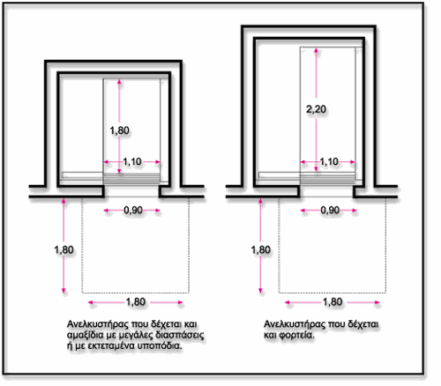
Επιστροφή

5.4. ΚΥΛΙΟΜΕΝΕΣ ΣΚΑΛΕΣ ΚΑΙ ΜΕΤΑΦΟΡΙΚΕΣ ΤΑΙΝΙΕΣ ΠΡΟΣΩΠΩΝ
Οι κυλιόμενες σκάλες είναι τελείως ακατάλληλες για χρήση από άτομα με σοβαρές κινητικές αναπηρίες, μπορούν όμως να χρησιμοποιηθούν από τυφλούς και άτομα με μειωμένη όραση, κάτω από ορισμένες προϋποθέσεις. Το ίδιο ισχύει και για τις μεταφορικές ταινίες προσώπων, ιδιαίτερα όπου αυτές έχουν μεγάλες κλίσεις (π.χ. σε πολυκαταστήματα).
Επιστροφή

6. ΣΗΜΑΝΣΗ
6.1. ΟΡΙΣΜΟΣ
6.2. ΓΕΝΙΚΕΣ ΑΡΧΕΣ ΣΗΜΑΝΣΗΣ
6.3. ΕΙΔΗ ΣΗΜΑΝΣΗΣ
6.4. ΣΗΜΑΝΣΗ ΜΕ ΠΙΝΑΚΙΔΕΣ
6.4.1. ΠΙΝΑΚΙΔΕΣ ΟΔΙΚΗΣ ΣΗΜΑΝΣΗΣ
6.4.2. ΠΙΝΑΚΙΔΕΣ ΣΗΜΑΝΣΗΣ ΚΤΙΡΙΩΝ ΚΑΙ ΥΠΑΙΘΡΙΩΝ ΧΩΡΩΝ
6.4.3. ΣΧΗΜΑ ΚΑΙ ΧΡΩΜΑ ΠΙΝΑΚΙΔΩΝ ΣΗΜΑΝΣΗΣ
6.4.4. ΘΕΣΗ ΠΙΝΑΚΙΔΩΝ ΣΗΜΑΝΣΗΣ
6.4.5. ΓΡΑΜΜΑΤΑ ΚΑΙ ΣΥΜΒΟΛΑ ΠΙΝΑΚΙΔΩΝ ΣΗΜΑΝΣΗΣ
6.4.6. ΥΛΙΚΟ ΚΑΤΑΣΚΕΥΗΣ - ΦΩΤΙΣΜΟΣ
6.5. ΕΠΙΔΑΠΕΔΙΑ ΣΗΜΑΝΣΗ
6.6. ΦΩΤΕΙΝΗ - ΗΧΗΤΙΚΗ ΣΗΜΑΝΣΗ
6.7. ΣΗΜΑΝΣΗ ΑΣΤΙΚΟΥ ΕΞΟΠΛΙΣΜΟΥ ΚΑΙ ΚΤΙΡΙΩΝ ΜΕΣΩ ΧΡΩΜΑΤΟΣ ΚΑΙ ΣΧΗΜΑΤΟΣ

Επιστροφή

6.1. ΟΡΙΣΜΟΣ
Ονομάζεται σήμανση το σύνολο των συμβόλων και κειμένων που διευκολύνουν στον προσανατολισμό και στην κίνηση όλων των ατόμων στο δομημένο περιβάλλον.
Ακόμη σήμανση θεωρείται και κάθε άλλο μέσο που διευκολύνει στην ασφαλή διακίνηση και πληροφόρηση, όπως φωτεινά και ηχητικά σήματα, διαφοροποιήσεις υλικών μέσω χρώματος και/ή υφής, σχέδια, προπλάσματα κλπ.
Επιστροφή

6.2. ΓΕΝΙΚΕΣ ΑΡΧΕΣ ΣΗΜΑΝΣΗΣ
6.2.1. Κατά τη μελέτη κτιρίων που χρησιμοποιούνται από το κοινό, υπαίθριων χώρων ανοικτών στο κοινό, κοινόχρηστων και κοινωφελών χώρων (ΓΟΚ 85 Ν 1577/85 άρθρο 2) πρέπει να γίνεται μελέτη σήμανσης. Σε στρατηγικά σημεία των παραπάνω χώρων πρέπει να υπάρχει απλοποιημένο σχέδιο κάτοψης ή και πρόπλασμα με επισήμανση των θέσεων στάθμευσης, των εισόδων, του γραφείου πληροφοριών, των θέσεων κατακόρυφης κυκλοφορίας, των χώρων υγιεινής, των χώρων και σημείων ενδιαφέροντος κλπ. Η ύπαρξη σωστής σήμανσης είναι ιδιαίτερα σημαντική σε περιπτώσεις κινδύνου, για την εύκολη εύρεση των σημείων διαφυγής και την γρήγορη εκκένωση των χώρων.
6.2.2. Τα σύμβολα, πικτογράμματα, σχέδια, κείμενα κλπ που αποτελούν την σήμανση πρέπει να είναι τυποποιημένα, απλά, ευδιάκριτα, σε αντίθεση με το υπόβαθρό τους, τοποθετημένα σε θέσεις ανάλογα με το μέγεθός τους και τη λειτουργία τους. Όταν βρίσκονται σε θέσεις προσεγγίσιμες από άτομα με προβλήματα στην όραση, πρέπει να είναι ανάγλυφα και να συνοδεύονται από κείμενο σε γραφή Braille. Πρέπει να επαναλαμβάνονται όπου υπάρχει αλλαγή κατεύθυνσης ή όπου μπορεί να προκληθεί αμφιβολία, όσον αφορά στην επιλογή της επιθυμητής διαδρομής ή εξόδου διαφυγής.
6.2.3. Η μελέτη σήμανσης πρέπει να λαμβάνει υπ' όψιν τις ανάγκες και ιδιαιτερότητες όλων των ατόμων, ιδιαίτερα δε των εμποδιζομένων ατόμων στα οποία περιλαμβάνονται και τα άτομα με ειδικές ανάγκες. Από την παραπάνω κατηγορία τα άτομα που αντιμετωπίζουν τα μεγαλύτερα προβλήματα στην ανεμπόδιστη, αυτόνομη και ασφαλή διακίνηση είναι αυτά που έχουν κινητικές κι αισθητήριες αναπηρίες. Αν για τους υπόλοιπους πολίτες η ύπαρξη σήμανσης και παροχής πληροφοριών συμβάλλει στον καλύτερο προσανατολισμό και ασφάλειά τους, για τα άτομα με ειδικές ανάγκες αποτελεί απαραίτητη προϋπόθεση για τη δυνατότητα πρόσβασης, κίνησης και παραμονής τους στους δημόσιους χώρους. Όταν υπάρχει σήμανση αναφερόμενη σε προσφερόμενες εξυπηρετήσεις σε άτομα με ειδικές ανάγκες πρέπει απαραίτητα να συνοδεύεται από το Διεθνές Σύμβολο Πρόσβασης Αναπήρων (ΔΣΠ)
Πάντως το πρόβλημα της πρόσβασης δεν είναι κάτι που σχετίζεται ιδιαίτερα με τους ανάπηρους. Η προσβασιμότητα πρέπει να θεωρείται μία βασική ποιότητα του δομημένου περιβάλλοντος.
6.2.4. Η παροχή πληροφοριών μόνο με χρωματικό κώδικα πρέπει να αποφεύγεται. Άτομα με αχρωματοψία μπορεί να αντιμετωπίσουν δυσκολία στην κατανόησή της. Σήμανση που αφορά μια συγκεκριμένη πληροφορία πρέπει να εμφανίζεται πάντα με τον ίδιο τρόπο, ώστε να είναι εύκολα αγνωρίσιμη. Η πολυσήμανση, τα εκτενή κείμενα, ο συνδυασμός ή η παράθεση διαφημιστικών πινακίδων και πινακίδων σήμανσης πρέπει να αποφεύγονται γιατί προκαλούν σύγχυση. Επίσης οι επιφάνειες των πινακίδων πρέπει να είναι μη ανακλαστικές (ματ) σε έντονη χρωματική αντίθεση με τον περιβάλλοντα χώρο.
6.2.5. Προσοχή πρέπει να δίνεται στον τρόπο τοποθέτησης και στην επιλογή της θέσης των πινακίδων σήμανσης, ώστε αυτές να μην αποτελούν εμπόδιο ή κίνδυνο για ορισμένες κατηγορίες ατόμων. Πχ οι πινακίδες οδικής σήμανσης όταν βρίσκονται τοποθετημένες μέσα στην πόλη συχνά αποτελούν εμπόδιο για τα άτομα σε αμαξίδιο και κίνδυνο για τα άτομα με προβλήματα στην όραση.
6.2.6. Η σωστή αρχιτεκτονική μελέτη παίζει σπουδαίο ρόλο στον προσανατολισμό των ατόμων. Σημαντικός είναι ο απλός και καθαρός σχεδιασμός ο οποίος δίνει δυνατότητα καλής αντίληψης του περιβάλλοντος, περιλαμβάνοντας εύκολα αναγνωρίσιμα σημεία προσανατολισμού, τοποθέτηση λειτουργιών που έχουν σχέση μεταξύ τους κοντά κλπ. Ανελκυστήρες, γραφεία πληροφοριών, δημόσια τηλέφωνα ή τηλεφωνικοί θάλαμοι, κλιμακοστάσια, χώροι υγιεινής κλπ πρέπει να γίνονται εύκολα αντιληπτοί, ευρισκόμενοι σε προφανείς θέσεις, οι οποίες κατά προτίμηση πρέπει να γειτνιάζουν. Μία οργάνωση των χώρων που ακολουθεί τις παραπάνω αρχές διευκολύνει και στην καλύτερη σήμανσή τους.
6.2.7. Ο φωτισμός δεν πρέπει να είναι εκτυφλωτικός, πρέπει όμως να είναι άπλετος ιδιαίτερα σε εισόδους, ανελκυστήρες, αίθουσες διαλέξεων κλπ. Πρέπει να αποφεύγεται η απότομη μετάβαση από φωτεινούς σε σκοτεινούς χώρους. Η σήμανση πρέπει να φωτίζεται, πρέπει όμως να αποφεύγονται οι ανακλάσεις. Συνιστάται φωτισμός ο οποίος παρέχει καλή απόδοση των χρωμάτων.
6.2.8. Η επιλογή των υλικών μπορεί να διαφοροποιήσει χώρους και λειτουργίες αλλά και να βελτιώσει την ηχητική τους κατάσταση.
6.2.9. Η χρήση οπτικοακουστικής και ηλεκτρονικής σήμανσης πρέπει να ακολουθεί τις ίδιες αρχές που έχει και η υπόλοιπη σήμανση.

Σχ. 70 Το Διεθνές Σύμβολο Πρόσβασης (Μαύρο σε άσπρο ή κίτρινο υπόβαθρο)
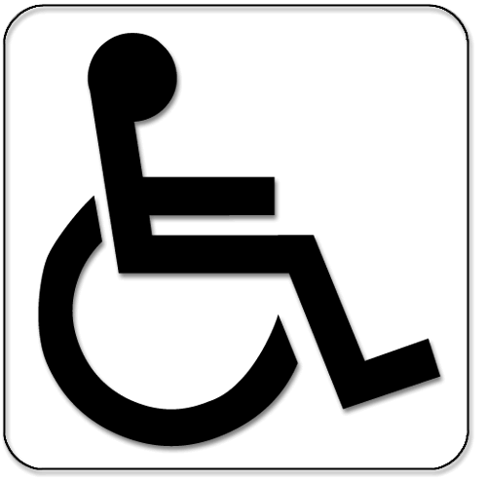
Σχ. 71 Το Διεθνές Σύμβολο Πρόσβασης (Άσπρο σε μαύρο ή μπλε υπόβαθρο)
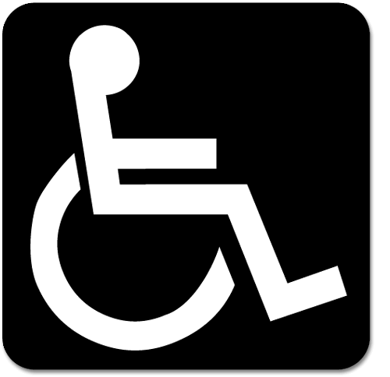

Σχ. 72 Τρόπος σχεδιασμού Δ.Σ.Π.
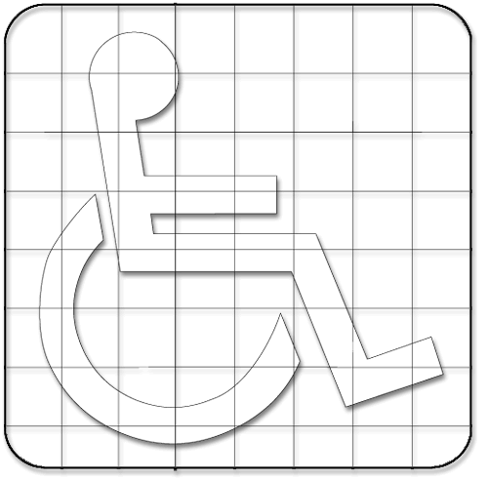

Σχ. 73 Ράμπα προσβάσιμη από ΑΜΕΑ

Επιστροφή

6.3. ΕΙΔΗ ΣΗΜΑΝΣΗΣ
6.3.1. Ανάλογα με την θέση και την μορφή της, σε:
- πινακίδες
- επιδαπέδια
- φωτεινή - ηχητική σήμανση
- αστικό εξοπλισμό και οικοδομικά στοιχεία των κτιρίων (μέσω χρώματος και σχήματος)
6.3.2. Ανάλογα με την λειτουργία της ( κυρίως σε πινακίδες) είναι:
- διεύθυνσης: περιλαμβάνει βέλος που δείχνει προς συγκεκριμένη εξυπηρέτηση.
- τοποθεσίας: τοποθετείται όπου προσφέρεται μιά εξυπηρέτηση.
- πληροφόρησης: ενημερώνει για υπάρχουσα λειτουργία ή εξυπηρέτηση, πχ χώρος στάθμευσης, ανελκυστήρας, χώρος υγιεινής κλπ.
- προσανατολισμού: σχέδιο ή σκαρίφημα (σε κάτοψη) ή πρόπλασμα.
- προειδοποίησης: ενημερώνει για την προσέγγιση σε επικίνδυνα σημεία ή λειτουργία.
Επιστροφή

6.4. ΣΗΜΑΝΣΗ ΜΕ ΠΙΝΑΚΙΔΕΣ
Μπορεί να διαχωριστεί σε δύο μεγάλες κατηγορίες πινακίδων:
- πινακίδες οδικής σήμανσης
- πινακίδες σήμανσης κτιρίων και υπαίθριων χώρων (εκτός της οδικής).
Επιστροφή
6.4.1. ΠΙΝΑΚΙΔΕΣ ΟΔΙΚΗΣ ΣΗΜΑΝΣΗΣ
Η λειτουργία, η μορφή, το σχήμα κλπ των πινακίδων οδικής σήμανσης προδιαγράφεται από το Νέο Κώδικα Οδικής Κυκλοφορίας (Νόμος 2094 ΦΕΚ 182/Α/25.11.92). Οι πινακίδες Ρ-71 και Ρ-72 είναι ρυθμιστικές και αναφέρονται στην στάθμευση αυτοκινήτων ατόμων μειωμένης κινητικότητας.
Οι Ρ-60 και Ρ-71 είναι πληροφοριακές ενώ οι Πρ-4δ και Πρ-4ε είναι πρόσθετες και τοποθετούνται σε συνδυασμό πάντοτε με άλλες κύριες πινακίδες σήμανσης.
Οι παραπάνω πινακίδες περιέχουν το Διεθνές Σύμβολο Πρόσβασης (ΔΣΠ), όμως το σχέδιό του ελαφρώς τροποποιημένο, δεν ακολουθεί ακριβώς τις προδιαγραφές σχεδίασής του. Πρέπει λοιπόν στις παραπάνω πινακίδες να εμφανίζεται το σωστό ΔΣΠ του οποίου ο τρόπος σχεδίασης φαίνεται στο σχετικό σχήμα που επισυνάπτεται στην Οδηγία αυτή.
Ακόμη η Π-60 μόνη της δεν σημαίνει τίποτα, για τον λόγο αυτό πρέπει να συνοδεύεται από κάποιο επεξηγηματικό κείμενο ή άλλο σχέδιο σχετικά με τον λόγο τοποθέτησής της.
Επιστροφή
6.4.2. ΠΙΝΑΚΙΔΕΣ ΣΗΜΑΝΣΗΣ ΚΤΙΡΙΩΝ ΚΑΙ ΥΠΑΙΘΡΙΩΝ ΧΩΡΩΝ
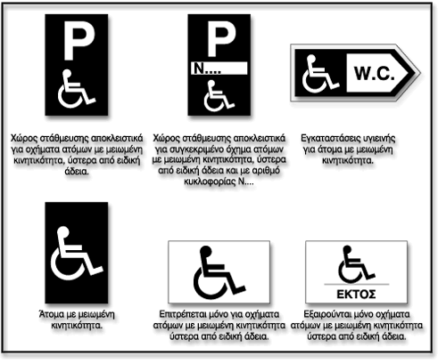
Ακολουθούν τις γενικές αρχές σήμανσης. Κυρίως είναι πινακίδες πληροφόρησης, τοποθεσίας και διεύθυνσης. Όταν σημαίνουν κτίριο πρέπει να ακολουθούν τον ίδιο χρωματικό κώδικα.
Σχ. 74 Πινακίδες οδικής σήμανσης

Επιστροφή
6.4.3. ΣΧΗΜΑ ΚΑΙ ΧΡΩΜΑ ΠΙΝΑΚΙΔΩΝ ΣΗΜΑΝΣΗΣ
Οι πινακίδες σήμανσης πρέπει να ακολουθούν όσον αφορά στο σχήμα και στο χρώμα τις διεθνείς, ευρωπαϊκές και εθνικές προδιαγραφές.
Σχήμα : | Ορθογώνιο: πληροφόρηση
 | Τριγωνικό: προειδοποίηση
 | Κυκλικό: απαγόρευση

Χρώμα: | Πράσινο: ασφαλές
 | Κίτρινο: κίνδυνος
 | Κόκκινο: επείγουσα κατάσταση
Τα χρώματα αυτά αναφέρονται σε χρωματισμό υποβάθρου (φόντο). Το κίτρινο μερικές φορές είναι ένδειξη παρεχόμενων υπηρεσιών και εμφανίζεται και σε πινακίδες πληροφόρησης.
Επίσης χρησιμοποιούνται και το άσπρο και μπλέ. Παρακάτω παρουσιάζονται οι συνδυασμοί των χρωμάτων των χαρακτήρων - συμβόλων και του αντίστοιχου υπόβαθρου.
ΥΠΟΒΑΘΡΟ | ΧΑΡΑΚΤΗΡΕΣ & ΣΥΜΒΟΛΑ | ΛΕΙΤΟΥΡΓΙΑ
Μπλε | Ασπρο | Γενική πληροφόρηση / ρύθμιση
Πράσινο | Ασπρο | Ασφαλής όδευση
Κίτρινο | Μαύρο | Προειδοποίηση / ένδειξη παρεχόμενων υπηρεσιών
Ασπρο | Μαύρο | Μετρικά στοιχεία / πληροφόρηση - παρεχόμενες υπηρεσίες
Κόκκινο | Ασπρο | Κίνδυνος /απαγόρευση
Μαύρο | Ασπρο | Πληροφόρηση - παρεχόμενες υπηρεσίες
Το ΔΣΠ ( § 2.3) συνήθως έχει υπόβαθρο άσπρο και σχέδιο μαύρο, υπόβαθρο μπλέ και σχέδιο άσπρο.
Παρατήρηση: Τα άτομα με προβλήματα στην όραση αντιλαμβάνονται καλύτερα τις μεγάλες χρωματικές / τονικές αντιθέσεις. Εάν άλλως δεν προδιαγράφεται είναι καλύτερα να χρησιμοποιούνται μαύρα γράμματα σε άσπρη επιφάνεια πινακίδας.
Επίσης πρέπει να υπάρχει αντίθεση της επιφάνειας της πινακίδας και του υποβάθρου της σύμφωνα με τον παρακάτω πίνακα:
ΥΠΟΒΑΘΡΟ | ΕΠΙΦΑΝΕΙΑ ΠΙΝΑΚΙΔΑΣ | ΚΕΙΜΕΝΟ Η/ΚΑΙ ΣΧΕΔΙΟ
Τοίχος σκούρου χρώματος ή υλικού (μαύρο,κόκκινο, σκούρο γκρί, πράσινο κλπ) | Ασπρο | Μαύρο ή σκούρο χρώμα
Τοίχος ανοικτού χρώματος ή υλικού (μπεζ, ή ανοικτό γκρι) | Ασπρο | Μαύρο ή σκούρο χρώμα
Τοίχος άσπρος ή πολύ ανοιχτού (ξελυμένου) χρώματος | Μαύρο ή σκούρο χρώμα | Ασπρο
Πράσινο φύλλωμα | Ασπρο | Μαύρο ή σκούρο χρώμα

Επιστροφή

6.4.4. ΘΕΣΗ ΠΙΝΑΚΙΔΩΝ ΣΗΜΑΝΣΗΣ
Όταν τοποθετούνται σε επαφή και παράλληλα με τους τοίχους πρέπει να βρίσκονται σε ύψος 1.40μ - 1.60μ.
Όταν σημαίνουν είσοδο σε κάποια εξυπηρέτηση (πχ WC, ιατρείο, χώρος αναμονής κλπ) πρέπει να τοποθετούνται δίπλα και όχι πάνω στην πόρτα από την πλευρά της χειρολαβής.
Το ίδιο ισχύει και για την αρίθμηση των χώρων.
Όταν τοποθετούνται μέσα στα κτίρια αναρτημένες από την οροφή ή στερεωμένες κάθετα στους τοίχους πρέπει η κάτω ακμή τους να απέχει 2.20μ. από το δάπεδο.
Όταν τοποθετούνται σε εξωτερικούς χώρους εκτός διαδρομών κίνησης του κοινού, μπορούν να βρίσκονται σε ύψος 1.40μ - 3.50μ. πάνω από το έδαφος.
Όταν τοποθετούνται σε εξωτερικούς χώρους εντός διαδρομών κίνησης πρέπει η κάτω ακμή τους να απέχει 2.20μ. από το δάπεδο. Εφόσον βρίσκονται στερεωμένες σε στύλους, η θέση τους πρέπει να σημαίνεται κατάλληλα στο δάπεδο ώστε να μην αποτελούν εμπόδιο στα άτομα με προβλήματα στην όραση.
Γενικά οι πινακίδες πρέπει να είναι τοποθετημένες έτσι ώστε να μην εμποδίζουν την κυκλοφορία και να μην προκαλούν ατυχήματα.
Σχ. 75
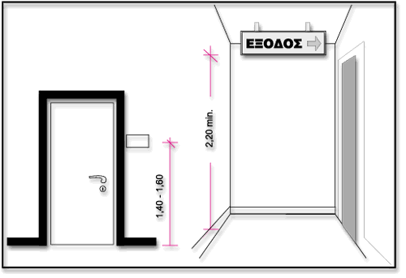
Σχ. 76
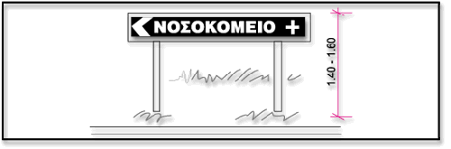

Σχ. 77 Θέση πινακίδων
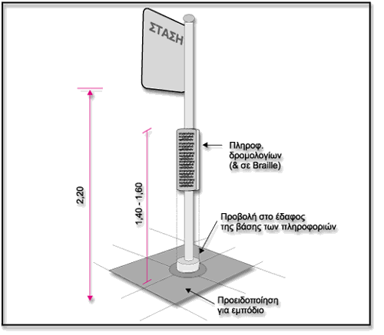

Επιστροφή
6.4.5. ΓΡΑΜΜΑΤΑ ΚΑΙ ΣΥΜΒΟΛΑ ΠΙΝΑΚΙΔΩΝ ΣΗΜΑΝΣΗΣ

Το κείμενο πρέπει να είναι σύντομο και κατανοητό.
Να αποφεύγονται περιττές λέξεις, όπως πχ "ανάπηρος" ενώ υπάρχει το ΔΣΠ.
Τα γράμματα να είναι τα Helvetica Sans Serif, κανονικά και μεσαία, μικρά και/ή κεφαλαία (ανάλογα με το μέγεθος του κειμένου και την απόσταση από την οποία διαβάζονται).
Το ύψος των γραμμάτων δεν πρέπει να είναι μικρότερο από 15χλστ. Σε πινακίδες σε εξωτερικούς χώρους να μην είναι μικρότερο των 100χλστ (δυνατότητα ανάγνωσης από απόσταση 3μ.). Γενικώς το μέγεθος των γραμμάτων και συμβόλων καθορίζεται από την απόσταση που απαιτείται για να είναι αναγνώσιμα και κατανοητά.
Τα σύμβολα και πικτογράμματα που χρησιμοποιούνται πρέπει να είναι τυποποιημένα και κατανοητά.
Το Διεθνές Σύμβολο Πρόσβασης είναι τυποποιημένο (βλ. § 2.3.) και ο σχεδιασμός του πρέπει να ακολουθεί το σχετικό σχήμα που επισυνάπτεται. Πρέπει να συνοδεύεται από επεξηγηματικό κείμενο ή άλλο σχέδιο ή σύμβολο. Το σχετικό σχήμα που επισυνάπτεται , όμως, συμβολίζει την παρουσία προσβάσιμου κεκλιμμένου επιπέδου και δεν χρειάζεται απαραίτητα να συνοδεύεται από κείμενο. Οι ελάχιστες διαστάσεις του πλαισίου του δεν πρέπει να είναι μικρότερες από 7.5x7.5εκ. Οταν εμφανίζεται σε σήμανση χαμηλά (1.40μ - 1.60μ.) είναι συνήθως 10x10εκ.
Η σήμανση που βρίσκεται σε ύψος 1.40μ - 1.60μ. πρέπει να έχει χαρακτήρες και σύμβολα ανάγλυφα, έξαρσης 1.00 - 1.50χλστ ώστε να γίνεται αντιληπτή από τα άτομα με μειωμένη όραση. Πρέπει δε να συνοδεύεται από γραφή Braille.
Σχ. 78 Μέγεθος γραμμάτων - Απόσταση ανάγνωσης
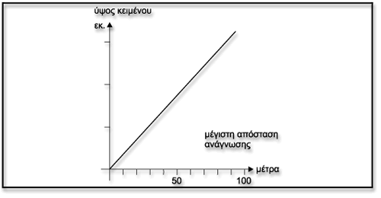

Σχ. 79 Διεθνή σύμβολα
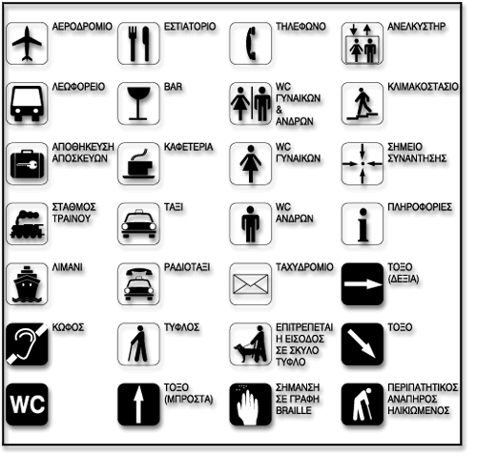
Σχ. 80 Παράδειγμα συνδιασμού συμβόλων
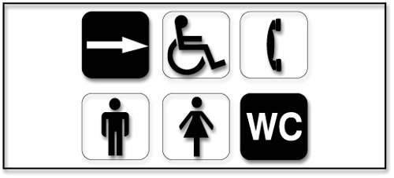

Επιστροφή
6.4.6. ΥΛΙΚΟ ΚΑΤΑΣΚΕΥΗΣ - ΦΩΤΙΣΜΟΣ
Οι πινακίδες σήμανσης πρέπει να φωτίζονται ικανοποιητικά.
Οι επιφάνειές τους να είναι ματ και να μην προκαλούν αντανακλάσεις. Επίσης να μην τοποθετούνται πίσω από γυαλί ή παραπλήσιο υλικό.
Πρέπει να είναι κατασκευασμένες από υλικά αντοχής και να μπορούν εύκολα να αλλαχθούν, καθαρισθούν και επιδιορθωθούν.
Επιστροφή

6.5. ΕΠΙΔΑΠΕΔΙΑ ΣΗΜΑΝΣΗ
Είναι απαραίτητη για τα άτομα με προβλήματα όρασης επιτυγχάνεται με την αλλαγή της υφής του δαπέδου και με την έντονη χρωματική αντίθεση.
Επιστροφή

6.6. ΦΩΤΕΙΝΗ - ΗΧΗΤΙΚΗ ΣΗΜΑΝΣΗ
6.6.1. Στην οδική σήμανση φωτεινοί και ηχητικοί σηματοδότες τοποθετούνται στις διαβάσεις των πεζών. Πρέπει να παρέχουν ικανό χρόνο για την διέλευση ατόμων με μειωμένη κινητικότητα.
Όταν εκπέμπουν ηχητικό σήμα να είναι διακριτό από τους ήχους της οδικής κυκλοφορίας και τυποποιημένο, τριών συχνοτήτων (στάσης, κίνησης, προειδοποίησης) για την ασφαλή διέλευση των τυφλών.
Ακόμη πρέπει να τοποθετούνται φωτεινές και ηχητικές σημάνσεις για μόνιμα ή προσωρινά εμπόδια (πχ έργα στο οδόστρωμα ή πεζοδρόμιο).
6.6.2. Στα κτίρια η οπτική πληροφόρηση πρέπει να συνδυάζεται με ακουστική (πχ σταθμοί τρένων, λεωφορείων, αεροδρόμια κλπ)
6.6.3. Πρέπει να υπάρχει ηχητική και φωτεινή αναγγελία άφιξης του ανελκυστήρα στιν θάλαμο και στον όροφο του κτιρίου.
Επιστροφή

6.7. ΣΗΜΑΝΣΗ ΑΣΤΙΚΟΥ ΕΞΟΠΛΙΣΜΟΥ ΚΑΙ ΚΤΙΡΙΩΝ ΜΕΣΩ ΧΡΩΜΑΤΟΣ ΚΑΙ ΣΧΗΜΑΤΟΣ
Τα στοιχεία του αστικού εξοπλισμού πρέπει να εμφανίζονται πάντοτε με το ίδιο χρώμα και σχήμα (δηλ. να είναι τυποποιημένα) και να έχουν τον ίδιο τρόπο χωροθέτησης (πχ γραμματοκιβώτια, καλάθια αποριμμάτων, παγκάκια κλπ).
Χρωματικές ενδείξεις στο ύψος των ματιών βοηθούν τα άτομα με μειωμένη όραση να κινούνται με ασφάλεια στο δομημένο περιβάλλον και να χρησιμοποιούν σωστά τον αστικό εξοπλισμό. Στα κτίρια η αναγνώριση των ανοιγμάτων γίνεται με την χρήση έντονης χρωματικής /τονικής αντίθεσης τοίχου (κατά προτίμηση ανοιχτό χρώμα) και κάσσας (κατά προτίμηση σκούρο χρώμα).
Επιστροφή

7. ΕΙΣΟΔΟΙ ΚΤΙΡΙΩΝ
7.1. ΓΕΝΙΚΑ
7.2. ΠΡΟΣΒΑΣΗ ΣΤΗΝ ΚΕΝΤΡΙΚΗ ΕΙΣΟΔΟ ΤΟΥ ΚΤΙΡΙΟΥ
7.2.1. ΣΥΝΔΕΣΗ ΟΔΟΣΤΡΩΜΑΤΟΣ - ΠΕΖΟΔΡΟΜΙΟΥ
7.2.2. ΣΥΝΔΕΣΗ ΠΕΖΟΔΡΟΜΙΟΥ - ΚΤΙΡΙΟΥ
7.2.3. ΘΥΡΑ ΕΙΣΟΔΟΥ
7.2.4. ΕΞΟΠΛΙΣΜΟΣ ΘΥΡΑΣ
7.2.5. ΣΗΜΑΝΣΗ
7.3. ΠΡΟΣΒΑΣΗ ΣΤΟΥΣ ΥΠΟΓΕΙΟΥΣ ΧΩΡΟΥΣ ΣΤΑΘΜΕΥΣΗΣ
7.3.1. ΣΥΝΔΕΣΗ ΤΩΝ ΥΠΟΓΕΙΩΝ ΧΩΡΩΝ ΣΤΑΘΜΕΥΣΗΣ ΜΕ ΤΟ ΕΣΩΤΕΡΙΚΟ ΤΟΥ ΚΤΙΡΙΟΥ
7.3.2. ΣΗΜΑΝΣΗ
7.3.3. ΠΥΡΟΠΡΟΣΤΑΣΙΑ

Επιστροφή

7.1. ΓΕΝΙΚΑ
Η ΕΙΣΟΔΟΣ κάθε κτιρίου είναι το καθοριστικότερο στοιχείο της προσβασιμότητάς του, καθορίζοντας ταυτόχρονα τον βαθμό αυτονομίας της διακίνησης των χρηστών του.
Με την έννοια ΠΡΟΣΒΑΣΙΜΟΤΗΤΑ εννοούμε την δυνατότητα που παρέχεται σε όλους τους χρήστες του χώρου -ακόμη και στα εμποδιζόμενα άτομα- για αυτόνομη και ασφαλή είσοδο και έξοδο από αυτόν, καθώς και χρήση όλων των προσφερόμενων σε αυτόν εξυπηρετήσεων.
Κάθε κτίριο - που χρησιμοποιείται από το κοινό ή κατοικίας- θα πρέπει να είναι οπωσδήποτε προσβάσιμο από τα άτομα με ειδικές ανάγκες, και γενικότερα από τα εμποδιζόμενα άτομα, από δύο τουλάχιστον εισόδους:
7.1.1. την κεντρική είσοδο του κτιρίου και
7.1.2. τους υπόγειους χώρους στάθμευσης.

Επιστροφή

7.2. ΠΡΟΣΒΑΣΗ ΣΤΗΝ ΚΕΝΤΡΙΚΗ ΕΙΣΟΔΟ ΤΟΥ ΚΤΙΡΙΟΥ
Προκειμένου να εξασφαλίζεται η προσβασιμότητα της κεντρικής εισόδου κτιρίων από τα άτομα με ειδικές ανάγκες, αλλά και όλα τα εμποδιζόμενα γενικά άτομα, θα πρέπει:
Επιστροφή
7.2.1. ΣΥΝΔΕΣΗ ΟΔΟΣΤΡΩΜΑΤΟΣ - ΠΕΖΟΔΡΟΜΙΟΥ
H προσπέλαση από το οδόστρωμα στο πεζοδρόμιο να γίνεται στο ίδιο επίπεδο, με την κατασκευή "σκάφης", πλάτους 1,50μ τουλάχιστον και κλίσης 5%, της οποίας η αρχή και το τέλος θα είναι χαρακτηρισμένα με λωρίδα επισήμανσης.
Eιδικές υπαίθριες θέσεις στάθμευσης των αυτοκινήτων των ατόμων με ειδικές ανάγκες -διαμορφωμένες και σημασμένες ανάλογα - να προβλέπονται κοντά στην είσοδο, σε απόσταση όχι μεγαλύτερη των 50μ (βλ.§3: "Στοιχεία σχεδιασμού χώρων στάθμευσης αυτοκινήτων", Οδηγία ΥΠΕΧΩΔΕ: "Διαμόρφωση των εξωτερικών χώρων κίνησης πεζών" ).
Επιστροφή

7.2.2 ΣΥΝΔΕΣΗ ΠΕΖΟΔΡΟΜΙΟΥ – ΚΤΙΡΙΟΥ

H προσπέλαση από το πεζοδρόμιο στο εσωτερικό του κτιρίου πρέπει να γίνεται και αυτή στο ίδιο επίπεδο.
Σε περιπτώσεις διαφοράς στάθμης, αυτή θα καλύπτεται με κεκλιμμένο επίπεδο - "ράμπα", κλίσης 5%, ή με αναβατόριο, που θα κατασκευάζονται σύμφωνα με τις Οδηγίες του ΥΠΕΧΩΔΕ: "Ράμπες ατόμων και αμαξιδίων" και "Μηχανικά μέσα κάλυψης υψομετρικών διαφορών".
H είσοδος στο κτίριο πρέπει να είναι στεγασμένη για να διευκολύνεται η αποβίβαση και επιβίβαση των ατόμων με ειδικές ανάγκες, και γενικότερα των εμποδιζομένων ατόμων, στα αυτοκίνητα.

Σχ. 85
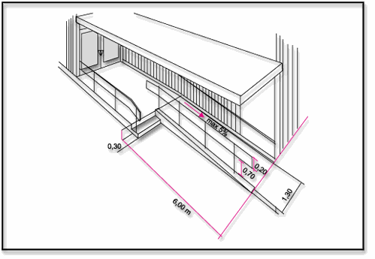

Σχ. 86 Ράμπες Εισόδων
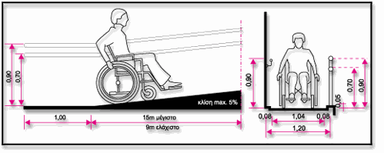

Επιστροφή

7.2.3 ΘΥΡΑ ΕΙΣΟΔΟΥ
H είσοδος στο κτίριο πρέπει να γίνεται με θύρα με συρόμενα επάλληλα φύλλα ανοιγόμενα αυτόματα (με φωτοκύτταρα και ταχύτητα ανοιγοκλεισίματος 0,50μ/δευτερόλεπτο) ή χειροκίνητα (θα πρέπει να υπολογίζεται ως μέγιστη δύναμη που απαιτείται για το άνοιγμα της θύρας τα 15 Newtons) ή με απλές ανοιγόμενες θύρες πλάτους 1.20μ.
Θα πρέπει να αποφεύγονται οι περιστροφικές θύρες. Σε περίπτωση όμως που υπάρχουν τέτοιες, θα πρέπει παραπλεύρως αυτών να κατασκευάζονται οπωσδήποτε απλές ανοιγόμενες θύρες, πλάτους 1.20μ, για την εξυπηρέτηση των εμποδιζόμενων ατόμων.
Οι κοινοί ανεμοφράκτες δεν εμποδίζουν την είσοδο και έξοδο των εμποδιζόμενων γενικά ατόμων, εφόσον τα θυρόφυλλά τους διαθέτουν το απαραίτητο πλάτος και απαιτούν για το άνοιγμά τους μέγιστη δύναμη μέχρι 15 Νewtons. Στην περίπτωση αυτή θα πρέπει να εξασφαλίζεται, στο εσωτερικό του ανεμοφράκτη ο απαραίτητος ελεύθερος χώρος διαμέτρου 1,50μ για πιθανή στροφή του αμαξιδίου.
Οι θύρες εισόδου, εφόσον είναι αδιαφανείς, θα πρέπει να φέρουν κατακόρυφο φεγγίτη που θα επιτρέπει τον έλεγχο της κίνησης από την πίσω πλευρά της θύρας και χειρολαβή σχήματος D ή L.
Πρέπει να αποφεύγεται η ύπαρξη κατωφλιών, αλλά και οποιουδήποτε άλλου στοιχείου (σχάρα κλπ), που να προεξέχει ή να βυθίζεται στο δάπεδο περισσότερο από 2εκ.
Σχ. 84 Ανεμοφράκτες
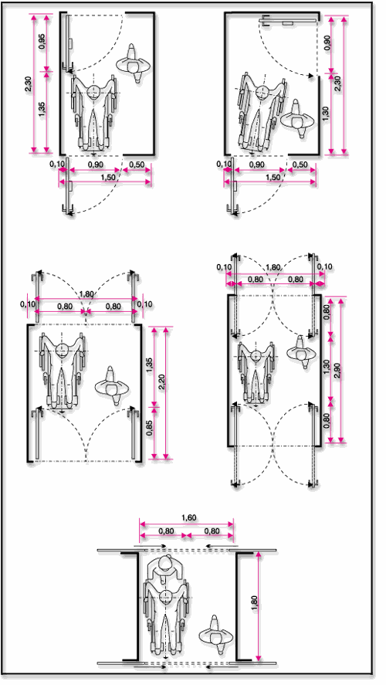
Επιστροφή

7.2.4. ΕΞΟΠΛΙΣΜΟΣ ΘΥΡΑΣ
Όλος ο εξοπλισμός της εισόδου (χειρολαβή θύρας, κλειδαριά, κουδούνια κλήσεως, διακόπτες φωτισμού, αυτόματου ανοίγματος θύρας κλπ) να τοποθετείται σε ύψος 0,90-1,20μ από το δάπεδο και προς την ίδια πάντα πλευρά.
Σχ. 87 Τύποι Χειρολαβών
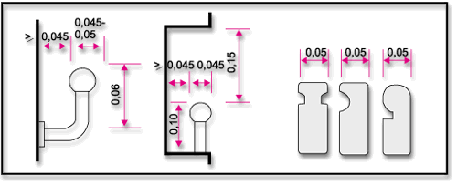

Επιστροφή

7.2.5. ΣΗΜΑΝΣΗ
Οι θύρες και τα κασώματά τους να είναι σε έντονη χρωματική αντίθεση με την παράπλευρη τοιχοποιία. Εξίσου έντονη χρωματική αντίθεση θα πρέπει να υπάρχει μεταξύ θυροφύλλου και χειρολαβής.
Σε περίπτωση υαλοθυρών να τοποθετούνται επί των φύλλων της θύρας ειδικές ενδείξεις, σε ύψος 1,40-1,60μ από το δάπεδο και σε έντονα χρώματα, για την διευκόλυνση των ατόμων με προβλήματα στην όραση.
Οι πληροφοριακές πινακίδες (αριθμός, χαρακτηρισμός χώρων κλπ) να τοποθετούνται σε ύψος 1,50μ από το δάπεδο, προς την ίδια πάντα πλευρά του θυροφύλου και όλες οι επ' αυτών πληροφορίες να αναγράφονται και στην γραφή Braille.
Επιστροφή

7.3. ΠΡΟΣΒΑΣΗ ΣΤΟΥΣ ΥΠΟΓΕΙΟΥΣ ΧΩΡΟΥΣ ΣΤΑΘΜΕΥΣΗΣ
Όπου προβλέπονται υπόγειοι χώροι στάθμευσης θα πρέπει οπωσδήποτε να περιλαμβάνουν ειδικές θέσεις για τα αυτοκίνητα των ατόμων με ειδικές ανάγκες -κατάλληλα διαμορφωμένες και σημασμένες - σε ποσοστό 5% του συνόλου των θέσεων στάθμευσης και όσο το δυνατόν πλησιέστερα στην στάθμη εδάφους.
Τα συστήματα ελέγχου των εισόδων των χώρων στάθμευσης δεν πρέπει να εμποδίζουν την πρόσβαση των ατόμων με ειδικές ανάγκες στους χώρους αυτούς.
Επιστροφή

7.3.1. ΣΥΝΔΕΣΗ ΤΩΝ ΥΠΟΓΕΙΩΝ ΧΩΡΩΝ ΣΤΑΘΜΕΥΣΗΣ ΜΕ ΤΟ ΕΣΩΤΕΡΙΚΟ ΤΟΥ ΚΤΙΡΙΟΥ
Τα άτομα με ειδικές ανάγκες θα φθάνουν από το εσωτερικό του κτιρίου στους χώρους στάθμευσης -και αντίστροφα- με ανελκυστήρα, που θα κατασκευάζεται σύμφωνα με τα όσα προβλέπονται στην Οδηγία του ΥΠΕΧΩΔΕ: "Μηχανικά μέσα κάλυψης υψομετρικών διαφορών".
Επιστροφή

7.3.2. ΣΗΜΑΝΣΗ
Οι θέσεις στάθμευσης που προοορίζονται για άτομα με ειδικές ανάγκες θα φέρουν το Διεθνές Σύμβολο Πρόσβασης Αναπήρων (ΔΣΠΑ) αποτυπωμένο αφενός στο έδαφος και αφετέρου ανηρτημένο πάνω από την αντίστοιχη θέση, σε ύψος τουλάχιστον 2,20μ από το δάπεδο, ή στον τοίχο.
Οι διαδρομές που θα ακολουθούν τα άτομα με ειδικές ανάγκες από τις θέσεις στάθμευσης μέχρι τον ανελκυστήρα, θα επισημαίνονται με το ΔΣΠΑ ακολουθούμενο από ένα βέλος αποτυπωμένο στο δάπεδο και ταυτόχρονα τοποθετημένο στους τοίχους ή τα υποστυλώματα ή -όπου αυτό δεν είναι δυνατόν- ανηρτημένο από την οροφή σε 2,20μ από το δάπεδο, σε έντονη χρωματική αντίθεση με τον υπόλοιπο χώρο, ώστε να γίνεται εύκολα αντιληπτό από τα άτομα με προβλήματα στην όραση.
Οι διαδρομές αυτές, αλλά και οι θέσεις στάθμευσης των ατόμων με ειδικές ανάγκες, θα φωτίζονται με άπλετο φωτισμό και θα είναι εξοπλισμένες με φωτισμό ασφαλείας σε όλο το μήκος τους.
Το ΔΣΠΑ θα τοποθετείται επίσης επί του θυροφύλλου του ανελκυστήρα, που οδηγεί στους χώρους στάθμευσης, σε όλους τους ορόφους.
Επιστροφή

7.3.3. ΠΥΡΟΠΡΟΣΤΑΣΙΑ
Δεδομένου ότι ο μόνος τρόπος μετακίνησης των ατόμων με ειδικές ανάγκες από και προς τους χώρους υπόγειας στάθμευσης -αλλά και γενικότερα, μεταξύ των διαφορετικών σταθμών ενός κτιρίου- είναι η μετακίνηση μέσω ανελκυστήρα, τον οποίο θα χρησιμοποιήσουν και σαν έξοδο διαφυγής σε περιπτώσεις ανάγκης, είναι εμφανές το πόσο σημαντική είναι η καλή μελέτη πυροπροστασίας τόσο του χώρου του μηχανοστασίου και του φρεατίου του ανελκυστήρα, όσο και των πλατυσκάλων, τα οποία θα πρέπει να συνιστούν πυροδιαμερίσματα του κτιρίου.
Επιστροφή

8. ΔΗΜΟΣΙΟΙ ΧΩΡΟΙ ΥΓΙΕΙΝΗΣ

8.1. ΓΕΝΙΚΑ
8.2. ΔΗΜΟΣΙΟΙ ΧΩΡΟΙ ΥΓΙΕΙΝΗΣ ΓΙΑ ΕΜΠΟΔΙΖΟΜΕΝΑ ΑΤΟΜΑ
8.2.1. ΣΗΜΑΝΣΗ
8.2.2. ΠΡΟΣΠΕΛΑΣΗ
8.2.3. ΕΙΣΟΔΟΣ
8.2.4. ΕΞΟΠΛΙΣΜΟΣ
8.3. ΔΗΜΟΣΙΟΙ ΧΩΡΟΙ ΥΓΙΕΙΝΗΣ ΜΕ ΝΤΟΥΣ ΓΙΑ ΕΜΠΟΔΙΖΟΜΕΝΑ ΑΤΟΜΑ
8.3.1. ΕΞΟΠΛΙΣΜΟΣ
8.3.2. ΔΑΠΕΔΟ
8.4. ΔΗΜΟΣΙΟΙ ΧΩΡΟΙ ΑΠΟΔΥΤΗΡΙΩΝ ΚΑΙ ΝΤΟΥΣ

Επιστροφή

8.1. ΓΕΝΙΚΑ
Απαραίτητη προϋπόθεση για να θεωρηθεί ένα δημόσιο κτίριο ή δημόσιος χώρος προσβάσιμος, είναι η ύπαρξη τουαλέτας W.C, κατάλληλα διαμορφωμένης και με τον απαραίτητο εξοπλισμό για την εξυπηρέτηση κάθε κατηγορίας χρηστών, συμπεριλαμβανομένων και των εμποδιζομένων ατόμων. Σε αντίθετη περίπτωση τα κτίρια και οι χώροι αυτοί γίνονται απαγορευτικοί στην χρήση τους.
Με τον όρο "χώροι υγιεινής" νοείται ο χώρος που περιλαμβάνει εγκαταστάσεις νιπτήρων, ουρητηρίων και χώρους με λεκάνη W.C.
Σε κάθε κτίριο ή υπαίθριο χώρο που χρησιμοποιούνται από το κοινό πρέπει να προβλέπεται, ανάλογα με την συχνότητα χρήσης και την επιφάνειά τους, ορισμένος αριθμός χώρων υγιεινής. Σε όλα τα κτίρια αυτά θα προβλέπεται τουλάχιστον ένας χώρος υγιεινής ανά όροφο ειδικά διαμορφωμένος για χρήστες αναπηρικών αμαξιδίων, όπου δε, προβλέπονται συγκροτήματα χώρων υγιεινής θα κατασκευάζεται κατά προτίμηση ένας χώρος υγιεινής για άνδρες χρήστες αμαξιδίου και ένας για γυναίκες στα αντίστοιχα συγκροτήματα χώρων υγιεινής, οπωσδήποτε δε -στην δυσμενέστερη περίπτωση- ένας ειδικά διαμορφωμένος χώρος κοινός για άνδρες και γυναίκες χρήστες αμαξιδίου σε κάθε συγκρότημα. Όπου είναι δυνατόν συνιστάται οι ειδικά διαμορφωμένοι χώροι υγιεινής για άτομα με ειδικές ανάγκες να έχουν ανεξάρτητη είσοδο, χωρίς κοινό προθάλαμο με τους υπόλοιπους χώρους υγιεινής.
Σε περίπτωση υφιστάμενων κτιρίων όπου δεν είναι δυνατή η κατασκευή ιδιαίτερων χώρων υγιεινής για την εξυπηρέτηση των χρηστών αμαξιδίου, τότε είναι απαραίτητο οι προβλεπόμενοι χώροι υγιεινής να διαμορφώνονται έτσι ώστε να εξυπηρετούν όλες τις κατηγορίες χρηστών -συμπεριλαμβανομένων των χρηστών αμαξιδίων- προβλέποντας μεγαλύτερες διαστάσεις και κατάλληλο εξοπλισμό.
Επιστροφή

8.2. ΔΗΜΟΣΙΟΙ ΧΩΡΟΙ ΥΓΙΕΙΝΗΣ ΓΙΑ ΕΜΠΟΔΙΖΟΜΕΝΑ ΑΤΟΜΑ
Οι χώροι αυτοί εξυπηρετούν όλες τις κατηγορίες αναπήρων ατόμων και χρησιμεύουν και ως χώροι υγιεινής "οικογενειακού τύπου", δηλαδή και για την φροντίδα των βρεφών και μικρών παιδιών συνοδευόμενων από γονέα. Πρέπει να τοποθετούνται σε εύκολα αναγνωρίσιμες θέσεις, κοντά στις εισόδους και τους πυρήνες κατακόρυφης κυκλοφορίας.
Στο εσωτερικό των δημόσιων χώρων υγιεινής πρέπει να προβλέπεται ελεύθερος χώρος περιστροφής, διαμέτρου 1.50μ.
Επιστροφή

8.2.1. ΣΗΜΑΝΣΗ
Η ύπαρξη των χώρων υγιεινής για εμποδιζόμενα άτομα πρέπει να σημαίνεται σε διάφορα σημεία των δημοσίων κτιρίων και χώρων σωστά και ευκρινώς με την χρήση του Διεθνούς Συμβόλου Πρόσβασης (ΔΣΠ) και του συμβόλου "W.C."
Επιστροφή

8.2.2. ΠΡΟΣΠΕΛΑΣΗ
Η προσπέλαση των χώρων υγιεινής, πρέπει να είναι ισόπεδη. Εάν υπάρχει αναπόφευκτη υψομετρική διαφορά, αυτή πρέπει να καλύπτεται με κεκλιμένα επίπεδα μεγίστης κλίσης 5% που θα κατασκευάζονται σύμφωνα με την Οδηγία του ΥΠΕΧΩΔΕ "Ράμπες ατόμων και αμαξιδίων". Το ελεύθερο πλάτος διαδρόμου ή κεκλιμένου επιπέδου πρέπει να είναι 1.20μ. - 1.30μ.
Επιστροφή

8.2.3. ΕΙΣΟΔΟΣ
Η πόρτα πρέπει να έχει πλάτος 0.90μ. από κάσα σε κάσα, να ανοίγει προς τα έξω ή να είναι συρόμενη. Θα πρέπει να υπολογίζεται ως μέγιστη δύναμη που απαιτείται για το άνοιγμα της θύρας τα 15 Newtons.
Η χειρολαβή του θυρόφυλλου πρέπει να είναι τύπου α, β, ή γ, σύμφωνα με το σχετικό σχήμα που επισυνάπτεται. Ο μηχανισμός κλειδαριάς του θυρόφυλλου πρέπει να επιτρέπει το άνοιγμα και από την έξω πλευρά σε περίπτωση κινδύνου και επίσης να διαθέτει ένδειξη κατάληψης χώρου.
Σχ. 88 Πόρτα εξόδου χώρων υγιεινής
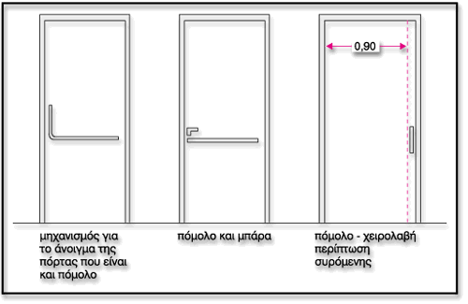

Επιστροφή

8.2.4. ΕΞΟΠΛΙΣΜΟΣ

8.2.4.1.ΝΙΠΤΗΡΑΣ.
Το ύψος του νιπτήρα είναι 0.85μ. από το δάπεδο για το επάνω μέρος του και 0.70μ. για το κάτω και συνοδεύεται από ράφι στο ίδιο με αυτόν ύψος.
Τα 0.70μ.ελεύθερος χώρος κάτω από τον νιπτήρα πρέπει να εξασφαλίζεται σε κάθε περίπτωση, η δε αποχέτευση του νιπτήρα δεν πρέπει να ενοχλεί τα γόνατα του χρήστη αναπηρικού αμαξιδίου. Είναι δυνατόν να επιλεγεί νιπτήρας μεταβλητού ύψους, τον οποίο ο χρήστης ρυθμίζει ανάλογα με τις ανάγκες του.
Ο νιπτήρας τοποθετείται δίπλα στη λεκάνη, το δε εμπρόσθιο άκρο του νιπτήρα τοποθετείται στην ίδια ευθεία με την εσωτερική παρειά της λεκάνης. Η απόσταση μεταξύ του άκρου της λεκάνης και του νιπτήρα πρέπει να είναι περίπου 0.10μ. και ποτέ να μην υπερβαίνει τα 0.25μ., έτσι ώστε να είναι δυνατή η χρήση του νιπτήρα από καθήμενο στη λεκάνη άτομο.
Εναλλακτικά, σε περιπτώσεις υπαρχόντων κτιρίων, αν δεν είναι δυνατόν να ακολουθηθεί η παραπάνω διάταξη, η λεκάνη τοποθετείται παράλληλα και δίπλα στον νιπτήρα (στον ίδιο τοίχο) και η απόσταση μεταξύ τους πρέπει να είναι 0.25μ. Για την αγκύρωση του νιπτήρα πρέπει να λαμβάνεται ιδιαίτερη μέριμνα ώστε να αντέχει σε κατακόρυφη φόρτιση 100Kg.
Η μπαταρία του νιπτήρα είναι αναμικτική, τύπου "κομμωτηρίου", με κινητό "τηλέφωνο"-ντους και με χειριστήρια τύπου μοχλού (όχι σφαιρικά). Στις περιπτώσεις εξωτερικών, μη εντοιχισμένων σωλήνων ύδρευσης ή αποχέτευσης, πρέπει αυτές να επενδύονται με μονωτικό υλικό, ώστε να αποφεύγονται πιθανά ατυχήματα ή τραυματισμοί.

8.2.4.2. ΚΑΘΡΕΠΤΗΣ
Τοποθετείται πάνω από το νιπτήρα με ελαφριά κλίση. Το κάτω μέρος του πρέπει να βρίσκεται σε ύψος 1.00μ. από το δάπεδο και το πάνω 2.00μ.

8.2.4.3. ΛΕΚΑΝΗ
Μπροστά και δίπλα από μια πλευρά της λεκάνης, πρέπει να υπάρχει αρκετός χώρος για μετωπική ή πλάγια προσέγγιση ατόμου σε αμαξίδιο.
Όπως έχει αναφερθεί παραπάνω η ενδεδειγμένη διάταξη ως προς την τοποθέτηση της λεκάνης και του νιπτήρα είναι η τοποθέτηση τους σε κάθετους μεταξύ τους τοίχους.
Το ύψος της λεκάνης πρέπει να είναι 0.45μ. για να διευκολύνεται η μετακίνηση του χρήστη από το αμαξίδιο στη λεκάνη. Πρέπει να έχει πλάτη ύψους τουλάχιστον 0.30μ. από την επιφάνεια του καλύμματος. Ενα καζανάκι χαμηλής πιέσεως με εύχρηστο χειρισμό π.χ. χειρολαβή στο πλάι είναι δυνατόν να την υποκαταστήσει.
Δίπλα στη λεκάνη αγκυρώνεται μη ολισθηρή σπαστή χειρολαβή μήκους περίπου 0.75μ. και με το επάνω μέρος της σε ύψος 0.70μ. από το δάπεδο. Η διάμετρος μιας τέτοιας χειρολαβής είναι 30χιλ. - 40 χιλ. (1½΄΄ περίπου).
Ιδιαίτερη προσοχή πρέπει να δίνεται στον τρόπο στερέωσης των ειδών υγιεινής και των χειρολαβών (π.χ. πρόβλεψη πρόσθετου μεταλλικού σκελετού, ενίσχυση ή κατασκευή τοίχου από μπετόν για την στήριξή του), έτσι ώστε να μπορούν να αντέχουν σε φόρτιση 100Kg.
Η θήκη χαρτιού καθαρισμού πρέπει να είναι σε θέση προσιτή στον χρήστη και να διαθέτει μηχανισμό παροχής χαρτιού φύλλο-φύλλο, ιδιαίτερα χρήσιμο σε μονόχειρες.

8.2.4.4. ΚΛΗΣΗ ΒΟΗΘΕΙΑΣ.
Είναι απαραίτητο να υπάρχει σύστημα κλήσης για περίπτωση ανάγκης παροχής βοηθείας, το οποίο θα διαθέτει κορδόνι που τοποθετείται περιμετρικά και παράλληλα με το δάπεδο, σε ύψος περίπου 0.15μ. - 0.20μ. από αυτό, ώστε να μπορεί να χρησιμοποιηθεί από οποιαδήποτε θέση μέσα στον συγκεκριμένο χώρο.

8.2.4.5. ΠΑΓΚΟΣ.
Στους χώρους αυτούς πρέπει επίσης να προβλέπεται η ύπαρξη κινητού -ανακλινόμενου συνήθως- ή και μόνιμου πάγκου για το άλλαγμα των βρεφών.

8.2.4.6. ΔΙΑΚΟΠΤΕΣ.
Οι διακόπτες φωτισμού πρέπει να έχουν πλακέτα με μεγάλη επιφάνεια και τοποθετούνται σε ύψος 0.90μ. - 1.20μ. από το δάπεδο.

8.2.4.7. ΚΡΕΜΑΣΤΡΕΣ
Σε όλους τους χώρους υγιεινής πρέπει να προβλέπονται κρεμάστρες σε δύο ύψη, στο 1.20μ και 1.80μ από το δάπεδο, σε κατάλληλες θέσεις του χώρου.

8.2.4.8. ΔΑΠΕΔΟ
Τα υλικά κατασκευής του δαπέδου πρέπει να εξασφαλίζουν αντιολισθηρότητα, ομοιογένεια, μικρή ανακλαστικότητα και ευκολία στον καθαρισμό και την συντήρηση.
Η αποχέτευση του δαπέδου επιτυγχάνεται με κατάλληλα διαμορφωμένες κλίσεις προς το σιφόνι δαπέδου.
Οι χρωματικές αντιθέσεις μεταξύ δαπέδου, τοίχων, ειδών υγιεινής και θυρόφυλλου και ο άπλετος φωτισμός διευκολύνουν ιδιαίτερα τα άτομα με μειωμένη όραση.
Σχ. 89 Σχεδιασμός W.C
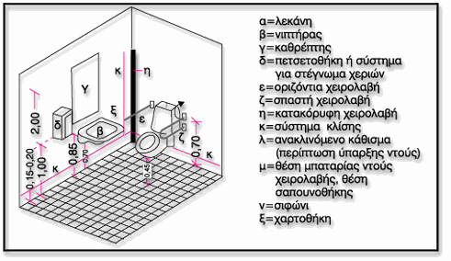

Επιστροφή

8.3. ΔΗΜΟΣΙΟΙ ΧΩΡΟΙ ΥΓΙΕΙΝΗΣ ΜΕ ΝΤΟΥΣ ΓΙΑ ΕΜΠΟΔΙΖΟΜΕΝΑ ΑΤΟΜΑ
Σε περιπτώσεις όπου στους δημόσιους χώρους υγιεινής προβλέπεται και η χρήση ντους, πρέπει να λαμβάνεται μέριμνα ώστε να αυξηθούν επαρκώς οι διαστάσεις των χώρων , έτσι ώστε να υπάρχει η δυνατότητα τοποθέτησης πάγκου για την εξυπηρέτηση του χρήστη, εξασφαλίζοντας πάντα ελεύθερο χώρο διακίνησης διαμέτρου 1.50μ.
Στη θέση του ντους απαγορεύεται η τοποθέτηση ντουσιέρας, τυποποιημένης ή χτιστής, καθώς και η υπερύψωση ή το βύθισμα του δαπέδου, ακόμη και η κατασκευή οποιουδήποτε τύπου περιζώματος για τον καθορισμό του χώρου του, γιατί αποτελούν εμπόδιο και είναι επικίνδυνα για τα εμποδιζόμενα άτομα.
Ο χώρος του ντους θα είναι συνεπίπεδος με το υπόλοιπο δάπεδο, η ομαλή δε απορροή του ύδατος θα εξασφαλίζεται με την διαμόρφωση κλίσεων που θα οδηγούν σε σιφώνι.
Σχ. 90 Σχεδιασμός ντούς
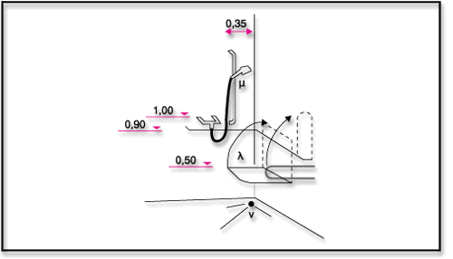

Επιστροφή

8.3.1. ΕΞΟΠΛΙΣΜΟΣ

8.3.1.1. ΚΑΘΙΣΜΑ.
Μέσα στην θέση ντους πρέπει να προβλέπεται επίτοιχο αναδιπλούμενο κάθισμα σε ύψος 0.50μ. από το δάπεδο, όπου μεταφέρεται ο χρήστης αμαξιδίου. Εάν υπάρχει προθάλαμος, αυτός πρέπει να διαχωρίζεται με μία αδιάβροχη κουρτίνα.

8.3.1.2. ΧΕΙΡΟΛΑΒΕΣ.
Στη θέση ντους προβλέπονται κατάλληλες ανοξείδωτες χειρολαβές, καλά αγκυρωμένες. Οι χειρολαβές αυτές τοποθετούνται οριζόντια και κατακόρυφα σε ύψος 0.90μ. από το δάπεδο. Το μέγιστο ύψος για το επάνω μέρος της κατακόρυφης χειρολαβής είναι 1.80μ. από το δάπεδο. Οι χειρολαβές είναι στρογγυλής διατομής και έχουν διάμετρο 30χιλ. - 40 χιλ. (1½΄΄ περίπου).

8.3.1.3. ΜΠΑΤΑΡΙΑ ΡΥΘΜΙΖΟΜΕΝΟΥ ΥΨΟΥΣ.
Το "τηλέφωνο" της μπαταρίας του ντους πρέπει να έχει την δυνατότητα ρυθμιζόμενου ύψους στερέωσης κατά τη χρήση, με χαμηλότερο σημείο το ύψος των 1.10μ. από το δάπεδο και μέγιστο το ύψος των 2.20μ. από το δάπεδο.

8.3.1.4. ΣΑΠΟΥΝΟΘΗΚΗ.
Η σαπουνοσπογγοθήκη τοποθετείται σε κατάλληλη θέση και σε ύψος 0.90μ. -1.10μ. από το δάπεδο. Οι χειρολαβές πρέπει να αντέχουν σε φόρτιση 100Kg.
Σχ. 90 Σχεδιασμός χώρου υγιεινής με ντούς
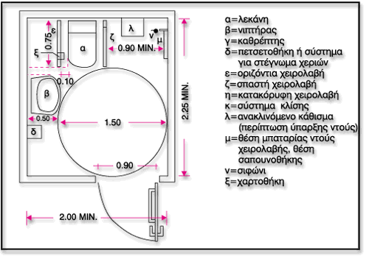

Επιστροφή

8.3.2. ΔΑΠΕΔΟ
Τα υλικά κατασκευής του δαπέδου πρέπει να εξασφαλίζουν αντιολισθηρότητα, ομοιογένεια, μικρή ανακλαστικότητα και ευκολία στον καθαρισμό και στην συντήρηση.
Επιστροφή

8.4. ΔΗΜΟΣΙΟΙ ΧΩΡΟΙ ΑΠΟΔΥΤΗΡΙΩΝ ΚΑΙ ΝΤΟΥΣ
Οι Δημόσιοι χώροι αποδυτηρίων όπου προβλέπεται και χώρος για ντους, είναι συνήθως χώροι σε αθλητικές εγκαταστάσεις. Οι ελάχιστες διαστάσεις του χώρου ντους είναι 1.20μ.x1.20μ.
Σχετικά με τον εξοπλισμό του χώρου του ντους, ισχύουν τα της § 8.2.4.
Επιστροφή

9. ΚΤΙΡΙΑ ΠΟΥ ΧΡΗΣΙΜΟΠΟΙΟΥΝΤΑΙ ΑΠΟ ΚΟΙΝΟ

9.1. ΓΕΝΙΚΑ
9.2. ΕΙΣΟΔΟΙ - ΥΠΟΔΟΧΗ
9.3. ΣΗΜΑΝΣΗ
9.4. ΚΟΙΝΟΧΡΗΣΤΟΙ ΧΩΡΟΙ - ΟΡΙΖΟΝΤΙΑ ΚΑΙ ΚΑΤΑΚΟΡΥΦΗ ΚΥΚΛΟΦΟΡΙΑ
9.5. ΠΥΡΟΠΡΟΣΤΑΣΙΑ

Επιστροφή

9.1. ΓΕΝΙΚΑ
Ως ΚΤΙΡΙΑ ΠΟΥ ΧΡΗΣΙΜΟΠΟΙΟΥΝΤΑΙ ΑΠΟ ΚΟΙΝΟ ορίζονται τα κτίρια ή τμήματα κτιρίων ή δομικά έργα ή υπαίθριοι χώροι που περιορίζονται από δομικά στοιχεία και χρησιμοποιούνται από το κοινό για κοινωνικές, οικονομικές, εμπορικές, θρησκευτικές, επιστημονικές, εκπαιδευτικές, πολιτιστικές, ψυχαγωγικές ή αθλητικές εκδηλώσεις και δραστηριότητες, καθώς επίσης και για προσωρινή διαμονή και αναμονή συγκοινωνιακών μέσων.
Στην κατηγορία αυτή περιλαμβάνονται, σύμφωνα με την χρήση τους, για διευκόλυνση στην εφαρμογή των προτεινόμενων μέτρων:
9.1.1. τα κτίρια των δημοσίων υπηρεσιών
9.1.1.1. κτίρια διοικητικών υπηρεσιών
9.1.1.2. αίθουσες συναλλαγής με το κοινό, όπως ταχυδρομεία, γραφεία ΟΤΕ, ΔΕΗ, τράπεζες κλπ.

9.1.2. οι εγκαταστάσεις άθλησης
9.1.2.1. στάδια
9.1.2.2. γυμναστήρια
9.1.2.3. πισίνες
9.1.2.4. αθλητικοί σύλλογοι και όμιλοι κλπ.
9.1.3. εγκαταστάσεις κοινωικών, πολιτιστικών και επιστημονικών εκδηλώσεων
9.1.3.1. σύλλογοι (κέντρα νεότητας, ΚΑΠΗ, σύλλογοι εργαζομένων, τοπικοί σύλλογοι, κλπ).
9.1.3.2. κοινοτικά κέντρα
9.1.3.3. αίθουσες χορού
9.1.3.4. καζίνο
9.1.3.5. αίθουσες πολλαπλών χρήσεων
9.1.3.6. χώροι συνεδρίων κλπ.
9.1.4. εγκαταστάσεις θεαμάτων
9.1.4.1. θέατρα
9.1.4.2. κινηματογράφοι
9.1.4.3. αίθουσες συναυλιών κλπ.
9.1.5. εγκαταστάσεις εστίασης και αναψυχής
9.1.5.1. εστιατόρια
9.1.5.2. ζαχαροπλαστεία
9.1.5.3. καφενεία
9.1.5.4. bar
9.1.5.5. κέντρα διασκέδασης κλπ.
9.1.6. εκθεσιακοί χώροι
9.1.6.1. μουσεία
9.1.6.2. χώροι εκθέσεων
9.1.6.3. βιβλιοθήκες κλπ.
9.1.7. χώροι διδασκαλίας
9.1.7.1. εγκαταστάσεις νηπιακής και στοιχειώδους εκπαίδευσης
9.1.7.2. εγκαταστάσεις μέσης εκπαίδευσης
9.1.7.3. εγκαταστάσεις ανώτερης και ανώτατης εκπαίδευσης
9.1.7.4. εγκαταστάσεις ξενόγλωσσης και επαγγελματικής εκπαίδευσης και φροντιστήρια κλπ.
9.1.8. τα κτίρια με εμπορική χρήση
9.1.8.1. εμπορικά κέντρα
9.1.8.2. αγορές και υπεραγορές
9.1.8.3. καταστήματα
9.1.8.4. φαρμακεία
9.1.8.5. κουρεία και κομμωτήρια κλπ.
9.1.9. εγκαταστάσεις προσωρινής διαμονής
9.1.9.1. ξενοδοχεία
9.1.9.2. ξενώνες
9.1.9.3. ενοικιαζόμενα δωμάτια προσωρινής διαμονής
9.1.9.4. οικοτροφεία και κοιτώνες κλπ.
9.1.10. εγκαταστάσεις υγείας και πρόνοιας
9.1.10.1. νοσοκομεία
9.1.10.2. κλινικές
9.1.10.3. αγροτικά ιατρεία και υγειονομικοί σταθμοί
9.1.10.4. κέντρα υγείας
9.1.10.5. ψυχιατρεία
9.1.10.6. ιδρύματα
9.1.10.7. βρεφοκομεία, βρεφικοί και παιδικοί σταθμοί κλπ.
9.1.11. κτίρια ειδικών χρήσεων
9.1.11.1. ναοί
9.1.11.2. αίθουσες δικαστηρίων
9.1.11.3. αίθουσες αναμονής επιβατών
9.1.11.4. κτίρια στάθμευσης κλπ.

Επιστροφή

9.2. ΕΙΣΟΔΟΙ - ΥΠΟΔΟΧΗ
Τουλάχιστον η κεντρική είσοδος των κτιρίων που χρησιμοποιούνται από κοινό και η είσοδος από τους υπόγειους χώρους στάθμευσης -εφόσον προβλέπονται τέτοιοι στο κτίριο- θα πρέπει να είναι προσβάσιμοι από εμποδιζόμενα άτομα και ειδικότερα από χρήστες αμαξιδίων. Οι είσοδοι αυτές θα κατασκευάζονται σύμφωνα με την Οδηγία του ΥΠΕΧΩΔΕ: "Είσοδοι κτιρίων".
Σε στρατηγικά σημεία και κοντά στην κυρία είσοδο, στο ίδιο με αυτήν επίπεδο, θα κατασκευάζονται ράμπες, ανελκυστήρες ή οποιοδήποτε άλλο μηχανικό μέσο για την κάλυψη των υψομετρικών διαφορών -εφόσον υπάρχουν τέτοιες- σύμφωνα με τις Οδηγίες του ΥΠΕΧΩΔΕ: "Ράμπες ατόμων και αμαξιδίων" και "Μηχανικά μέσα κάλυψης υψομετρικών διαφορών".
Οπου προβλέπονται πάγκοι υποδοχής (reception) ή γκισσέ συναλλαγής με το κοινό, τμήμα αυτών μήκους τουλάχιστον 1.00μ θα κατασκευάζεται σε ύψος 0.80μ από το δάπεδο, ενώ όπου προβλέπονται τηλεφωνικοί θάλαμοι θα κατασκευάζονται με την συσκευή και τα χειριστήρια σε ύψος 0.90-1.20μ από το δάπεδο.
Επιστροφή

9.3. ΣΗΜΑΝΣΗ
Προκειμένου για κτίρια όπου στεγάζονται πολλές υπηρεσίες αμέσως μετά την είσοδο, σε κατάλληλο χώρο και ύψος από το δάπεδο, θα τοποθετείται απλοποιημένο διάγραμμα των στεγαζόμενων στο κτίριο υπηρεσιών, καθώς και πίνακας για τις ανακοινώσεις που αφορούν το κοινό.
Ειδική μέριμνα θα λαμβάνεται ώστε το διάγραμμα των υπηρεσιών να υπάρχει και ανάγλυφο ή σε γραφή BRAILLE τοποθετημένο σε θέση και ύψος προσιτό από τα άτομα με προβλήματα στην όραση.
Όλα τα κτίρια που χρησιμοποιούνται από κοινό θα φέρουν σήμανση σύμφωνα με την Οδηγία του ΥΠΕΧΩΔΕ: "Σήμανση".
Επιστροφή

9.4. ΚΟΙΝΟΧΡΗΣΤΟΙ ΧΩΡΟΙ - ΟΡΙΖΟΝΤΙΑ ΚΑΙ ΚΑΤΑΚΟΡΥΦΗ ΚΥΚΛΟΦΟΡΙΑ
Ολοι οι κοινόχρηστοι χώροι πρέπει να είναι προσβάσιμοι από όλους τους χρήστες, και τα εμποδιζόμενα άτομα ειδικότερα.
Απαραίτητες προϋποθέσεις γι' αυτό είναι:
9.4.1. η ύπαρξη διαδρόμων κυκλοφορίας καθαρού πλάτους τουλάχιστον 1.50μ,
9.4.2. η ύπαρξη θυρών πλάτους 0.90μ από κάσα σε κάσα, ανοιγόμενων -με μέγιστη απαιτούμενη για το άνοιγμά τους δύναμη τα 15 Νewtonς- ή συρόμενων, που θα φέρουν κατακόρυφο φεγγίτη -όπου επιτρέπεται από την χρήση τους- για τον έλεγχο της κίνησης από την πίσω πλευρά της θύρας και χειρολαβή σχήματος L ή D,
9.4.3. η ύπαρξη ελεύθερων από κάθε εμπόδιο χώρων, διαμέτρου 1.50μ, για την περιστροφή αμαξιδίων,
9.4.4. η πρόβλεψη ελεύθερων χώρων, διαστάσεων εκάστου 0.80*1.30μ, για την στάθμευση αμαξιδίων -όπου προβλέπονται αντίστοιχα καθιστικά αναμονής του κοινού- αλλά και ειδικών θέσεων με σκληρά καθίσματα βάθους 0.40μ και ύψους 0.55-0.60μ με στηρίγματα χεριών για τα άτομα με προβλήματα στην κίνηση. Σε περιπτώσεις αμφιθεατρικών αιθουσών θα πρέπει να προβλέπονται θέσεις για τους χρήστες αμαξιδίων στην πρώτη σειρά των επίπεδων τμημάτων ή στην τελευταία σειρά των διαχωριστικών διαδρόμων των διαζωμάτων που καταλήγουν σε πόρτες εξόδου, με την κατασκευή αναδιπλούμενων ή αφαιρούμενων καθισμάτων ώστε στην θέση τους να τοποθετείται το αμαξίδιο. Και στην περίπτωση αυτή οι απαιτούμενες διαστάσεις του ελευθερούμενου χώρου είναι 0.80*1.30μ κατ' ελάχιστον.
9.4.5. η αποφυγή υψομετρικών διαφορών σε οποιαδήποτε στάθμη και η κάλυψή τους -όπου είναι αδύνατη η αποφυγή τους- με ράμπες μέγιστης κλίσης 5% ή με κάποιο σύστημα ανύψωσης, όπως αυτά περιγράφονται στις Οδηγίες του ΥΠΕΧΩΔΕ: "Ράμπες ατόμων και αμαξιδίων" και "Μηχανικά μέσα κάλυψης υψομετρικών διαφορών",
9.4.6. η κατασκευή κλιμάκων -όπου απαιτούνται αυτές- με δύο κατ' ελάχιστον βαθμίδες και οι οποίες θα κατασκευάζονται σύμφωνα με την Οδηγία του ΥΠΕΧΩΔΕ: "Κλίμακες ή σκάλες",
9.4.7. η κατασκευή αντιολισθηρών, ομοιογενών, σταθερών δαπέδων εύκολων στον καθαρισμό και την συντήρηση, με μικρή αντανακλαστικότητα, χωρίς σημεία εκτροπής των αμαξιδίων και των άλλων βοηθημάτων, χωρίς αρμούς διαμόρφωσης των δαπέδων σε τέτοιο μέγεθος που να δημιουργούν κραδασμούς στην κίνηση των αμαξιδίων ή ανατροπές κατά το βάδισμα των εμποδιζόμενων ατόμων και χωρίς κατώφλια αλλά και οποιοδήποτε άλλο στοιχείο που να προεξέχει ή να βυθίζεται στο δάπεδο περισσότερο από 2εκ,
9.4.8. η ύπαρξη τουλάχιστον μιας τουαλέτας ανά όροφο που θα εξυπηρετεί τους χρήστες αμαξιδίων αλλά θα λειτουργεί και σαν τουαλέτα "οικογενειακού τύπου" και θα κατασκευάζεται σύμφωνα με την Οδηγία του ΥΠΕΧΩΔΕ: "Δημόσιοι χώροι υγιεινής".

Επιστροφή

9.5. ΠΥΡΟΠΡΟΣΤΑΣΙΑ
Όσον αφορά στα δομικά στοιχεία του κτιρίου για την πυροπροστασία θα εφαρμόζονται οι διατάξεις του ΓΟΚ με την σχετική νομοθεσία λαμβάνοντας υπ' όψη ότι οι πόρτες πυρασφάλειας θα πρέπει να έχουν εύχρηστη χειρολαβή ώθησης και μικρής αντίστασης μηχανισμό επαναφοράς.
Δεδομένου ότι ο μόνος τρόπος μετακίνησης των ατόμων με ειδικές ανάγκες μεταξύ των διαφορετικών σταθμών ενός κτιρίου είναι η μετακίνηση μέσω ανελκυστήρα, τον οποίο και θα πρέπει να χρησιμοποιήσουν σαν έξοδο διαφυγής σε περίπτωση ανάγκης, θα πρέπει σε όλα τα κτίρια κοινού ένας τουλάχιστον ανελκυστήρας να χαρακτηρίζεται σαν μέσον διαφυγής και τόσο ο χώρος του μηχανοστασίου και του φρεατίου του ανελκυστήρα όσο και τα αντίστοιχα πλατύσκαλα να συνιστούν πυροδιαμερίσματα του κτιρίου.
Σε ειδικές περιπτώσεις είναι δυνατόν να χρησιμοποιηθούν από τα άτομα με ειδικές ανάγκες σαν μέσω διαφυγής ειδικές ελαστικές τσουλήθρες τύπου αεροσκάφους (SHUTES, INFLATABLE TAFTS).
Επιστροφή

10. ΚΑΤΟΙΚΙΑ
10.1. ΓΕΝΙΚΑ
10.2. ΕΙΣΟΔΟΣ
10.3. ΟΡΙΖΟΝΤΙΑ ΚΥΚΛΟΦΟΡΙΑ
10.4. ΔΑΠΕΔΑ
10.5. ΠΑΡΑΘΥΡΑ - ΕΞΩΣΤΟΘΥΡΕΣ - ΕΞΩΣΤΕΣ
10.6. ΧΩΡΟΙ ΥΓΙΕΙΝΗΣ
10.7. ΚΟΥΖΙΝΕΣ
10.8. ΚΑΘΙΣΤΙΚΑ - ΤΡΑΠΕΖΑΡΙΕΣ
10.9. ΥΠΝΟΔΩΜΑΤΙΑ

Επιστροφή

10.1. ΓΕΝΙΚΑ
Ο σχεδιασμός της κατοικίας μέχρι σήμερα ακολουθεί τις ατομικές ανάγκες και απαιτήσεις των χρηστών της. Ο εσωτερικός δε σχεδιασμός της είναι αποκλειστικά δική τους ευθύνη.
Με την έννοια ΠΡΟΣΑΡΜΟΣΤΙΚΟΤΗΤΑ εννοούμε την δυνατότητα εύκολης προσαρμογής της κατοικίας σε νέες ανάγκες διαβίωσης των χρηστών της, που πιθανόν προκύψουν με την πάροδο του χρόνου (συγκατοίκηση με ηλικιωμένους, ασθένεια, ξαφνικό ατύχημα κλπ).
Έτσι προκύπτει πλέον η έννοια ΠΡΟΣΑΡΜΟΣΙΜΗ ΚΑΤΟΙΚΙΑ, το κόστος κατασκευής της οποίας δεν διαφέρει σε τίποτε από το κόστος κατασκευής μιας συμβατικής κατοικίας.
Αντίθετα η προσαρμοστικότητά της μειώνει σημαντικά το κόστος της όποιας μελλοντικής παρέμβασης, βελτιώνοντας ταυτόχρονα θεαματικά την ποιότητα του δομημένου περιβάλλοντος και προσφέροντας ίσες δυνατότητες αυτόνομης διαβίωσης και διακίνησης σε όλους ανεξαιρέτως τους χρήστες του.
Απαραίτητη προϋπόθεση για την κατασκευή προσαρμόσιμων κατοικίων είναι η αναθεώρηση των βασικών αρχών σχεδιασμού της κατοικίας, δηλαδή:
10.1.1. Κατάργηση όλων των "περιττών" εσωτερικών ή εξωτερικών στοιχείων, που είναι δυνατόν να λειτουργήσουν σαν εμπόδια στην προσβασιμότητα οποιουδήποτε χώρου και εγκατάστασης της κατοικίας από ένα εμποδιζόμενο άτομο -χρήστη ή επισκέπτη της κατοικίας (όχι ανισοσταθμίες στο ίδιο επίπεδο, όχι κατώφλια πέραν των 2εκ ύψους, όχι περιττές τοιχοποιίες και πόρτες κλπ).
10.1.2. Κατάργηση όλων των εμποδίων: οριζόντιων, κατακόρυφων και εμποδίων στον χώρο ( όχι σκάλες, όχι περάσματα μικρού πλάτους, άνετες επιφάνειες ελιγμών κλπ).
10.1.3. Σχεδιασμός των κατοικιών με κριτήριο τον χρήστη αμαξιδίου -ως την δυσμενέστερη περίπτωση χρήστη κατοικίας- και όχι πλέον τον "μέσο όρο ανθρώπου", σχεδιάζοντας βεβαίως τις εξειδικευμένες κατασκευές που απαιτούνται σε αυτή την περίπτωση μόνο όταν αυτές είναι απαραίτητες.
Προφανώς η νέα λoγική σχεδιασμού δεν αποκλείει την προσπάθεια για όσον το δυνατόν ορθολογικότερη χρήση των χώρων, επιδιώκοντας κατά τον καλύτερο τρόπο τον συνδυασμό της άνεσης στην κίνηση και διαβίωση με την οικονομία του χώρου.
Επιστροφή

10.2. ΕΙΣΟΔΟΣ
Τουλάχιστον η κεντρική είσοδος των κτιρίων κατοικίας, oι είσοδοι ανά όροφο και η είσοδος από τους υπόγειους χώρους στάθμευσης -εφόσον προβλέπονται τέτοιοι στο κτίριο- θα πρέπει να είναι προσβάσιμοι από εμποδιζόμενα άτομα και ειδικότερα από χρήστες αμαξιδίων.
Όπου οι είσοδοι των κατοικιών είναι σε διαφορετικές στάθμες από τη στάθμη του πεζοδρομίου θα πρέπει να προβλέπεται ράμπα κλίσης 5% ή ανελκυστήρας ή -όπου αυτός δεν είναι υποχρεωτικός σύμφωνα με την ισχύουσα νομοθεσία- θα πρέπει να προβλέπεται κοντά στην είσοδο και στο ίδιο με αυτή επίπεδο χώρος ικανών διαστάσεων ώστε να φιλοξενήσει, εφόσον χρειαστεί, οποιοδήποτε μηχανικό μέσο κάλυψης της υψομετρικής διαφοράς ακόμη και ανελκυστήρα.
Οι είσοδοι, οι ράμπες, οι ανελκυστήρες και τα άλλα μέσα κάλυψης υψομετρικών διαφορών θα κατασκευάζονται σύμφωνα με τις Οδηγίες του ΥΠΕΧΩΔΕ: "Είσοδοι κτιρίων", "Ράμπες ατόμων και αμαξιδίων" και "Μηχανικά μέσα κάλυψης υψομετρικών διαφορών" αντίστοιχα.
Επιστροφή

10.3. ΟΡΙΖΟΝΤΙΑ ΚΥΚΛΟΦΟΡΙΑ
Απαραίτητη προϋπόθεση για την ελεύθερη κυκλοφορία όλων των χρηστών σε μια κατοικία είναι η πρόβλεψη:
10.3.1. διαδρόμων πλάτους 1.20μ με εξασφαλισμένο σε όλο το μήκος τους ελάχιστο ελεύθερο -από κάθε εμπόδιο ή έπιπλο- πλάτος 0.90μ.
10.3.2. εσωτερικών θυρών πλάτους από κάσα σε κάσα 0.90μ, συρόμενων ή ανοιγόμενων, με χειρολαβές τοποθετημένες σε ύψος 0.90-1.20μ από το δάπεδο και με επαρκή χώρο εκατέρωθεν του θυροφύλλου για ελιγμό του αμαξιδίου (ελεύθερος χώρος διαμέτρου 1.50μ). Ειδικά για θύρες χώρων υγιεινής πρέπει να προβλέπονται πάντα θύρες ανοιγόμενες προς τα έξω ή συρόμενες.
10.3.3. αποφυγής ανισοσταθμιών στους χώρους της κατοικίας και κατωφλίων ύψους μεγαλύτερου των 2εκ.
10.3.4. διακοπτών, πριζών, κομβίων κλήσεως και γενικά μηχανισμών χειρισμού τοποθετημένων σε μια ζώνη 0.90-1.20μ από το δάπεδο, πάντα στα ίδια σταθερά σημεία για όλες τις περιπτώσεις ( πχ οι διακόπτες για το φως στα δεξιά των ανοιγμάτων και κοντά στην κάσα της πόρτας, κλπ), με όσο το δυνατόν πλατύτερη πλακέτα φωσφορίζουσα ή με φωτάκι.
Σημειώνεται ότι οι παραπάνω διαστάσεις και λύσεις διευκολύνουν την μετακίνηση επίπλων, την κίνηση ηλικιωμένων που χρησιμοποιούν κάποιο βοήθημα και έχουν προβλήματα στην όραση ή κάποιου μέλους της οικογένειας μετά από ατύχημα στα κάτω άκρα αλλά και των μικρών παιδιών με περπατίστρες.

Σχ. 48 Διακόπτες
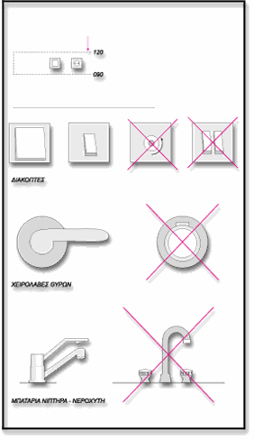

Επιστροφή

10.4. ΔΑΠΕΔΑ
Τα υλικά που προβλέπονται για την επίστρωση των δαπέδων πρέπει να είναι σταθερά και αντιολισθηρά, να παρέχουν ζεστασιά και άνεση χωρίς να αναπτύσσουν στατικό ηλεκτρισμό, να είναι ανθεκτικά και εύκολα στον καθαρισμό, με μικρή αντανακλαστικότητα, άφλεκτα και αυτοσβενόμενα.
Επιστροφή

10.5. ΠΑΡΑΘΥΡΑ - ΕΞΩΣΤΟΘΥΡΕΣ - ΕΞΩΣΤΕΣ
Τα παράθυρα πρέπει να είναι αρκετά μεγάλα, για να προσφέρουν όσο το δυνατόν περισσότερη θέα στους κατοίκους εκείνους που περνούν μεγάλο τμήμα του χρόνου τους στην κατοικία τους, με ποδιά στα 0.75μ και μηχανισμούς ανοιγοκλεισίματος στα 0.90-1.20μ, χωρίς θερμαντικά σώματα κάτω από αυτά, ώστε να επιτρέπεται η κατά το δυνατόν μεγαλύτερη προσέγγιση σε αυτά.
Οι εξωστόθυρες δεν πρέπει να έχουν κατώφλι ύψους μεγαλύτερου από 2εκ.
Για την απορροή των ομβρίων συνιστάται η ύπαρξη κλίσης προς την εξωτερική πλευρά του εξώστη ή η κατασκευή διπλού δαπέδου στον εξώστη.
Στην περίπτωση αυτή το τελικό δάπεδο του εξώστη κατασκευάζεται ανεξάρτητο από τη φέρουσα πλάκα και συνεπίπεδο με την στάθμη του εσωτερικού δαπέδου της κατοικίας, ένα διαμήκες άνοιγμα δε 1εκ μεταξύ της κατοικίας και του τελικού δαπέδου του εξώστη κατασκευάζεται για την απορροή των ομβρίων τα οποία οδηγούνται κατάλληλα στην αποχέτευση. Ιδιαίτερη προσοχή πρέπει να δίνεται στην αντιολισθηρότητα του υλικού επίστρωσης του εξώστη.
Οι εξώστες πρέπει να κατασκευάζονται με πλάτος 1.50μ τουλάχιστον και με στηθαίο που να μην εμποδίζει την θέα. Κτιστό στηθαίο πρέπει να προβλέπεται για ύψος μέχρι 0.60μ από το δάπεδο, το υπόλοιπο δε απαραίτητο ύψος τους να συμπληρώνεται από κιγκλίδωμα τέτοιας μορφής ώστε να μην επιτρέπει το "σκαρφάλωμα" παιδιών σε αυτό.
Σχ. 92 Παράθυρα
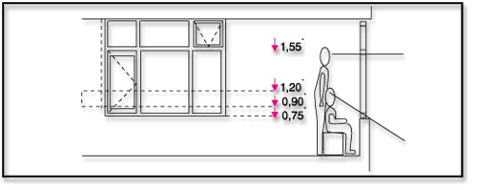

Σχ. 93 Εξωστόθυρες - Εξώστες
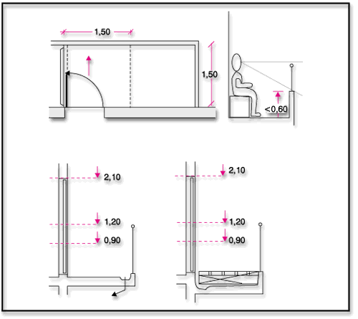
Επιστροφή

10.6. ΧΩΡΟΙ ΥΓΙΕΙΝΗΣ
Η προσεκτική διαστασιολόγηση, ο μελετημένος σχεδιασμός και τοποθέτηση των ειδών υγιεινής και λοιπών εξαρτημάτων εύκολα μπορούν να προλάβουν ακριβές προσαρμογές, αναγκαίες πιθανόν μελλοντικά, χωρίς να θίγουν καθόλου την λειτουργικότητα και οικονομία του χώρου.
Βασικές αρχές σχεδιασμού προσαρμόσιμων χώρων υγιεινής είναι:
10.6.1. η προσβασιμότητα των χώρων χωρίς την ύπαρξη κατωφλίων ή βυθισμάτων του δαπέδου μεγαλύτερων των 2εκ. με θύρες που θα ανοίγουν πάντα προς τα έξω ή θα είναι συρόμενες , με άνοιγμα από κάσα σε κάσα 0.90μ.
10.6.2. η πρόβλεψη , μετά την τοποθέτηση των ειδών υγιεινής, εντελώς ελεύθερου χώρου διαμέτρου 1.50μ για δυνατότητα στροφής αμαξιδίου.
10.6.3. η πρόβλεψη τοιχωμάτων και οροφών ικανών να αντέξουν φόρτιση 100kgr.
10.6.4. η χρήση αντιολισθητικών δαπέδων.
Σε περίπτωση που ο χρήστης του χώρου είναι άτομο με ειδικές ανάγκες, και κυρίως χρήστης αμαξιδίου, τότε εκτός των παραπάνω θα πρέπει:
10.6.5. όσον αφορά στον νιπτήρα, καθρέπτη, λεκάνη, σύστημα κλήσης βοήθειας τελειώματα δαπέδων και εγκατάστασης ντους να λαμβάνονται υπ΄ όψη τα προτεινόμενα στις αντίστοιχες παρα. 8.2.4.1, 8.2.4.2, 8.2.4.3, 8.2.4.4, 8.2.4.8 και 8.3 της Οδηγίας του ΥΠΕΧΩΔΕ: "Δημόσιοι χώροι υγιεινής".
106.6. σε περίπτωση εγκατάστασης μπανιέρας, αυτή θα πρέπει να εξοπλιστεί με ειδικές χειρολαβές και ειδικό καθισματάκι. Στο ένα δε άκρο της πρέπει να κατασκευάζεται πεζούλι μόνιμο στο οποίο θα μεταφέρεται ο χρήστης αμαξιδίου, για να ολισθήσει σιγά-σιγά στην μπανιέρα στηριζόμενος στα χέρια του, ή αντίστροφα κατά την έξοδό του από αυτή.
Κατά συνέπεια το ύψος του πεζουλιού και της μπανιέρας θα πρέπει να είναι το ίδιο με αυτό του αναπηρικού καθίσματος ( περίπου 0.50μ από το δάπεδο ).
Σχ. 98 Θέση ντους
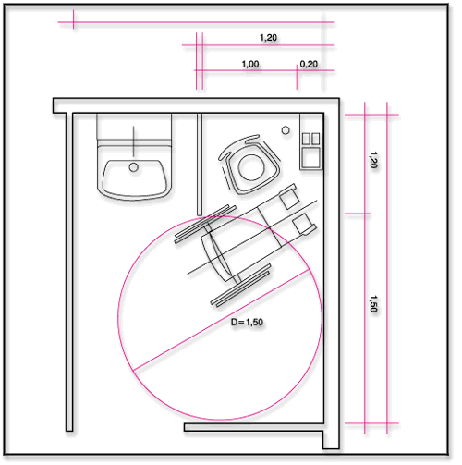

Σχ. 99 Θέση μπανιέρας
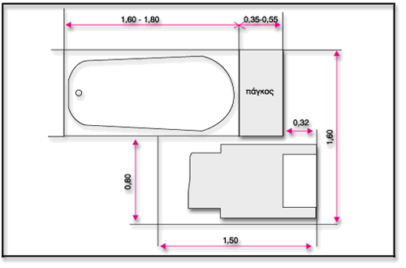

Επιστροφή

10.7. ΚΟΥΖΙΝΕΣ
Προκειμένου μια κουζίνα να είναι προσαρμόσιμη θα πρέπει κατά τον σχεδιασμό της να έχουν τηρηθεί οι παρακάτω αρχές:
10.7.1. όλες οι σταθερές εγκαταστάσεις (υδραυλικές, αποχετευτικές κλπ), που είναι δύσκολο και δαπανηρό να αντικατασταθούν, πρέπει να κατασκευάζονται με τέτοιο τρόπο ώστε να μην ενοχλήσουν ένα χρήστη με ειδικές ανάγκες.
10.7.2. η θέση της κουζίνας να προβλέπεται δίπλα στον νεροχύτη, με ένα ενδιάμεσο πάγκο προετοιμασίας 0.70-0.80μ περίπου. Σημειώνομε εδώ ότι πάντα είναι εξυπηρετικότερες για όλους τους χρήστες κουζίνες "συγκεντρωμένες", σχήματος σε κάτοψη Ι ή Γ.
10.7.3. να υπάρχει ικανός ελεύθερος χώρος αφενός για την πιθανή κίνηση αμαξιδίου μέσα στη κουζίνα, αλλά και εμπρός από κάθε ντουλάπι, το νεροχύτη ή την θέση των ηλεκτρικών συσκευών για τη στάση του αμαξιδίου του χρήστη τους.
10.7.4. να προβλέπεται ,όπου είναι δυνατόν, ελεύθερος χώρος για προσθήκη ερμαρίου ή "τρόλλεϋ" -εξαρτήματος πολύ εξυπηρετικού για εμποδιζόμενα άτομα- δίπλα στην κουζίνα.
10.7.5. να προβλέπονται παράθυρα, σε τέτοιο ύψος και με τέτοιες διαστάσεις και μηχανισμούς, που να είναι δυνατόν να χρησιμοποιηθούν από άτομο σε αμαξίδιο.
Σε περίπτωση που ο χρήστης της κουζίνας είναι άτομο με ειδικές ανάγκες, τότε εκτός των παραπάνω, θα πρέπει:
10.7.6. κάτω από τους πάγκους να προβλέπονται υποδοχές σε ύψος 0.65μ από το δάπεδο για βάθος 0.40μ, ή ακόμη καλύτερα σε ύψος 0.80μ από το δάπεδο και για βάθος 0.60μ, ώστε να μπαίνουν κάτω από τον πάγκο και τα μπράτσα του αμαξιδίου, όταν χρειάζεται κατά μέτωπον προσέγγιση.
10.7.7. στις θέσεις των ερμαρίων και των ηλεκτρικών συσκευών να προβλέπονται άνετες κατά μήκος εσοχές για τα πόδια, ύψους 0.20μ από το δάπεδο και βάθους 0.15μ.
10.7.8. όλες οι εξωτερικές σωληνώσεις να μονώνονται, ιδίως κάτω από το νεροχύτη, προς αποφυγήν εγκαυμάτων.
10.7.9. στον νεροχύτη να τοποθετείται αναμικτική μπαταρία -τύπου κομμωτηρίου- με ντους, καθώς και ζώνη ασφαλείας στερεωμένη στην όψη του νεροχύτη για τα εμποδιζόμενα άτομα που μπορούν όμως να βαδίσουν και μια ράβδος για τις πετσέτες στον ένα πλευρικό τοίχο της εσοχής κάτω από το νεροχύτη.
10.7.10. στο κάτω τμήμα των ερμαρίων να προβλέπονται συρόμενα θυρόφυλλα, που δεν εμποδίζουν την κίνηση, καθώς και συρόμενα ράφια με οπές κυκλικές Φ14-20εκ ή ελαφρά ελλειπτικές, για την σταθερή τοποθέτηση σκευών, και περιστρεφόμενα ή συρόμενα ράφια-καλάθια. Απαραίτητη προϋπόθεση είναι η κατασκευή όλων των πάγκων εργασίας στο ίδιο ύψος με τις εστίες μαγειρέματος για εύκολη μεταφορά των σκευών.
10.7.11. να λαμβάνεται υπ΄ όψη ότι ο χρήστης αμαξιδίου δεν μπορεί να προσεγγίσει ράφια σε ύψος πάνω από 1.40μ, ενώ αντίθετα τον διευκολύνουν συρόμενα ράφια κοντά στην κουζίνα και τον φούρνο.
10.7.12. προκειμένου για άτομα με προβλήματα στην όραση να προτιμώνται συσκευές με διακόπτες με ενδείξεις ανάγλυφες και με έντονη χρωματική διαφορά.

Σχ. 94 Κουζίνες
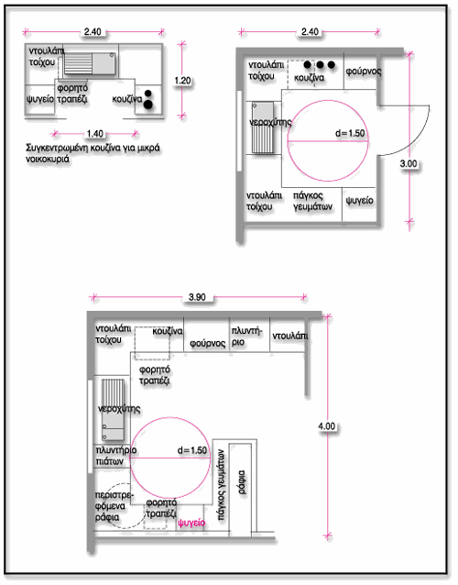

Σχ. 95 Κουζίνα για χρήση αμαξιδίου
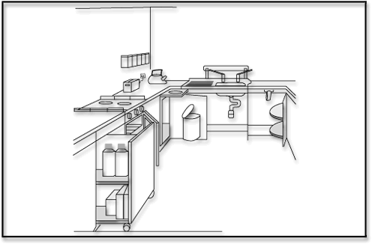

Σχ. 96 Υποδοχές ερμαρίων
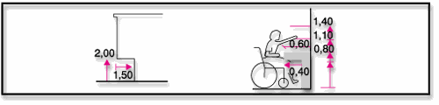

Σχ. 97 Ελεύθερος χώρος που απαιτείται μπροστά από:
Α=ψυγείο
Β=ερμάριο
Γ=νεροχύτης
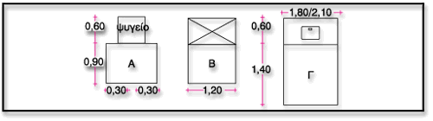

Επιστροφή

10.8. ΚΑΘΙΣΤΙΚΑ - ΤΡΑΠΕΖΑΡΙΕΣ
Για τον σχεδιασμό των καθιστικών και τραπεζαριών δεν απαιτούνται κάποιες ιδιαίτερες αρχές εκτός των γενικών -για την κυκλοφορία, τα δάπεδα, τα κουφώματα κλπ- που αναπτύχθηκαν παραπάνω.
Σημαντικό όμως ρόλο παίζει ο σχεδιασμός και η τοποθέτηση των επίπλων στον χώρο, έτσι ώστε να παραμένουν πάντα ελεύθεροι οι απαιτούμενοι χώροι για την κίνηση και περιστροφή των αμαξιδίων.
Τα έπιπλα πρέπει να έχουν γωνιές στρογγυλεμένες και όσο το δυνατόν λιγότερες προεξοχές.
Τα καθίσματα πρέπει να βρίσκονται σε 40-55εκ από το δάπεδο, εκτός εάν ο χρήστης έχει κάποια πάθηση που τον δυσκολεύει να σηκωθεί οπότε πρέπει να είναι ψηλότερα από ότι συνήθως. Το ύψος των τραπεζιών πρέπει να είναι τέτοιο που να επιτρέπει την προσέγγιση αμαξιδίου, δηλαδή περίπου 70εκ από το δάπεδο. Σημαντικό στοιχείο κατά την επιλογή τραπεζιού είναι η μη ύπαρξη χιαστών συνδέσμων μεταξύ των ποδιών του.
Σχ. 102 Τραπεζαρία
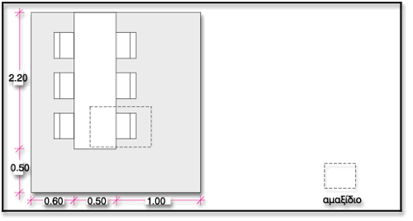

Σχ. 103 Καθιστικά
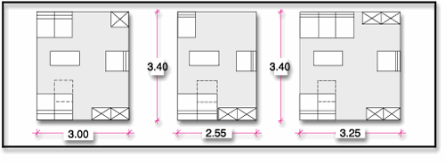
Επιστροφή

10.9. ΥΠΝΟΔΩΜΑΤΙΑ
Και στα υπνοδωμάτια τις περισσότερες φορές κατάλληλη διάταξη των επίπλων αρκεί για να τα κάνει προσαρμόσιμα.
Η βασική αρχή της πρόβλεψης ελεύθερου χώρου διαμέτρου 1.50μ, εδώ πρέπει να συμπληρώνεται με την πρόβλεψη διαδρόμου πλάτους 1.10μ και στις τρείς πλευρές του κρεβατιού, ώστε ο χρήστης αμαξιδίου να μπορεί να στρώσει μόνος του το κρεβάτι του. Σε περίπτωση που σε μία από τις τρεις πλευρές το πλάτος είναι μόνο 80-90εκ, τότε οι άλλες δύο απαιτούν πλάτος 1.20μ για να είναι δυνατή η κίνηση του αμαξιδίου.
Σημειώνεται ότι το 1.10μ επαρκεί για την παράλληλη προσέγγιση του κρεβατιού από αμαξίδιο, το 1.20μ απαιτείται εάν ο χρήστης αμαξιδίου χρειάζεται και την βοήθεια άλλου προσώπου, ενώ στην περίπτωση κάθετης προσέγγισης του κρεβατιού απαιτούνται τουλάχιστον 1.40-1.50μ.
Στα υπνοδωμάτια που χρησιμοποιούνται από άτομα με ειδικές ανάγκες τα έπιπλα πρέπει να περιορίζονται στα απολύτως απαραίτητα.
Οι διαστάσεις των κρεβατιών είναι οι συνήθεις, προσοχή όμως πρέπει να δοθεί στο ύψος τους. Για την περίπτωση χρήστη αμαξιδίου το στρώμα του κρεβατιού θα πρέπει να βρίσκεται στο επίπεδο του καθίσματος του αμαξιδίου, ενώ αναγκαία είναι η πρόβλεψη ελεύθερου χώρου ύψους τουλάχιστον 0.20μ από το δάπεδο για τις υποδοχές του αμαξιδίου.
Σε κάθε υπνοδωμάτιο ατόμου με ειδικές ανάγκες πρέπει να προβλέπεται πρίζα τηλεφώνου κοντά στο κρεβάτι και μπουτόν κινδύνου σε διάφορα σημεία και μάλιστα στο ύψος του σοβατεπιού προσιτά σε περίπτωση ανατροπής στο δάπεδο.
Σχ. 101 Υπνοδωμάτιο
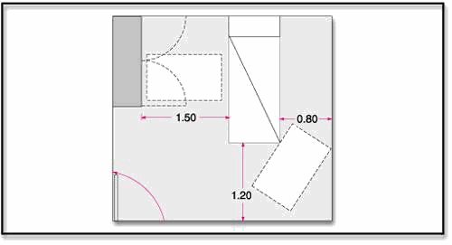

Επιστροφή

